ESCUELA SUPERIOR POLITÉCNICA DEL LITORAL

FACULTAD DE ECONOMÍA Y NEGOCIOS

 | 

PROYECTO DE INVERSIÓN PARA LA CREACIÓN DE UNA GUARDERÍA Y CENTRO DE ESTIMULACIÓN PRE Y POSTNATAL EN LA VÍA A SAMBORONDÓN

Previa la obtención del Título de:

INGENIERÍA COMERCIAL Y EMPRESARIAL

Presentado por

JENIFFER ISABEL BURBANO SALVATIERRA
KAREN DENISSE MITE LABRE
JACQUELINE LORENA PADILLA GUALOTO

DIRECTOR

EC. MARÍA ELENA ROMERO MONTOYA

Guayaquil - Ecuador

2012

DEDICATORIA

Dedico este trabajo a mis padres, Martha Salvatierra y Alberto Burbano, que son un pilar fundamental en mi vida y son un excelente ejemplo para mí y mi hermanita, son dignos de admirar.
Jeniffer Isabel Burbano Salvatierra

A mis padres, porque gracias a su esfuerzo, dedicación y entereza he salido adelante y no he decaído en el camino.
A mis hermanos porque siempre han estado para mí en los momentos más difíciles de mi vida, porque son la razón de que cada día quiera seguir superándome.
A mi primo Lenin que aunque ya no está físicamente conmigo lo recuerdo y lo llevo siempre en mi corazón.

Karen Denisse Mite Labre

A mis padres porque me han ayudado a salir adelante inculcando en mí los buenos ejemplos dignos de superación y esfuerzo. Debido a su dedicación y cariño me he convertido en lo que soy y he podido escalar un peldaño más en mi vida.

Jacqueline Lorena Padilla Gualoto

AGRADECIMIENTO

Le agradezco a Dios por bendecir y guiar mi camino, a la Virgen María por cubrirme con su manto, a las personas que más amo y admiro, mis padres, ya que gracias a su esfuerzo y dedicación me he convertido en la persona que soy, mi madre Martha Salvatierra que sin ella no me encontraría aquí en estos momentos, por su comprensión y ternura, por ser mi amiga incondicional, por cada una de sus palabras; a mi padre Alberto Burbano quien ha sido un pilar fundamental en mi vida, por su esfuerzo y dedicación, por estar conmigo en los momentos más importantes de mi vida, por ser un gran hombre, un gran padre, un hijo y a mi hermanita Lisbeth Burbano que es la luz de mis ojos.

Agradezco a mis abuelos, tíos, primos por apoyarme en los momentos que más los necesité, especialmente a mi tía Lorena Burbano por brindarme su apoyo incondicional y haberme guiado a los caminos de Dios, a mis amigos los cuales estuvieron conmigo en las buenas y en las malas, especialmente a Karen Mite por ser una excelente amiga, por convertirse en mi hermana del alma durante estos cuatro años de carrera, a mis compañeras y amigas de tesis Karen Mite y Jacqueline Padilla que con su apoyo, paciencia y comprensión pudimos culminar con éxito este proyecto. Y agradezco a la Ec. María Elena Romero por transmitirnos sus conocimientos, por ser nuestra guía en este proyecto, por su paciencia y comprensión.

Jeniffer Isabel Burbano Salvatierra

Le agradezco infinitamente a Dios por bendecirme cada día y por permitirme llegar a esta fase tan importante en mi vida, porque guió mis pasos, por cuidarme en todo momento y por poner en mi camino a personas tan especiales.
Agradezco a mis padres, por su eterno amor y por nunca dejarme sola, por sus buenos consejos, por todo su esfuerzo, a mi madre Margarita Labre, por estar siempre a mi lado, y ser esa amiga incondicional que siempre ha sido, a mi padre Freddy Mite por sus sabias palabras y su motivación constante, a mis tíos Jorge e Ivon porque han sido como mis padres, a mi enamorado Ricardo Robalino por ser una persona incondicional y por estar a mi lado siempre.
A mi familia por estar conmigo siempre brindándome su apoyo, por compartir conmigo los buenos y malos momentos.
A mis amigos por iluminar mi vida y llenarla de alegrías, en especial a Jeniffer Burbano porque más que amiga es una hermana. A mis compañeras de tesis Jeniffer Burbano y Jacqueline Padilla por haberme brindado su confianza.
A todas las personas que forman parte de mi vida y que de una u otra manera dejaron una huella imborrable en mí. Y a mi directora de tesis Ec. María Elena Romero por guiarnos durante éste proceso, por sus enseñanzas y sus buenos consejos.
Por esto y más.... Mil Gracias.
Karen Denisse Mite Labre

Agradezco a Dios por bendecir mi vida y guiar mi camino, a mi madre Fanny Gualoto por ser mi amiga incondicional y la persona que siempre está cuando la necesito, a mi padre Marino Padilla por ser el ejemplo y la fuerza que me ayuda a seguir adelante, a mis hermanas y hermanos,a mis tíos maternos que han estado en los momentos más importantes de mi vida.
A mis mejores amigas Cinthya Morante y Martha Orozco que han sido como mis hermanas brindándome su amistad y confianza, a mi enamorado Andrés Vergara por ser mi amigo y el complemento de mi vida. Y a mis compañeras y amigas de tesis Jeniffer Burbano yKaren Mite por haber trabajado en armonía y comprensión en la realización de este proyecto que se culminó con éxito debido a la dedicación y esfuerzo de cada una de las integrantes.
Y a mi directora de tesis Ec. María Elena Romero que supo brindarnos la ayuda necesaria a través de sus conocimientos.
Infinitamente agradecida con Dios por haber puesto a cada una de estas personas en el transcurrir de mi vida.
Jacqueline Lorena Padilla Gualoto

TRIBUNAL DE SUSTENTACIÓN

___________________________
Dr. David Sabando Vera
Presidente Tribunal

_____________________________
Ec. María Elena Romero Montoya
Director de Tesis

DECLARACIÓN EXPRESA

“La responsabilidad por los hechos, ideas y doctrinas expuestas en este proyecto me corresponden exclusivamente, y el patrimonio intelectual de la misma a la ESCUELA SUPERIOR POLITECNICA DEL LITORAL”

__________________________________________
Jeniffer Isabel Burbano Salvatierra

_________________________________
Karen Denisse Mite Labre

Jacqueline Lorena Padilla Gualoto

INDICE GENERAL

 | Pág.
Dedicatoria…………………………………………………………………............. | I
Agradecimiento…………………………………………………………………...... | III
Tribunal de Graduación……………………………………………….……........... | VI
Declaración Expresa……………………………………………………………….. | VII
Índice General………………………………………………………………………. | VIII
Índice de Tablas……………………………………………………………………. | XI
Índice de Gráficos…………………………………………………………............. | XII
Índice de Figuras.............................................................................................. | XIII
Antecedentes................................................................................................... | XIV

CAPITULO I: INTRODUCCIÓN
1.1 | Resumen del Proyecto…………….……......................................... | 16
1.2 | Reseña Histórica………………………….………............................ | 17
1.2.1 | Historia de las Guarderías……………………….…......................... | 17
1.2.2 | Historia de la Estimulación………..………………………................ | 20
1.3 | Problemas y Oportunidades………...……………………………….. | 22
1.4 | Características del Servicio………………………………………...... | 24
1.4.1 | Nombre y Logo de la Empresa…………………………………….... | 25
1.4.2 | Cultura Empresarial..…………………............................................. | 25
1.4.3 | Valores de "Mundo Feliz"……………….......................................... | 26
1.4.4 | Principios de "Mundo Feliz"……….…………………………............ | 27
1.5 | Descripción del Servicio……………………………………………... | 27
1.6 | Alcance….………………………………………………...................... | 30
1.7 | Objetivos Generales y Específicos................................................. | 30
CAPITULO II: ESTUDIO ORGANIZACIONAL, ESTUDIO DE MERCADO Y ESTUDIO TECNICO
 |  | Pág.
2.1 | Estudio Organizacional……………………………………..……….. | 31
2.1.1 | Misión y Visión………………………………………………………... | 31
2.1.2 | Organigrama………………………………………………………….. | 32
2.1.3 | Análisis F.O.DA.…………………………………………………….... | 37
2.2 | Investigación de Mercado y su Análisis …...…………………….... | 38
2.2.1 | Antecedentes………………………………………………………... | 38
2.2.2 | Micro Segmentación..................................................................... | 38
2.2.2.1 | Mercado Objetivo.......................................................................... | 38
2.2.2.2 | Segmentación e Identificación del Mercado……….……………... | 39
2.2.3 | Macro Segmentación…………………………...……………………. | 41
2.2.4 | Matriz BCG (Boston Consulting Group)…………………..……...... | 43
2.2.5 | Matriz de Implicación………………………………………..………... | 46
2.2.6 | Fuerzas de Porter………………………………..……………............ | 49
2.2.7 | Marketing Mix: 5 P's………………………………………….............. | 52
2.2.7.1 | Producto o Servicio.................................................……………….. | 52
2.2.7.2 | Precio...................................…………………………………………. | 53
2.2.7.3 | Promoción…………………………...........……………………..…….. | 53
2.2.7.3.1 | Publicación.......................……………………………………………. | 54
2.2.7.4 | Plaza..............................…………………………...…………………. | 55
2.2.7.5 | Personas........................……………………………………..……….. | 55
2.2.8 | Tabulación y Análisis de Resultados.............................................. | 56
2.2.8.1 | Tamaño de la muestra......……………………………………………. | 56
2.2.8.2 | Nivel de Confianza........………………………………………………. | 56
2.2.8.3 | Máximo Error Permisible................................................................. | 56
2.2.8.4 | Proporción Estimada.............………………………………………… | 56
2.2.8.5 | Formato de las Encuestas....................…………………………….. | 58
2.2.8.6 | Análisis de Resultados…………………………………..................... | 58
2.8.8.7 | Conclusiones de las Encuestas…………………………………...... | 78
2.3 | Estudio Técnico…………………………………………………......... | 80
2.3.1 | Necesidades de Activos................................................................. | 80
2.3.1.1 | Suministros de Oficina.................................................................... | 80
2.3.1.2 | Muebles y Equipos de Oficina........................................................ | 81
2.3.1.3 | Equipo de Computación……………………………………………... | 81
 |  | Pág.
2.3.1.4 | Vehículo……….……………………………………………………… | 82
2.3.1.5 | Línea Blanca.………………………………................………………. | 82
2.3.1.6 | Estimulación........................................……………………………… | 83
2.3.1.7 | Implementos para aulas.................................................................. | 84
2.3.1.8 | Material Didáctico...…………………………………………………… | 84
2.3.1.9 | Suministros de Limpieza................................................................ | 85
2.3.1.10 | Suministros de Cocina................................................................... | 86
2.3.2 | Necesidades de Recursos Humanos.............................................. | 87
2.3.2.1 | Balance de Personal.....……………...……………………………….. | 87
2.3.3 | Constitución y Operación del Negocio............................................ | 87
2.3.3.1 | Constitución.........……………………………………………………... | 87
2.3.3.2 | Operación del Negocio................................................................... | 88
2.3.3.3 | Diseño del Centro........................................................................... | 89
CAPITULO III: ESTUDIO FINANCIERO
3.1 | Antecedentes…………………………………………........................ | 91
3.1.1 | Objetivo General……...………………………………………............ | 91
3.1.2 | Objetivos Específicos………………………………………………… | 91
3.2 | Inversión Inicial....………………….…………………………………. | 92
3.2.1 | Inversiones Fijas…………………………………………………….... | 92
3.2.2 | Inversiones Diferidas………………………………........................... | 93
3.3 | Ingresos………………………………………………......................... | 94
3.4 | Costos y Gastos…...………………................................................. | 95
3.5 | Capital de Trabajo.....…………………………………………………. | 96
3.6 | Estado de Resultados...…………….……………………………….... | 98
3.7 | Tasa Mínima Atractiva de Retorno (TMAR)..............…..………….. | 99
3.8 | Flujo de Caja..............................................…………………………. | 100
3.9 | Tasa Interna de Retorno (TIR).........………………....……………... | 102
3.10 | Valor Actual Neto............................................................................ | 102
3.11 | PayBack.......................................................................................... | 102
3.12 | Análisis de Sensibilidad.................................................................. | 103
Conclusiones……………………………………………………………................. |  | 108
Recomendaciones…………………………………………………………………. |  | 110
Anexos………………………………………………………………………………. |  | 111
Bibliografía………………………………………………………………………….. |  | 157

ÍNDICE DE TABLAS
 |  | Pág.
Tabla No. 1 | Matriz FODA...............……...………………………………… | 37
Tabla No. 2 | Población Samborondón......................…………………….. | 41
Tabla No. 3 | Población por Edad..........................................……………. | 42
Tabla No. 4 | Población por Sexo………………………………………... | 42
Tabla No. 5 | Matriz de Implicación…………………………………………. | 49
Tabla No. 6 | Vive en la vía a Samborondón.....…………………………… | 58
Tabla No. 7 | Urbanización en la que reside.....…………………………… | 59
Tabla No. 8 | Urbanizaciones especificadas......…………………………... | 60
Tabla No. 9 | Hijos entre 3 meses y 4 años...……………………………… | 61
Tabla No. 10 | Número de hijos y edades.......…….………………………… | 62
Tabla No. 11 | Cuidado de niños…………………………..………………… | 64
Tabla No. 12 | Tipo de lugar de cuidado........……………………………….. | 65
Tabla No. 13 | Importancia de la estimulación.……………………………… | 66
Tabla No. 14 | Disponibilidad de uso del servicio…………………………… | 67
Tabla No. 15 | Servicio de transporte....……………………………………… | 68
Tabla No. 16 | Disponibilidad a pagar…………………………………….... | 69
Tabla No. 17 | Está en estado de gestación………………………………… | 70
Tabla No. 18 | Meses de embarazo.....………………………………………. | 71
Tabla No. 19 | Número de embarazos……………………………………….. | 72
Tabla No. 20 | Disposición a recibir estimulación..………………………… | 73
Tabla No. 21 | Tipo de terapias...........…………..…………………………… | 74
Tabla No. 22 | Días de terapia………………………………………………... | 75
Tabla No. 23 | Horarios……………….………………………….................... | 76
Tabla No. 24 | Otros horarios..………………………………………………. | 77
Tabla No. 25 | Forma de pago..………………………………………………. | 77
Tabla No. 26 | Suministros de oficina………………………………………… | 80
Tabla No. 27 | Muebles y Equipo de oficina................................................ | 81
Tabla No. 28 | Equipo de computación…………......................……………. | 81
Tabla No. 29 | Vehículo…………......................................…………………. | 82
Tabla No. 30 | Línea Banca y Electrodomésticos…………………………... | 82
Tabla No. 31 | Estimulación………........................…………………………. | 83
Tabla No. 32 | Implementos para aulas.................….……………………… | 84
Tabla No. 33 | Material Didáctico...........……………………………………... | 84
Tabla No. 34 | Suministros de limpieza.……………………………………. | 85
Tabla No. 35 | Suministros de cocina………………………………………... | 86
 |  | Pág.
Tabla No. 36 | Balance de Personal.................................….……………… | 87
Tabla No. 37 | Activos Fijos...........................................…….……………… | 93
Tabla No. 38 | Activos Diferidos.................................................................. | 94
Tabla No. 39 | Ingresos............................................................................... | 94
Tabla No. 40 | Costos y Gastos.................................................................. | 95
Tabla No. 41 | Servicios Básicos Generales............................................... | 96
Tabla No. 42 | Alquiler................................................................................. | 96
Tabla No. 43 | Capital de trabajo................................................................ | 97
Tabla No. 44 | Estado de Resultados......................................................... | 98
Tabla No. 45 | Tasa Mínima Atractiva de Retorno (TMAR)........................ | 99
Tabla No. 46 | CAPM.................................................................................. | 100
Tabla No. 47 | Flujo de Caja....................................................................... | 101
Tabla No. 48 | Tasa Interna de Retorno (TIR)............................................ | 102
Tabla No. 49 | Valor Actual Neto (VAN)...................................................... | 102
Tabla No. 50 | PayBack.............................................................................. | 103
Tabla No. 51 | Análisis de Sensibilidad Guardería...................................... | 103
Tabla No. 52 | Análisis de Sensibilidad Embarazadas................................ | 104
Tabla No. 53 | Análisis Precio/VAN Guardería.......................................... | 106
Tabla No. 54 | Analisis Precio/VAN Embarazadas.................................... | 106

INDICE DE GRÁFICOS
Gráfico No. 1 | Organigrama de los Centros de Desarrollo........................ | 32
Gráfico No. 2 | Organigrama "Mundo Feliz"............................................... | 33
Gráfico No. 3 | Segmentación e Identificación Mercado Objetivo.............. | 40
Gráfico No. 4 | Matriz Boston Consulting Group (BCG)............................. | 45
Gráfico No. 5 | Fuerzas de Porter.............................................................. | 50
Gráfico No. 6 | Actualmente vive en la vía a Samborondón……............… | 59
Gráfico No. 7 | Urbanización en la que reside....................…………….. | 60
Gráfico No. 8 | Urbanizaciones especificadas……………………………… | 61
Gráfico No. 9 | Hijos entre 3 meses y 4 años.............................................. | 62
Gráfico No. 10 | Número de hijos y edades.................................................. | 63
Gráfico No. 11 | Cuidado de niños..........................………………………… | 64
Gráfico No. 12 | Tipo de lugar de cuidado...........…………………………….. | 65
 |  | Pág.
Gráfico No. 13 | Importancia de la estimulación....................……………….. | 66
Gráfico No. 14 | Disponibilidad de uso del servicio..............………………… | 67
Gráfico No. 15 | Servicio de transporte...........................................………… | 68
Gráfico No. 16 | Disponibilidad a pagar....................………………………… | 69
Gráfico No. 17 | Está en estado de gestación.......................................…… | 70
Gráfico No. 18 | Meses de gestación.................................................……… | 71
Gráfico No. 19 | Número de embarazos...................………………………… | 72
Gráfico No. 20 | Disposición a recibir estimulación...................................… | 73
Gráfico No. 21 | Tipo de terapias....................................................………… | 74
Gráfico No. 22 | Días de terapia.........................................................……… | 75
Gráfico No. 23 | Horarios.........................................................……………… | 76
Gráfico No. 24 | Otros horarios..................................................……………. | 77
Gráfico No. 25 | Forma de pago.................................................................... | 78
Gráfico No. 26 | Análisis de Sensibilidad Guardería..................................... | 106
Gráfico No. 27 | Análisis de Sensibilidad Embarazadas........................…... | 106

ÍNDICE DE FIGURAS
Figura No. 1 | Guarderías Infantiles........................................................... | 17
Figura No. 2 | Estimulación Temprana...................................................... | 20
Figura No. 3 | Logo de la empresa............................................................ | 25
Figura No. 4 | Plano de "Mundo Feliz"...................................................... | 89

ANTECEDENTES
En tiempos remotos el cuidado del hogar y de los niños era un trabajo exclusivo de las mujeres; sin embargo actualmente esta situación ha experimentado un cambio rotundo. El mundo ha evolucionado, y consigo el rol de la mujer en la sociedad se ha vuelto imperante, son muchas las mujeres que hoy por hoy forman parte del mercado laboral, ya sea por necesidad o simplemente por vocación profesional.
En muchos hogares se da la situación de que la pareja trabaja, y con la presencia de hijos las circunstancias se tornan un poco más difíciles, entonces se ven en la necesidad de contratar personas para que cuiden de sus niños, siendo éste un proceso complejo ya que deben realizar entrevistas para hacer la mejor elección, porque no sólo cuidará de sus hijos sino que también pasará todo el día con ellos y dentro de sus hogares, lo que genera cierto recelo entre los padres de familia.
En respuesta a ésta problemática es que surgen los Centros de Cuidado, comúnmente denominados "guarderías", que cumplen un rol muy útil e importante. Este tipo de centros brindan apoyo y seguridad a los padres, ya que cuentan con gente especializada en el cuidado de niños, además es importante recalcar que los padres siempre buscan lo mejor para sus hijos, es por eso que demandan de este tipo de lugares servicio de calidad, higiene, pulcritud y sobretodo profesionalismo.
Las guarderías tuvieron su aparición en Europa, durante la Segunda Guerra Mundial, debido a que las madres dejaban a sus niños en lugares destinados para su cuidado, mientras ellas laboraban como voluntarias en los servicios médicos que asistían a los soldados heridos en batallas o en las fábricas donde se elaboraba material de artillería.
El desarrollo que ha tenido la sociedad es innegable, existen numerosos estudios que demuestran que los primeros años de vida de un ser humano son de vital importancia, puesto que es en este tiempo en el que el cerebro de los niños es como una esponja y aprenden las cosas con mayor facilidad, desarrollan habilidades, destrezas y se encuentran en continuo aprendizaje,para esto se requiere de la intervención de personas especializadas en el tema.
A todo este proceso se lo ha denominado estimulación temprana, que es el conjunto de técnicas para el desarrollo de las capacidades de los niños en la primera infancia, y es empleada en niños entre el nacimiento y los 6 años de vida, pero también se lo aplica a mujeres en estado de gestación puesto que estudios han sugerido que es posible promover el desarrollo del cerebro del niño aún antes de nacer.
La ciudad de Guayaquil cuenta con numerosos centros de cuidado y centros de estimulación temprana, pero de forma separada, de manera que hemos visto la necesidad de crear un centro privado que ofrezca los dos servicios.Considerandola escasez de este tipo de centros en la vía a Samborondón, evaluamos la posibilidad de ubicarlo en dicho sector.

CAPITULO I
INTRODUCCIÓN
1.1 RESUMEN DEL PROYECTO
Durante el desarrollo del proyecto evaluaremos la factibilidad del mismo:
- El primer capítulo está enfocado en la reseña histórica de las guarderías y posteriormente la de la estimulación pre y postnatal. Además encontramos la descripción y características que se ofrecerá en el centro de desarrollo. Esto ayudó a tener una idea clara del negocio al cual se incursionará dando una posible solución a los problemas que se les presenta a los padres de familia al no tener con quien dejar a sus hijos debido a que en la actualidad tanto el hombre como la mujer están en ámbito laboral.

- El segundo capítulo se basa en la organización del centro siguiendo los parámetros establecidos por organismos reguladores de este tipo de centro como lo es el INFA acoplándolo a las necesidades de la guardería. Además se refiere al estudio de mercado establecido utilizando el método probabilístico para poder obtener la información necesaria de los posibles clientes acerca del uso y preferencia de los servicios ofrecidos por la guardería. Con los resultados obtenidos se pudo realizar y analizar el estudio técnico ya que se dependa del número de posibles clientes para establecer la capacidad máxima.

- El tercer y último capítulo se refiere a la parte del estudio financiero donde se podrá probar la viabilidad del proyecto, estimando los gastos y los ingresos para poder determinar la inversión requerida para el funcionamiento del mismo.

1.2 RESENA HISTÓRICA: MUNDIAL, REGIONAL Y LOCAL
1.2.1 HISTORIA DE LAS GUARDERÍAS INFANTILES

Figura No. 1 Guarderías Infantiles
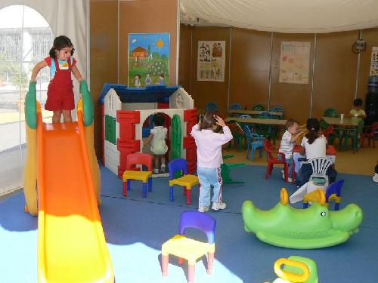

Fuente: Imágenes Google

La guardería tuvo su aparición en Europa en el inicio del siglo XIX como respuesta al incremento del trabajo de las mujeres en la industria. La ausencia de muchas madres de sus viviendas dificultaba la atención de los bebés, lo que provocó que una enorme variedad de instituciones caritativas se ocuparan de ellos mientras las madres trabajaban.
El primer nombre conocido por su actividad en este campo fue el del filántropo francés Jean Baptiste Firmin Marbeau, quien en 1846 fundó el Crèche (del francés ‘cuna’), con el objetivo de cuidar de los niños. En muy poco tiempo, las guarderías aparecieron en numerosas partes de Francia y en otros países europeos. Muchas de ellas eran subvencionadas total o parcialmente por las administraciones locales y estatales; además, se instalaron guarderías en las fábricas lo que permitió a las mujeres poder utilizar breves tiempos durante el trabajo para atender a sus bebés.
En Ecuador la educación preescolar parte desde los 0 años a los 5 años, siendo sólo el último año obligatorio. Sin embargo, la mayoría de escuelas y colegios privados aceptan a niños desde los tres años. Se denominan jardín de infantes o kínder cuando allí acuden niños entre los tres y cinco años. Guardería se denomina a los centros educativos que cuidan de los menores entre cero y tres años. Sin embargo, al igual que en la mayoría de los países latinoamericanos, los bebes y niños pequeños son cuidados en casa por una niñera.
Diversos estudios señalan que la educación preescolar marca una diferencia para los niños, que se traduce en un mejor rendimiento escolar en la educación básica. Estas investigaciones demuestran que el déficit cognitivo y no cognitivo se obtienen antes de entrar al colegio y que si estos no son corregidos a tiempo, afectarán el proceso de aprendizaje y la productividad futura de las personas en el medio educativo donde se desenvuelvan.
Las investigaciones que controlan las diversas variables que pueden incidir en el rendimiento del educando, tienen como principales causas la escolaridad de la madre, ingresos del hogar, dependencia del establecimiento y ubicación geográfica.

Para trazar la historia de las guarderías infantiles en América se debe seguir dos corrientes: guarderías de día y guarderías-escuela. Las primeras guarderías de día fueron creadas como respuesta a la ola de inmigración que trajo EE.UU más de 5 millones de familias extranjeras entre 1815 y 1860 y a la industrialización y urbanización que propulsó el que las mujeres durante dicho periodo abandonasen sus hogares para trabajar en las fábricas. A comienzos de 1890 algunas guarderías comenzaron también a ofrecer un modesto programa educativo, contratando profesoras de jardín de infancia para que impartieran enseñanza a los niños durante varias horas al día.
En el Ecuador la primera institución de cuidados de menores y desarrollo Infantil es el INFA (Instituto del Niño y la Familia), fundada en 1959, siendo una entidad del Estado que atiende a niños y niñas en sus diversas áreas: educación, salud, etc.

1.2.2 HISTORIA DE LA ESTIMULACIÓN TEMPRANA

Figura No. 2 Estimulación Temprana
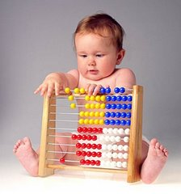

Fuente: Imágenes Google

Debido a que estudios realizados muestran que además del cuidado, se debe estimular a los niños desde la temprana edad, surgió la estimulación temprana.
El origen de la Estimulación Temprana se sitúa en la década de los años cincuenta y sesenta. Es en los años 60 cuando diversos cambios sociales, políticos, científicos y en educación abren el camino hacia el inicio e implantación de este tipo de intervención a la que se denominó en sus inicios Estimulación Precoz.Varios son los acontecimientos durante esos años que impulsan el interés por la infancia y por su educación.
Los cambios en el ámbito socio laboral que favorecieron la creación de centros infantiles dedicados al cuidado o educación de niños pequeños fue sin duda la incorporación cada vez más masiva de la mujer al mundo laboral, y la necesidad de instruir a una población cada vez más industrializada pero poco preparada o especializada en los nuevos campos profesionales. En el aspecto socio-cultural se dieron cambios profundos en los valores familiares y sociales, en el aspecto jurídico-social se produjo una mayor sensibilización por la justicia social y principalmente frente a la explotación laboral de los niños.
Uno de los acontecimientos más importantes relacionados con la infancia fue sin duda la Declaración de Los Derechos del Niño (1959).La Declaración de los Derechos del Niño significó una revisión de políticas sociales y educativas que se han ido plasmando en programas, leyes específicas, servicios sociales y asistenciales. Los Derechos del Niño además de ser un instrumento jurídico vinculante que incorpora toda clase de derechos civiles, políticos, económicos sociales y culturales impulsa un cambio de actitud social hacia la forma de tratar a los niños y a las necesidades específicas de los mismos. Tal como se indica en la Declaración de los Derechos del Niño," el niño, por su falta de madurez física y mental, necesita protección y cuidado especiales, incluso la debida protección legal, tanto antes como después del nacimiento".
1.3 PROBLEMAS Y OPORTUNIDADES
El ritmo de vida que actualmente llevan las familias ecuatorianas, en especial las guayaquileñas, es muy agitado, el poco tiempo y la inseguridad al momento de contratar niñeras son situaciones que obligan a que busquensitios para sus hijos, sitios en los que se encuentren seguros y atendidos mientras ellos trabajan. Existen familias que cuentan con apoyo familiar, pero existen otras que no, por lo tanto es ahí donde las guarderías juegan un rol muy significativo y vienen a resolver una problemática social importante.
Los servicios que ofrecen las guarderías tienen como principal fin el de ayudar, ofreciendo horarios flexibles y amplios de manera que puedan adaptarse a los requerimientos y necesidades de las familias, pero siempre velando por el bienestar del niño y tratando de que mantengan sus rutinas y hábitos necesarios, mediante una amplia gama de servicios.
Estudios han sugerido que es posible promover el desarrollo del cerebro del niño aún antes de nacer. Importantes investigaciones han señalado que los estímulos como los golpecitos en el vientre, sonidos suaves y melodiosos, el sonido de la voz humana, especialmente el de la madre, así como las vibraciones y la luz son placenteros para el bebé.
Sin embargo, el bebé puede aprender a relacionar estos estímulos a sus significados sólo si son presentados en una manera organizada; de otra forma probablemente los olvide o los ignore. Tiene que enseñarle al bebé que estos estímulos tienen un significado relacionado al presentarlos en un contexto coherente y repetitivo. Es sabido que cuando las experiencias ocurren en un patrón determinado y consistente, pueden ser mejor organizadas en el cerebro del bebé y ser usadas, luego, en circunstancias similares mediante asociación.
Los primeros años de vida del ser humano se caracterizan porque tienen facilidad de adquirir mucha información y funciones básicas, la consecución progresiva de estos factores permiten el descubrimiento y mejora de nuevas destrezas.
Es desde estos estudios e investigaciones que surge la estimulación pre y postnatal,que es el conjunto de técnicas para el desarrollo de las capacidades de los niños en la primera infancia, y es empleada en niños entre el nacimiento y los 6 años de vida, pero también se lo aplica a mujeres en estado de gestación.
Por las razones anteriormente expuestas y bajo la premisa de que los padres quieren lo mejor para sus hijos, y además considerando que en nuestro medio no existen centros privados que ofrezcan este tipo de servicios de una manera conjunta, consideramos que la creación de un centro que brinde ambos servicios, es una parte esencial y fundamental para el desarrollo infantil, además de brindar apoyo y crear confianza en los padres de familia.
La Guardería y Centro de Estimulación Pre y Postnatal representa una gran oportunidad empresarial, ya que no solamente se enfocará en el cuidado de niños, sino que también mientras estén en la guardería recibirán estimulación para lograr un mejor desenvolvimiento, ofreciendo un servicio de calidad, responsable y comprometido con el aprendizaje de los niños.

1.4 CARACTERÍSTICA DEL SERVICIO
La Guardería y Centro de Desarrollo Pre y Postnatal, como anteriormente se ha señalado, se creará con el propósito de que las familias usuariasse sientan seguras de que sus niños se encuentren en un lugar confiable, pulcro, y en el que además aprenderán nuevas cosas, desarrollarán nuevas destrezas y puedan explorar sus curiosidades naturales.
El Centro busca establecerse como un espacio dinámico y a la vez educativo, incentivando el continuo aprendizaje de los niños, a través de la estimulación, interacción con los demás niños, ejercicios para fortalecer sus habilidades, de manera que a medida que vaya creciendo, cada una de las cosas que aprenda le sirva al momento de empezar su etapa escolar.
El mercado objetivo al cual se dirigirá se encuentra conformado por padres y madres de familia y mujeres en estado de gestación con ingresos altos y medio altos.
La Guardería y Centro de Estimulación Pre y Postnatal "Mundo Feliz" constituye el primer centro dentro del mercado en la ciudad de Guayaquil, que brinde tanto cuidado infantil como estimulación, además es importante mencionar que este tipo de servicio está también dirigido a niños con capacidades diferentes, procurando siempre brindar un servicio de calidad.
El objetivo de crear este tipo de centro es el de satisfacer los requerimientos y necesidades del mercado actual en lo que al desarrollo educativo y social del niño y de las mujeres en estado de gestación se refiere, siendo el principal motivo, el compromiso con el cliente, con los niños y con el desarrollo de la sociedad. A continuación se muestran aspectos que se consideran importantes para el giro del negocio.

1.4.1 Nombre y Logo de la empresa
El nombre y logo constituyen una parte importante de todo el proceso, ya que será el signo distintivo por el que reconocerán a la Guardería y Centro de Estimulación Pre y Postnatal, debido a esto el nombrese lo eligió basándose en: facilidad y pronunciabilidad; es decir que sea fácil de recordar, que sea breve, simple y agradable de pronunciar.Por todos estos motivos se decidió que el nombre del centro sea “Mundo Feliz”. En cuanto al logo se busca que tenga tanto el nombre de la empresa como una imagen agradable a la vista de las personas, y con colores que llamen la atención.
Figura No. 3 Logo de la empresa


Elaborado por: Los Autores

1.4.2 Cultura Empresarial
El fundamento principal de la cultura empresarial de "Mundo Feliz" es el verdadero y total compromiso con los clientes y sobre todo con los niños y madres en estado de gestación, responder de manera eficaz a sus principales necesidades e intereses, cumpliendo con el lema:

“Vive el momento y aprende jugando”
1.4.3 Valores de “Mundo Feliz”
"Mundo Feliz" es una empresa con valores éticos y morales como se detallan a continuación:
- Trabajo en equipo con personas responsables y capaces
Compromiso de cada una de las personas que laboran en Mundo Feliz para alcanzar las metas propuestas manteniendo el respeto y la responsabilidad en su desempeño.
- Innovación y Creatividad
Se toman riesgos prudentes para hacer crecer el negocio y siempre explorando nuevas oportunidades para expandir y evolucionar cada uno de nuestros servicios, sin dejar a un lado la creatividad que permite diferenciar a Mundo Feliz de la competencia.
- Respeto para los clientes y consumidores.
El respeto es el principal valor de Mundo Feliz ya que se preocupa por mantener el respeto para los padres de familia y mujeres embarazadas y así satisfacer las necesidades de cada uno de los clientes.
- Calidad, Seguridad y Confianza
Brindar calidad en cada servicio ofrecido para el desarrollo y enriquecimiento de la vida de los niños y que de esta manera los padres de familia tengan la seguridad de que sus hijos están en un lugar seguro y confiable.
"Mundo Feliz cuenta con un valor base que es la "Excelencia" el cual se demuestra en cada ámbito de la empresa desde la elaboración de cada plan de actividades, la selección de cada uno de los proveedores de alta calidad hasta la rapidez y eficiencia con la que se satisface las necesidades de los clientes.
1.4.4 Principios de "Mundo Feliz"
- Seguridad
- Responsabilidad con la empresa y clientes
- Confiabilidad
- Calidad
- Compromiso y Honestidad
Los principios de "Mundo Feliz " constituirán uno de los pilares fundamentales en el funcionamiento de la empresa, y se fomentará el cumplimiento de los mismos por parte de cada uno de los involucrados con el centro para así poder generar en los clientes experiencias que excedan sus expectativas fomentando su fidelidad con la empresa.
1.5 DESCRIPCIÓN DEL SERVICIO
“Mundo Feliz” es una Guardería y Centro de Estimulación Pre y Postnatal que estará ubicado en la Vía a Samborondón. Los horarios de atención serán de lunes a viernes de 9h00 a 19h00 y los sábados de 9h00 a 17h00.
“Mundo Feliz” contará con el servicio de guardería y estimulación de forma conjunta, pero también brindará los servicios por separado, de ésta manera el cliente podrá escoger el servicio que pueda satisfacer de mejor manera sus necesidades,además ofrecerá estimulación y técnicas para sobrevellar el embarazo a las mujeres en estado de gestación.Facilitará la movilización de los niños, niñas y mujeres en estado de gestación poniendo a disposición de ellos el servicio de transporte.
La Guardería y Centro de Estimulación ofrecerá un espacio recreativo, dinámico y acogedor, en el cual los niños y mujeres embarazadasrecibirán atención personalizada de las profesionales altamente capacitadas. Además contará con las instalaciones adecuadas para el correcto desempeño y aprendizaje de los niños, y la perfecta evolución del embarazo de las mujeres en estado de gestación, procurando siempre brindar un servicio de alta calidad y manteniendo impecables sus lugares de trabajo, recreación y aseo.
Los servicios que brindará"Mundo Feliz" tendrán como objetivo primordial el aprovechar los primeros años de vida y de aprendizaje de los niños, y de esta manera obtener de ellos el mayor rendimiento, tanto físico como mental, y utilizando los programas adecuados para una mejor interacción con la sociedad, y estimular la capacidad de razonamiento y pensamiento de una manera creativa, entendible y dinámica, cumpliendo con los parámetros de calidad, seguridad y enseñanza establecidos por la Ley, para así salvaguardar la integridad de los niños.
En cuanto a las mujeres en estado de gestación se aprovechará la íntima conexión entre el no nacido y la madre, para que su embarazo sea sin complicaciones y aprenda mucho en esta etapa, brindándoles también un servicio de calidad con profesionales capacitadas.
Los juegos, programas y demás actividades se elaborarán de acuerdo a las diferentes etapas de gestación y edades de los niños, es decir, las áreas con las que contará el centro serán:
- Sala Prenatal (conformado por mujeres en estado de gestación)
- Maternal (comprende los bebés desde los 3 hasta los 11 meses de edad)
- Deambuladores (niños desde los 12 hasta los 24 meses de edad)
- Niños desde los 3 hasta los 4 años
Esta división se hace con el fin de lograr un desarrollo integral de los niños y de las mujeres embarazadas, mientras los pequeños interactúan con niños de su edad y las mujeres embarazadas comparten con otras en iguales condiciones, disponiendo de materiales aptos y creativos para las distintas actividades de los diferentes grupos.
A continuación se detallará un poco más cada uno de los aspectos importantes para llevar a cabo la Guardería y Centro de Estimulación:
- Parvularias: Se contará con 2 parvularias para cada grupo.
- Personal/Mujeres Embarazadas: Se contará con psicólogos y profesionales en el área de Estimulación.
- Áreas: Se dispondrá de un salón para mujeresembarazadas, 1 salón para el maternal, 1 salón para deambuladores, 1 salón para niños de 3 a 4 años.
- Instalaciones: Espacio cuidadosamente seleccionado y adecuado para las necesidades de cada uno de los grupos, primarán la limpieza y el cuidado de los mismos.Como anteriormente se indicó, el Centro dispondrá de 3 salones que estarán destinados a los diferentes grupos, estos salones se adecuarán con tapetes. Contará además con recepción, sala de espera, 2 baños, oficina administrativa, pedagógica, departamento médico y cocina. Las conexiones eléctricas contarán con las respectivas medidas de seguridad de tal manera que los pequeños no corran riesgos mayores.

1.6 ALCANCE
Ser pioneros eintérpretes del cambio y el desarrollo de este mercado, y tratar de lograr una fuerte presencia inicialmente en la Vía a Samborondón, para luego extenderse nacionalmente, considerando factores importantes, tales como:
- Desarrollar franquicias, considerando las políticas que se debe seguir para el desarrollo de las mismas.
- Brindar un servicio efectivo y de calidad.
- Lograr que el Centro sea reconocido por su compromiso, responsabilidad y visión.

1.7 OBJETIVOS GENERALES Y ESPECÍFICOS

Objetivos Generales:
- Evaluar la viabilidad financiera, social y económica de la Guardería y Centro de Estimulación Pre y Postnatal "Mundo Feliz".

Objetivos específicos:
- Elaborar una efectiva investigación y análisis de mercado, para de esta forma poder determinar con mayor exactitud quienes forman el mercado potencial.
- Determinar aspectos que los padres de familia consideran importantes.
- Identificar los principales competidores, analizarlos, para de esta forma lograr conocer sus fortalezas y debilidades.
- Invertir tanto en capital humano como en instalaciones, para brindar un servicio de calidad y acorde a las necesidades y requerimientos de los clientes.
CAPITULO II
ESTUDIO ORGANIZACIONAL, ESTUDIO DE MERCADO Y ESTUDIO TECNICO
2.1 ESTUDIO ORGANIZACIONAL

2.1.1 MISION, VISION

Misión
Contribuir en el desarrollo integral de los niños, niñas y mujeres embarazadas que formen parte del Centro, brindando un servicio de calidad, a través de la atención directa y profesional, y salvaguardando su bienestar.
Visión
Lograr en un plazo de 5 años ser reconocidos un Centro de Desarrollo que se compromete con el desarrollo de los niños desde su gestación hasta sus 4 primeros años de vida, incentivando su educación y aprendizaje, mediante la utilización de programas y actividades recreativas y funcionales.

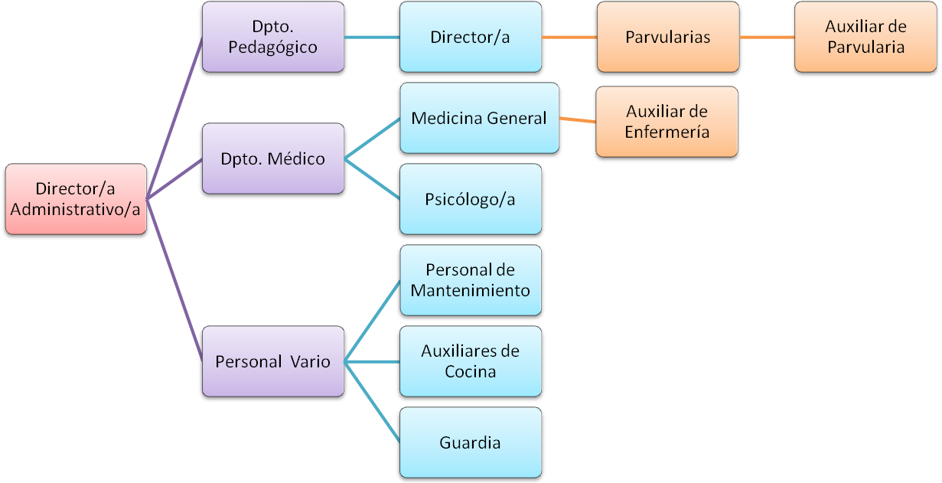
2.1.2 ORGANIGRAMA
Gráfico No.1 Organigrama de los Centros de Desarrollo
Fuente: Instituto de la Niñez y la Familia (INFA)

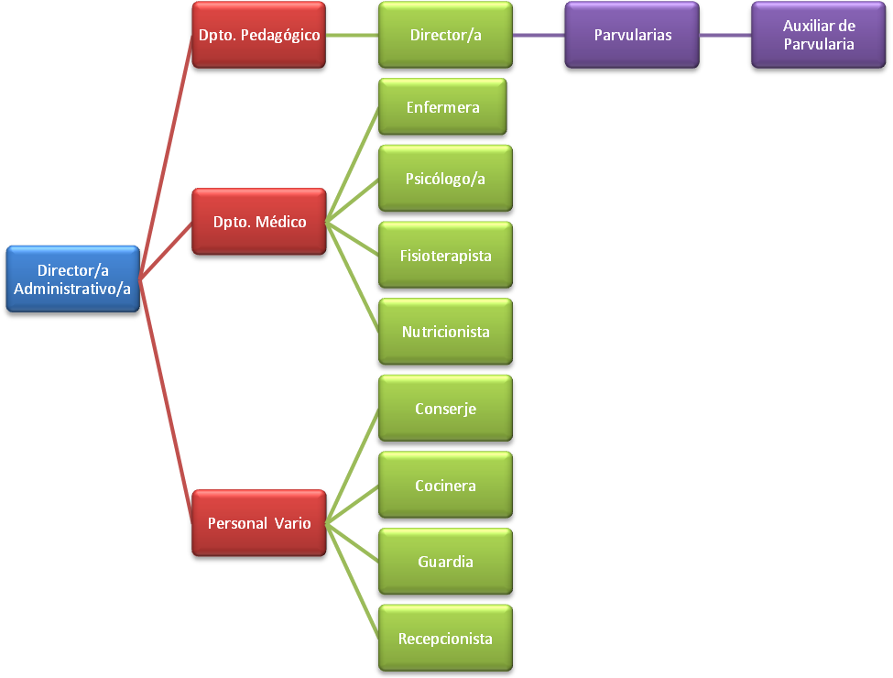
Debido a que el Instituto de la Niñez y la Familia (INFA) establece lineamientos en cuanto al personal que se debe contratar, se ha decidido tomar como referencia este organigrama pero adaptándolo a las necesidades del Centro. El organigrama de la Guardería y Centro de Estimulación Pre y Postnatal "Mundo Feliz" se muestra a continuación:
Gráfico No. 2 Organigrama "Mundo Feliz"

Elaborado por: Los Autores
La estructura organizacional de la Guardería y Centro de Estimulación Pre y Postnatal "Mundo Feliz" se encontrará conformada por personal altamente capacitado, dispuestos a formar parte del desarrollo de los niños, desde su gestación hasta los 4 años de vida, y que realizarán su trabajo de la manera más cuidadosa y atenta, procurando siempre anteponer la seguridad y aprendizaje de los mismos.
A continuación se detallará cada una de las funciones y participación que tendrá el personal contratado.Se hará distinción entre 4 áreas funcionales:
- Director/a Administrativo/a
Estará representado por el propietario o la propietaria. Se encargará de ejercer la parte administrativa, es decir, definir las directrices, estrategias y reglas bajo las que operará el Centro y velarán por el correcto cumplimiento de los lineamientos trazados, como forma de asegurarse que la empresa y sus operaciones marchen bien. Mantendrán una corresponsabilidad con el efectivo y correcto desempeño de las actividades desarrolladas en la Guardería y Centro de Estimulación Pre y Postnatal"Mundo Feliz".
- Departamento de Pedagogía
Estará representado por el Director o Directora de educación inicial. Deberán ser profesionales en Ciencias de la Educación, como pedagogos/as, parvularias/os y deberán tener una experiencia mínima de tres años de trato directo con niños y niñas. Vigilarán que el personal a su cargo realice su trabajo de una manera cuidadosa, excelente y atenta. Los profesionales a su cargo serán:
- Parvularias: Tendrán como mínimo un año de experiencia y serán las encargadas de tratar directamente con los niños y niñas, participarán en el desarrollo evolutivo de los niños y niñas del Centro, establecerán los programas y actividades necesarias para el aprendizaje de los niños y niñas. Las parvularias a su vez tendrán a cargo a las auxiliares de parvularia, quienes servirán de soporte para el cuidado y vigilancia de los niños.
- Departamento Médico

El departamento médico estará conformado por:
- Psicólogo/a: Deberá tener como mínimo una experiencia de dos años de trabajo con niñas, niños y mujeres en estado de gestación. se encargará de ayudar a las mujeres a llevar de mejor manera su embarazo y en cuanto a los niños y niñas ayudará a su evolución normal trabajando conjuntamente con los padres.
- Fisioterapistas: Profesionales que formarán parte importante en el desarrollo tanto de los niños como durante el proceso de embarazo de las mujeres que formen parte del Centro. En cuanto a las mujeres en estado de gestación ayudarán a que disfruten y aprendan todo acerca de los cuidados prenatales.
- Enfermera: Con título de tercer nivel y con experiencia mínima de dos años de trabajo con niños y niñas.
- Nutricionista: Título de tercer nivel, con especialidad en nutrición infantil, mínimo 1 año ejerciendo su profesión.

- Personal Vario
Lo conformarán:
- Conserje: Trabajará toda la jornada y será el encargado de mantener el buen aseo de las instalaciones del Centro.
- Cocinera: Será la encargada de preparar los alimentos para los niños y niñas del centro que utilicen nuestro servicio de guardería.
- Guardia: Velará por la seguridad tanto de las instalaciones como de las personas que se encuentren dentro del Centro.
- Recepcionista: Atenderá a los clientes, proporcionará la información y asistencia que ellos necesiten.

2.1.3 FODA DEL PROYECTO
Tabla No. 1 Matriz FODA
FORTALEZAS | OPORTUNIDADES
- Equipo especialmente diseñado  para el cuidado de los niños.  - Infraestructura acorde a las normas de calidad educativa.  - Personal altamente capacitado.  - Seguridad y eficiencia para  satisfacer las necesidades de los clientes.  - Ética, compromiso y  responsabilidad en el cuidado de los niños. | - Innovaciones pedagógicas,  tecnológicas y artísticas.  - Crecimiento de la demanda  - Brindar capacitaciones para el  personal  - Brindar nuevos servicios, por  ejemplo guardería express  - Expansión a largo plazo.
DEBILIDADES | AMENAZAS
- Nuevos en el mercado.  - Baja demanda del mercado objetivo.  - Capacidad física limitada  - Elevados costos de instalación  - Participación de mercado baja | - Crecimiento de la competencia.  - Decrecimiento del índice de natalidad.  - Nuevos leyes por parte del gobierno para instituciones privadas.  - Dificultad de las mujeres embarazadas para asistir al Centro en los últimos meses de gestación.
Elaborado por: Los Autores

La matriz FODA ha sido elaborada en base a supuestos y situaciones a las que "Mundo Feliz" podría enfrentarse en cuanto empiece a operar, esta matrizpermitirá obtener un panorama más del medio en el que se funcionará. Se abarcará los principales factores y se los clasificará en forma ordenada, de este modo tenemos que las debilidades y fortalezas son internas, las amenazas y oportunidades son externas, lo que se busca con la definición de estos supuestos es lograr visualizar estrategias para aprovechar las fortalezas y oportunidades y mejorar las debilidades. Además el plan tendrá flexibilidad para los cambios que puedan presentarse en cada uno de los factores.
2.2 INVESTIGACIÓN DE MERCADO Y SU ANÁLISIS
2.2.1 ANTECEDENTES
La investigación y análisis del mercado constituye una de las herramientas importantes durante el estudio de factibilidad del proyecto, ya que además de brindar información relevante acerca del mercado, se transforma en un complemento al momento de delimitar las estrategias y alternativas del mismo.
La siguiente investigación con su respectivo análisis constará de: Micro y Macro segmentación, Matrices BCG y de Implicación, Fuerzas de Porter, Marketing Mix y como último punto la encuesta con su respectivo análisis.
2.2.2 MICRO SEGMENTACIÓN
2.2.2.1 Mercado Objetivo
El mercado objetivo para el cual se elaborarán estrategias de mercado, estará conformado por padres y madres de familia que tengan hijos desde 3 meses hasta los 4 años, y que requieran de un buen servicio en el cual sus hijos se encuentren seguros, y aprendan a desarrollar sus habilidades. Además el mercado objetivo de "Mundo Feliz " también lo conformarán las mujeres en estado de gestación a partir de las 28 semanas de gestación que deseen saber todo acerca del proceso de embarazo.
Debido a que el Centro será privado y considerando los costos que se evaluarán detalladamente más adelante, se considera que los padres, madres de familia y mujeres en estado de gestación que puedan optar por este servicio serán de nivel socioeconómico Medio y Alto, considerando estos factores, se optó por dirigirlo específicamente a la Parroquia La Puntilla, Cantón Samborondón.
De acuerdo al Censo de Población y Vivienda, realizado el 28 de noviembre del 2010, la población del cantón Samborondón es de 67,590 habitantes con una tasa de crecimiento del 4,4%, por lo que podemos deducir que para el 2011 la población será de 70,564 habitantes.
2.2.2.2 Segmentación e Identificación del Mercado Objetivo
La segmentación de mercado no es más que la división del mercado en grupos iguales y que posean las mismas características y necesidades. Para esto es necesario definir los segmentos que componen nuestro mercado objetivo. Las características que se evaluarán en los segmentos serán:
- Accesibilidad: Es decir que sea un mercado al que se pueda llegar fácil y eficazmente.
- Mensurabilidad: Evaluar si la población objetivo cumple con los requisitos adquisitivos.
Además se utilizarán los siguientes tipos de segmentación:
- Geográfica: En este tipo de segmentación dividiremos a la población por Parroquias.
- Psicográfica: Se decide utilizar éste tipo de segmentación, ya que va dirigido a una clase social media y alta.
Se estimó que para el 2011 la población del cantón Samborondón será de 70,564 habitantes, de los cuales39,255 habitantes pertenecen a la Parroquia La Puntilla, éstos se encuentran distribuidos en las diferentes urbanizaciones ubicadas a lo largo de la Vía a Samborondón, tales como: Tornero del Rio, Santa María de Casa Grande, Villa Club, Laguna Sol, Milán, entre otras. Además se conoce que los menores de 4 años y mujeres en estado de gestación están representados por 10,991 habitantes, de éste número asumiremos que el 55% lo posee la competencia y que nosotros poseeremos el 45%, lo que nos da un total de 4,946 habitantes, que se convertirían en nuestra población objetivo.
Gráfico No. 3 Segmentación e Identificación Mercado Objetivo
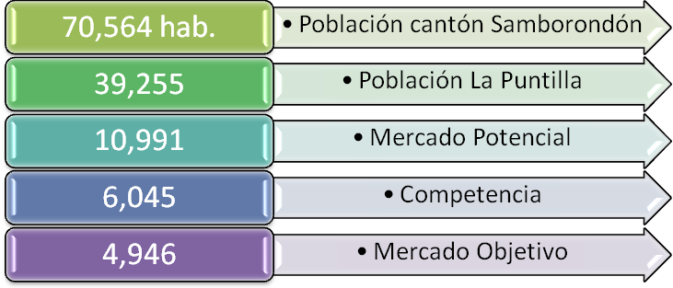

Elaborado por: Los Autores
2.2.3 MACRO SEGMENTACIÓN
La macro segmentación nos permite tener un mercado referencial, analizando los siguientes factores: demográficos ypolítico/legales, además analizarlo desde el punto de vista del consumidor considerando 3 funciones básicas: necesidades, tecnologías, grupos compradores.
- Factores Demográficos
Los factores demográficos son aquellos que estudian a la población en términos de edad, sexo.
A continuación se presentará el estudio demográfico del Cantón Samborondón.
Samborondón es un Cantón ubicado en la Provincia del Guayas y que consta de 3 parroquias: Tarifa, La Puntilla y la Cabecera Cantonal Samborondón.
Según datos del último censo, realizado el 28 de Noviembre del 2010, la población actual del Cantón Samborondón es de 67.590 habitantes, y con una tasa de crecimiento del 4,4%, por lo que se estimó que la población para el 2011 será de 70,564 habitantes, divididos de la siguiente manera:

Tabla No. 2 Población Samborondón
Zona |  | Descripción |  | Población
Z-1 |  |  | Cabecera Cantonal |  | 24,803
Z-2 |  |  | La Puntilla |  | 39,255
Z-3 |  |  | Cabecera Tarifa |  | 6,506
Fuente: INEC

Además se conoce que la población según la edad y sexo están divididas de la siguiente manera:

Tabla No. 3 Población por Edad
Población del Cantón Samborondón |  | Hombre | Mujer | Total
De 0 a 14 años |  | 10,338 | 9,902 | 19.387
De 15 a 64 años |  | 22,308 | 23,305 | 43.690
De 65 años y más |  | 2,330 | 2,381 | 4.513
Total |  | 34,976 | 35,588 | 70,564
Fuente: INEC

Tabla No. 4 Población por Sexo
Sexo | Población
Hombre | 34,976
Mujer | 35,588
Total | 70,564
Fuente: INEC

- Factores Políticos/Legales
Estos factores constituyen las limitaciones a las que se enfrentará la empresa, está integrado por las leyes que dictan las diferentes organizaciones gubernamentales. En el caso de "Mundo Feliz" las leyes bajo las cuales deberá operar son las determinadas por el Ministerio de Inclusión Económica y Social (MIES) a través del Instituto de la Niñez y la Familia (INFA). Dentro de las políticas y leyes establecidas por el INFA se encuentran las ligadas a la constitución del centro, los permisos, solicitudes, requerimiento de personal, instalaciones.
- Necesidades
La implementación de la Guardería y Centro de Estimulación tiene como principal objetivo simplificarle la vida a padres y madres de familia que por distintas situacionesno disponen del suficiente tiempo para cuidar de ellos. Además también busca formar parte activa durante el proceso de gestación.
- Tecnología
El cuidado y enseñanza a los niños ha ido evolucionando con el tiempo, y actualmente han surgido una serie de ejercicios y terapias que ayudan al desarrollo motriz y social de los niños. Básicamente como tecnología de la que dispondrá el Centro se puede definir a la serie de ejercicios y actividades que se aplicarán a los niños y mujeres en estado de gestación.
- Grupo de Compradores
Como se indicó anteriormente el servicio que ofrecerá el Centro está dirigido a padres y madres de familia con hijos desde los 3 meses hasta los 4 años de edad con ingresos medios y altos, y mujeres en estado de gestación con ingresos medios y altos.
2.2.4 MATRIZ BCG (BOSTON CONSULTING GROUP)
“Boston Consulting Group” Una importante empresa consultora deadministración, desarrollo. Popularizó un planteamiento como Matriz deCrecimiento – Participación
La matriz de crecimiento- participación se divide en cuatro celdas y cada una indica un tipo distinto de negocios.
1: Interrogantes:
En este cuadrante se encuentra negocios de empresas que operan en mercados de alto crecimiento, pero cuya participación relativa en el mercado es baja. Casi todos los negocios parten de una interrogante en la cual la empresa intenta penetrar en un mercado de gran crecimiento en el que ya existe un líder. Un interrogante requiere de mucha inversión, ya que la compañía tiene que continuar aumentando su planta, equipo y personal para mantenerse en el mercado y tratar de superar al líder. El término interrogante se ha elegido bien en virtud de que la empresa tiene que ponderar con detenimiento si continúa invirtiendo dinero en este negocio.
2: Estrellas:
Indica las expectativas de crecimiento altas y posición competitiva también alta es decir genera recursos pero también exige inversiones fuertes.
Si el negocio que plantea interrogantes tiene éxito, se convierte en una estrella. Una estrella es el líder en un mercado de gran crecimiento. Claro está, que no es necesario que la estrella produzca un flujo positivo de efectivo para la empresa, ya que debe gastar sumas considerables para mantenerse al nivel del mercado y repeler los ataques de la competencia.
Por lo regular, las estrellas son rentables si se convierten en las futuras vacas de la compañía. En esta posición no es posible que se encuentre la Guardería y Centro de estimulación debido a que ser un producto estrella significa tener posicionamiento en el mercado y además competitivo. Y la Guardería Mundo Feliz incursionará en el mercado por primera vez.
3: Vacas de Efectivo:
Cuando el crecimiento anual del mercado cae a menos del 10%, la estrella se convierte en una vaca de efectivo si aún tiene la mayor participación en el mercado. Una vaca de efectivo genera gran cantidad de dinero para la compañía y ésta no tiene que financiar mucha de su capacidad de expansión porque el índice de crecimiento del mercado ha bajado y como el negocio es el líder, disfruta economías de escala y márgenes de utilidad más altos. La empresa utiliza sus vacas para pagar sus cuentas y dar apoyo a las estrellas, interrogantes y perros que están hambrientos de efectivo. La Guardería y Centro de estimulación "Mundo Feliz" necesita de una inversión fuerte para la adquisición del equipo para iniciar las actividades, tiene expectativas de crecimiento altas pero no llega a tener un complemento con el crecimiento y rentabilidad por lo que no se encuentra en esta posición.
4: Perros:
Los negocios perros describen a las empresas que tienen bajas expectativas de crecimiento de mercado y baja participación en el mercado. Por lo regular generan pocas utilidades o pérdidas, y se mantienen en un equilibrio financiero.
La Guardería y Centro de estimulación Mundo Feliz no se incluirá en este segmento porque este negocio es de alto crecimiento.

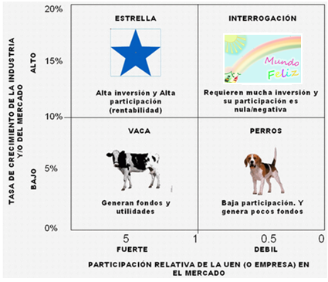
Gráfico No. 4 Matriz BCG

Elaborado por: Los Autores
Guardería y Centro de estimulación pre y postnatal “Mundo Feliz” se encuentra en el sector “INTERROGANTE” de la Matriz BCG, debido a:
- Se requiere de una fuerte inversión la misma que sirve para conservar su participación en el mercado y más aún para aumentarla ya que es baja.
- Es un servicio enfocado hacia un segmento que tiene alta tasa de crecimiento.

2.2.5 MATRIZ IMPLICACIÓN
Esta matriz indica la fuerza con que un consumidor responde ante los estímulos de un servicio; es decir la fuerza con la que los posibles clientes de la Guardería y Centro de estimulación pre y postnatal se sentirán atraídos por las cualidades de los servicios que se ofrecerán.
- Modo Intelectual:
En esta parte de la matriz los consumidores se basan en la razón, lógica y hechos.
En esta sección del análisis se mencionará que todo suceso o experiencia buena o mala queda gravada en la mente del consumidor lo que puede ser transmitido por otras personas para dar a conocer a cerca de alguna situación par que ocurra o no vuelva ocurrir; en este mercado refiriéndose a la Guardería y Centro de estimulación a menudo se escuchan de agresiones, maltratos lo que pone inseguro a los padres de familia al momento de pensar en esta alternativa de cuidado y estos suceso no favorecería al posible proyecto.
- Modo Emocional:
Los consumidores se basan en emociones, sentidos e intuición. Ciertas personas simplemente se dejan llevar de la publicidad emotiva por lo tanto son fáciles de convencer.
- Implicación Débil:
Esto representa para los consumidores una decisión fácil de compra. Esta situación puede ocurrir debido a la rutina de adquirir algo que ya se conoce.
- Implicación Fuerte:
Esto representa para los consumidores una decisión difícil de compra.
El cruce de estas cuatro situaciones nos lleva a la matriz en la que se pueden identificar cuatro trayectoria diferente de respuesta:
1. Cuadrante de Aprendizaje:
En este cuadrante tenemos una situación de compra donde la implicación es fuerte y el modo de aprehensión de lo real es esencialmente intelectual. El proceso de compra es información, evaluación, acción; lo que quiere decir que los compradores primero se informan del producto, luego lo evalúan y finalmente lo compra.
2. Cuadrante de Afectividad:
Este cuadrante describe las situaciones de compra donde la implicación es de la misma forma elevada, pero la afectividad ocupa un papel muy importante en la aprehensión de lo real, porque la elección de los productos o marcas destila el sistema de valores o la personalidad del comprador. Su proceso es evaluación-información-acción.

3. Cuadrante de Rutina:
Aquí se encuentran los productos que son rutinarios es decir la implicación es mínima que dejan al consumidor indiferente siempre que cumplan correctamente con el servicio básico que se espera tener de ellos. Su secuencia es acción-información-evaluación
4. Cuadrante de Hedonismo:
La escasa implicación no existe con el modo sensorial de aprehensión de lo real se encuentran aquí los productos que aportan pequeños placeres.
La Guardería y Centro de estimulación pre y postnatal Mundo Feliz se encuentra en el Cuadrante de Aprendizaje debido a que:
- El método de elección es intelectual ya que como se mencionó anteriormente los consumidores para analizar si es una buena decisión dejar a sus hijos en la Guardería y centro de estimulación recordaran hechos pasados relacionados con otras Guarderías para tratar de tomar la mejor decisión ya que es una decisión difícil para los padres de familia y mujeres embarazadas.
- Brinda a los consumidores toda la información y la seguridad con la calidad adecuada para que a los padres de familia y mujeres embarazadas puedan evaluar a la guardería y centro de estimulación y así utilicen sus servicios.

Tabla No. 5 Matriz de Implicación
Matriz de Implicación

 |  | Aprehensión Intelectual  (razón, lógica, hechos) | Aprehensión Emocional  (emoción, sentidos, intuición)
Implicación  Fuerte |  |   Aprendizaje  (i, e, a)  Mundo Feliz | Afectividad  (e, i ,a)
Implicación  Débil | Rutina  (a, i, e) |  | Hedonismo  (a, e, i)
Elaborado por: Los Autores

2.2.6 Fuerzas de Porter
Es un modelo estratégico que permite analizar una industria en términos de rentabilidad. Este modelo consta de cinco fuerzas:
- Poder de negociación de los compradores o clientes
- Poder de negociación de los proveedores o vendedores
- Amenaza de nuevos entrantes
- Amenaza de productos sustitutos
- Rivalidad entre los competidores
A continuación se analizará las cinco fuerzas de Porter para la Guardería y Centro de Estimulación Pre y Postnatal "Mundo Feliz"
Gráfico No. 5 Fuerzas de Porter

Poder de negociación de clientes
Alta

Rivalidad
Media
Amenaza de entrantes
Media


Amenaza de sustitutos
Alta
Poder de negociación de proveedores
Baja

Elaborado por: Los Autores

- Poder de negociación de los clientes
Se considera que el poder de negociación de los clientes es Alta, ya que son ellos quienes deciden si el Centro cumple o no con sus requerimientos, si su percepción del servicio es buena o mala, y que finalmente llevará a que hagan uso del servicio y lo recomienden.
Para lograr la fidelidad de los clientes de "Mundo Feliz" es necesario brindar un servicio de excelencia, en el que sientan que sus hijos se encuentran seguros y a la vez aprenden jugando.
- Poder de negociación de los proveedores
Se considera que el poder de negociación de los proveedores, es Bajo, porque a pesar de que son fundamentales en el desarrollo del negocio para brindar un servicio de calidad y garantizar satisfacción, no son indispensables, es decir, aún no son los que dominan la situación.
Al momento de seleccionar un proveedor se debe analizar ciertos parámetros, como, servicio que ofrecen, puntualidad de entrega, precio.
- Amenaza de nuevos entrantes
En lo que respecta a la entrada de nuevas Guarderías y Centro de Estimulación Pre y Postnatal se considera Media, ya que el capital humano y económico que se requiere es un poco elevado. Actualmente existen muchas Guarderías en el país pero escasas son las que se dediquen también a la estimulación de los pequeños. El capital humano con el que se debe contar para este tipo de estimulación debe ser altamente capacitado, es decir, no lo puede realizar cualquier persona.
El mayor desafío que poseen las empresas nuevas es el mantener a los clientes cuando empresas más reconocidas están en capacidad de ofrecer un mejor servicio y que tienen ganada participación de mercado.

- Amenaza de servicios sustitutos
Los productos sustitutos que se deberán tomar en cuenta, son los servicios las guarderías, centros de estimulación, Centros Educativos y Jardines Infantiles ubicados en los alrededores de la Vía a Samborondón. Debido a esto se considera que la amenaza de servicios sustitutos es Alta.
- Rivalidad
Si bien es cierto que dentro de nuestros principales competidores tenemos Centros Educativos, Jardines de Infante y el Centro de Estimulación "Gymboree", estos competidores no son directos, puesto que no ofrecen el servicio conjunto que brindará "Mundo Feliz". Por ésta razón se considera que la rivalidad es media.
2.2.7 MARKETING MIX: 5 P’S
2.2.7.1 Producto o Servicio
Identificar a la Guardería y Centro de Estimulación Pre y Postnatal “Mundo Feliz” como un servicio, el mismo que está destinado al cuidado de los niños ayudándoles a desenvolverse de una mejor manera gracias a la estimulación temprana que ayuda a los pequeños a desarrollar sus habilidades motrices y mentales, destrezas, con la ayuda de profesionales que estarán pendientes de cada uno de sus movimiento y del desarrollo del mismo. Además no sólo estará destinado a niños de entre 3 meses y 4 años sino que también la estimulación se dirigirá a las mujeres en estado de gestación.
“Mundo Feliz” contará con personal capacitado, dentro de los cuales se incluyen: parvularias, pediatras, terapeutas, psicólogas, doctores y enfermeras que aportarán con sus conocimientos para mejorar el servicio si así lo amerita el caso.
La Guardería y Centro de Estimulación Pre y Posnatal “Mundo Feliz” brindará los siguientes servicios:
- Estimulación
- Control médico
- Cuidado de niños
2.2.7.2 Precio
Los precios variarán de acuerdo a la necesidad de nuestros clientes, ya que se brindará el servicio de guardería con la estimulación temprana, y estimulación a mujeres en estado de gestación, ellos serán atendidos por profesionales brindando un servicio de alta calidad logrando de esta manera satisfacción a los clientes.
Se estima que los precios para los distintos servicios serán aproximadamente de:
- Guardería y Estimulación $190
- Estimulación Prenatal $150
2.2.7.3 Promoción
La promoción es el conjunto de actividades, técnicas y métodos que se utilizan para lograr objetivos específicos como informar, persuadir o recordar al público objetivo acerca de los servicios que se ofrecen.
La forma en que se promocionará a la Guardería y Centro de Estimulación Pre y Postnatal “Mundo Feliz” será por medio de la publicidad mediante los diferentes medios de comunicación.
2.2.7.3.1 Publicidad
La publicidad es una técnica de comunicación comercial que intenta fomentar el consumo de un producto o servicio a través de los medios de comunicación. En términos generales puede agruparse en dos grupos: Above the line y Belowthe line según el tipo de soportes que utilice para llegar al publico objetivo.
Entre la publicidad que se espera realizar para poder lograr un posicionamiento de la Guardería y Centro de estimulación Pre y Postnatal "Mundo Feliz"se encuentra la siguiente.
- Publicidad ATL: Con respecto a este tipo de publicidad nos concentraremos en lo que es prensa escrita debido a que nuestro mercado está dirigido a los padres de familia y mujeres embarazadas.

- Revistas: Se eligieron Mamá y la Revista del diario El Universo; la razón por la que se eligió la revista Mamá es básicamente porque está dirigida a nuestro mercado potencial; mientras que la Revista debido a que El Universo es el diario de mayor circulación.

- Publicidad BTL: Dentro de esta categoría se cuenta con una amplia variedad de publicidad, entre ellas las que se mencionan a continuación:

- Marketing de boca a boca: La calidad de nuestro servicio se verá reflejada en la satisfacción de nuestros clientes, lo que va a generar el marketing de boca a boca, con comentarios entre familiares, amigos u otro tipo de referencias. El ser recomendado por un buen servicio es una de las metas de la Guardería y Centro de estimulación.
- Página Web (ver Anexo 1): Se implementará una página web para que los clientes potenciales puedan conocer a qué se dedica la empresa, sus instalaciones, los servicios que ofrece detalladamente, el equipo gerencial, las promociones vigentes, videos y fotosde las diferentes actividades que se realicen.
- Redes Sociales (ver Anexo 2):Actualmente con el desarrollo y apogeo que han tenido las redes sociales, las empresas han visto en ellas un fuerte potencial para la publicidad, por éstas razones, se considera importante el uso de éste tipo de redes para dar a conocer al Centro.

2.2.7.4Plaza
Se establece como plaza al cantón Samborondón, en la parroquia la Puntilla, específicamente La Guardería y Centro de Estimulación Temprana Pre y Postnatal “Mundo Feliz” estará ubicada en el C.C. Samborondón Plaza, para lo cual se alquilarán 2 oficinas en el primer piso de 50 m² cada una.
2.2.7.5 Personas
Los servicios que ofrecerá el Centro estarán dirigidos a padres, madres familia con hijos de entre 3 meses hasta los 4 años de edad y mujeres en estado de gestación a partir de las 28 semanas de gestación y que tengan ingresos medios y altos.

2.2.8 TABULACIÓN Y ANÁLISIS DE RESULTADOS
2.2.8.1 Tamaño de la Muestra
Las encuestas son instrumentos de medición con las cuales el investigador busca recaudar suficiente información por medio de un cuestionario prediseñado. Partiendo de este punto se decidió realizar una encuesta diseñada principalmente para obtener sobre las preferencias, necesidades, disposiciones de los potenciales clientes. Debido a que se cuenta con 2 tipos de mercado objetivo, se realizó una encuesta para padres de familia y otra para mujeres en estado de gestación. La encuesta dirigida a padres de familia consta de 10 preguntas de opción múltiple; y la encuesta destinada a mujeres en estado de gestación consta de 8 preguntas también de opción múltiple.
2.2.8.2 Nivel de Confianza (z)
El nivel de confianza establecido es del 95%, y para dicho nivel de confianza el correspondiente valor z es de 1.96 obtenido de la tabla de distribución normal.
2.2.8.3Máximo Error Permisible (e)
Error que se puede aceptar con base a una muestra "n" y un límite o grado de confianza "X". Dicho error ha sido determinado con un margen del 5%.
2.2.8.4 Proporción Estimada (P)
Probabilidad de que ocurra un fenómeno determinado, en el caso de éste proyecto, sería el que las personas estén dispuestas a recibir estimulación prenatal ó en su defecto que sus hijos reciban estimulación;para determinar ésta probabilidad de ocurrencia se realizó una prueba piloto a 100 personas de las cuales el 78.56% estaría dispuesta mientras que el 21.44% respondió que no. Por lo tanto nuestra probabilidad de ocurrencia es de 78.56% y la probabilidad de no ocurrencia es de 21.44%.
Para determinar el número de personas a las que se deberá encuestar, se aplicará la fórmula para una población finita, y ésta fórmula es la siguiente:

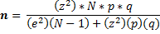

Donde:
n = tamaño de la muestra
N = población total
z = nivel de confianza
e = error
p = probabilidad de ocurrencia
q = probabilidad de no ocurrencia

Luego se establecen los valores para cada una de las variables y se obtiene el resultado del número de encuestas a realizar.

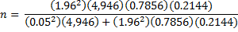

Por lo tanto el resultado final serán 246 encuestas. Se deberán realizar encuestas tanto a mujeres en estado de gestación y padres de familia, debido a que no existe información acerca del porcentaje de mujeres embarazadas que existen en el cantón Samborondón se optó por dar un porcentaje de referencia del total de encuestas a realizar, éste porcentaje se determinó que será del 30% ya que la función principal del Centro será guardería con estimulación.
2.2.8.5 Formato de Encuesta (ver Anexo 3)
2.2.8.6 Análisis de Resultados
Las encuestas se realizaron entre los días Viernes 13 Sábado 14 y Domingo 15 de abril del presente año desde las 12:30 a.m. hasta las 4:30 p.m., ubicándonos en lugares estratégicos, es decir, lugares con más frecuencia de visita del mercado potencial. Éstos lugares fueron:A continuación se muestran los resultados de las preguntas con sus respectivos gráficos, porcentajes y análisis.
Análisis de Encuestas a padres de familia
1.- ¿Actualmente vive Ud. en alguna urbanización en la vía a Samborondón?
Tabla No. 6 Vive en la vía a Samborondón
Porcentaje
SI | 54,00%
No | 46,00%
TOTAL | 100,00%
Elaborado por: Los Autores

Gráfico No. 6Actualmente vive en la vía a Samborondón
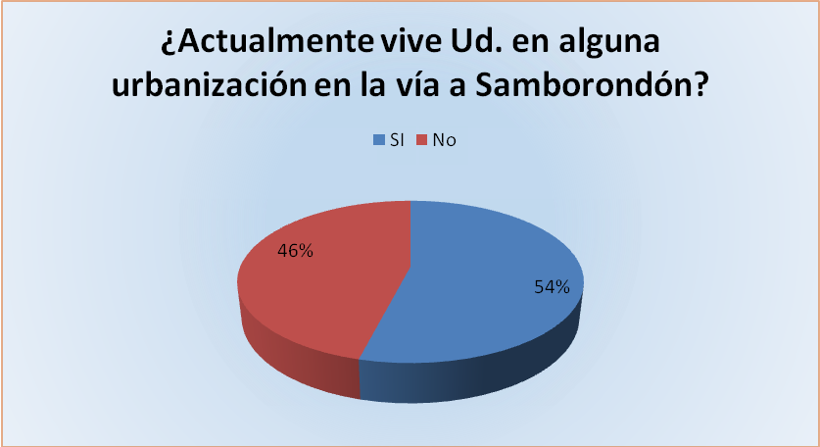Elaborado por: Los Autores
De las personas encuestadas podemos que el 54% actualmente vive en la vía a Samborondón, mientras que el 46% vive en otros sectores de la ciudad.
2.- ¿ En qué urbanización reside Ud.?

Tabla No. 7 Urbanización en la que reside
Porcentaje
Tornero del Sol | 9,68%
Santa María de Casa Grande | 5,38%
Matices | 20,43%
Milán | 12,90%
Otra | 51,61%
TOTAL | 100%

Elaborado por: Los Autores

Gráfico No. 7 Urbanización en la que reside
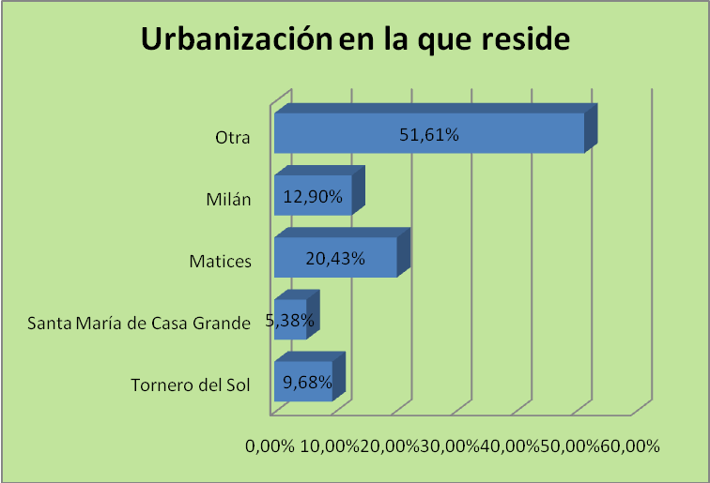Elaborado por: Los Autores
De acuerdo a los datos obtenidos en esta pregunta se puede observar que el 9,68% reside en la urbanización Tornero al Sol; el 5,38% en Santa María Casa Grande; el 20,43% en Matices; 12,90% en Milán y el 51,61% reside en otras urbanizaciones. A continuación se mostrará el cuadro y gráfico de las otras urbanizaciones especificadas por los encuestados.

Tabla No. 8 Urbanizaciones especificadas
Otras Porcentaje
Villa Club | 31,25%
La Joya | 22,92%
Biblos | 8,33%
Ciudad Celeste | 18,75%
Laguna Sol | 10,42%
Vista Sol | 8,33%
TOTAL | 100%
Elaborado por: Los Autores

Gráfico No. 8Urbanizaciones especificadas
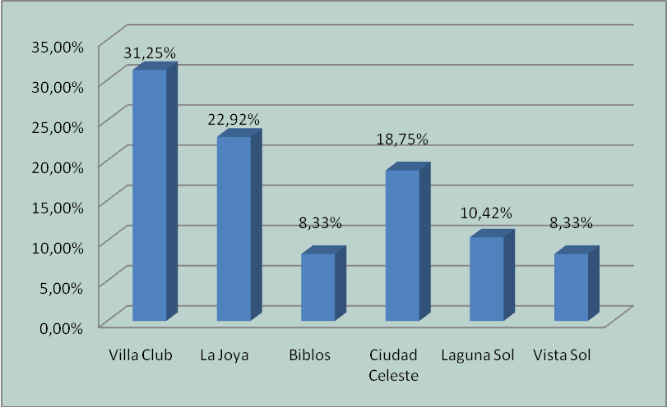
Elaborado por: Los Autores

El mayor porcentaje se concentra en los encuestados que viven en la urbanización Villa Club, representado por 31,25%; seguido por el 22,92% que indicaron que viven en La Joya; en la ciudadela Biblos viven el 8,33% de los encuestados; el 18,75% reside en Ciudad Celeste; en Laguna Sol habitan el 10,42% y por último el 8.33% de los encuestados viven en Vista Sol.
3.- ¿Tiene hijos entre 3 meses y 4 años?
Tabla No. 9 Hijos entre 3 meses y 4años
Porcentaje
Si | 59%
No | 41%
TOTAL | 100%

Elaborado por: Los Autores
Gráfico No. 9Hijos entre 3 meses y 4 años
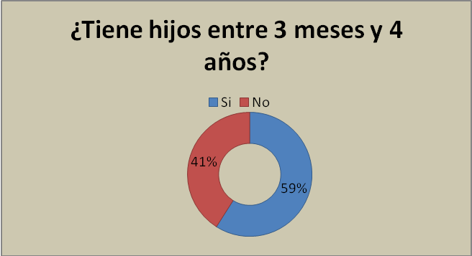
Elaborado por: Los Autores
Como se puede observar en los resultados el 59% de los encuestados tiene hijos entre los 3 meses y 4 años de edad mientras que el 41% restante se puede decir que ó bien tienen hijos menores a los 3 meses ó bien mayores a 4 años.
4.- ¿Cuántos hijos y de qué edades tiene?
Tabla No. 10 Número de hijos y edades
1 |  | 2 | 3 | Porcentaje
3 - 11 meses | 12 |  |  | 21,82%
1 - 2 años | 18 | 9 |  | 49,09%
3 - 4 años | 10 | 6 |  | 29,09%
TOTAL | 40 | 15 | 0 | 100%
Elaborado por: Los Autores

Gráfico No. 10 Número de hijos y edades
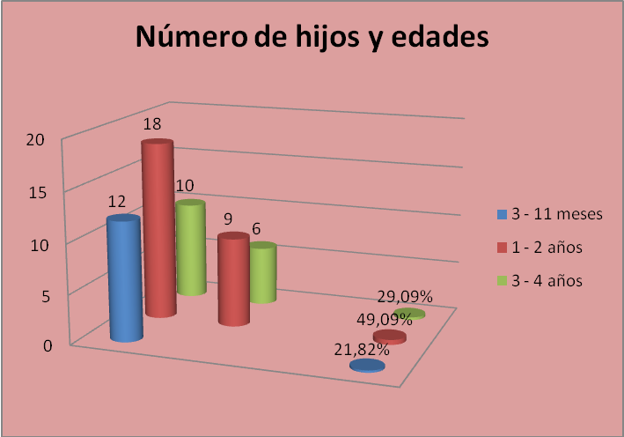
Elaborado por: Los Autores
En cuanto al número de hijos que tienen los encuestados y edades de los mismos se puede observar que 12 personas tienen 1 hijo de entre 3 a 11 meses y representan el 21,82% de los encuestados, mientras que 18 personas tienen 1 hijo de entre 1 a 2 años y 9 encuestados tienen 2 hijos dentro de éste rango de edad y representan el 49,09% y por último 10 padres de familia tienen 1 hijo de entre 3 a 4 años y 6 encuestados tienen 2 niños de entre 3 a 4 años y constituyen el 29,09%.

5.-Al momento del cuidado de sus hijos, Ud. piensa en dejarlos a cargo de:
Tabla No. 11 Cuidado de niños
Porcentaje
Profesionales | 25,45%
Abuelos | 23,64%
Tíos | 9,09%
Vecinos | 5,45%
Otros | 36,36%
TOTAL | 100%
Elaborado por: Los Autores
Gráfico No. 11Cuidado de niños
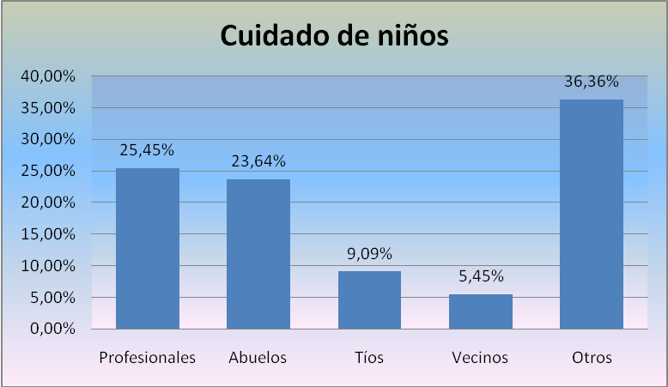
Elaborado por: Los Autores
En cuanto a las preferencias al momento del cuidado de sus hijos el 25,45% manifestó que profesionales; con abuelos el 23,64%; mientras que el 9,09% reveló que los deja a cargo de los tíos; al cuidado de vecinos tenemos al 5,45%, y por último el mayor porcentaje reveló que los deja al cuidado de otras personas, éstos están representados por el 36,36% de los encuestados, específicamente bajo el cuidado de niñeras.
6.- En qué tipo de lugar preferiría que los/as profesionales cuiden de sus hijos:
Tabla No. 12 Tipo de lugar de cuidado
Porcentaje
Hogar | 40,00%
Guardería | 34,55%
Centro de Estudios | 25,45%
TOTAL | 100%
Elaborado por: Los Autores
Gráfico No. 12Tipo de lugar de cuidado
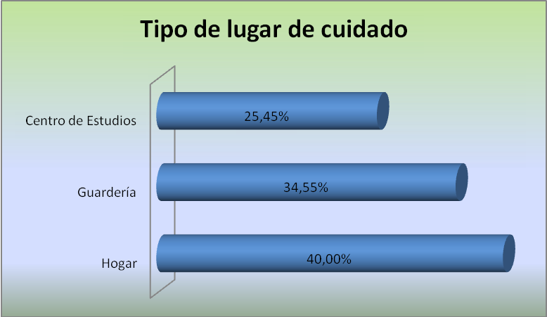
Elaborado por: Los Autores
En cuanto al tipo lugar que prefieren para el cuidado de sus hijos tenemos que el 40% eligieron los hogares; el 34,55% seleccionaron las guarderías y por último el 25,45% centros de estudios.

7.- Según su criterio, es importante contar con una Guardería que además brinde estimulación a los niños:
Tabla No. 13 Importancia de la estimulación
Porcentaje
Totalmente en desacuerdo | 7,27%
En desacuerdo | 12,73%
Ni de acuerdo ni en desacuerdo | 38,18%
De acuerdo | 20,00%
Totalmente de acuerdo | 21,82%
TOTAL | 100%
Elaborado por: Los Autores
Gráfico No. 13 Importancia de la estimulación
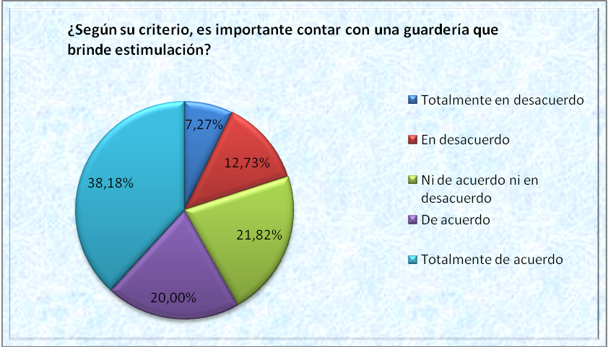
Elaborado por: Los Autores
Al preguntar sobre la importancia que tiene para ellos el que una guardería además de cuidar a los niños brinde también estimulación como modalidad para desarrollar nuevas habilidades, tenemos que el 7,27% indicó que está totalmente en desacuerdo; el 12,73% se encuentra en desacuerdo; mientras que el 21,82% de los encuestados manifestaron que no están ni de acuerdo ni en desacuerdo; el 20% estuvieron de acuerdo y por último el 38,18% totalmente de acuerdo.
8.- ¿En el caso de que existiera una Guardería que además del cuidado brinde estimulación y desarrolle nuevas habilidades en sus hijos, estaría dispuesto hacer uso de éste?
Tabla No. 14 Disponibilidad de uso del servicio
Porcentaje
Si | 67,27%
No | 12,73%
TOTAL | 100%
Elaborado por: Los Autores
Gráfico No. 14Disponibilidad de uso del servicio
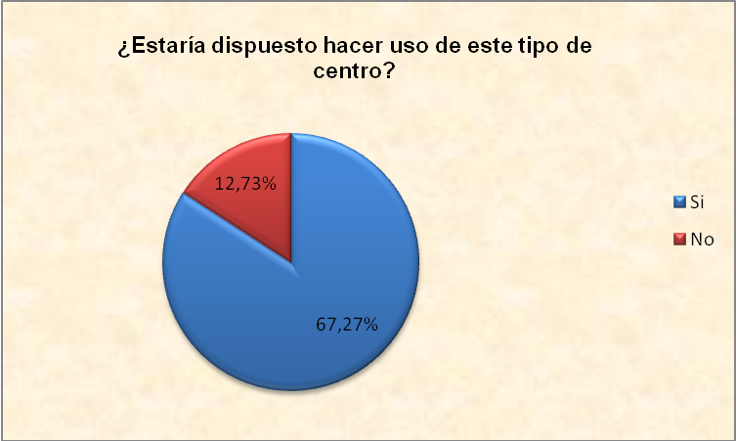
Elaborado por: Los Autores
Como podemos observar el 67,27% de los encuestados estaría dispuesto hacer uso de este tipo de centros; mientras que el 12,73% manifestó que no estarían dispuestos.

9.- ¿Utilizaría Ud. el servicio de transporte?
Tabla No. 15 Servicio de transporte
Porcentaje
Si | 58,18%
No | 21,82%
TOTAL | 100%
Elaborado por: Los Autores
Gráfico No. 15Servicio de transporte
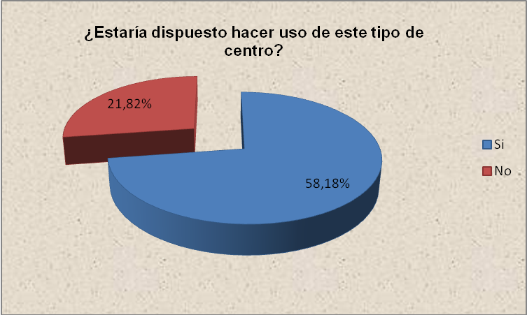
Elaborado por: Los Autores
De los encuestados el 21,82% no haría uso del servicio de transporte mientras que el 58,18% usaría el transporte brindado por el centro.

10.- ¿Cuánto estaría dispuesto a pagar mensualmente por el servicio de guardería que además ofrezca estimulación, servicio de transporte, alimentación, desde las 9 a.m hasta las 7 p.m.?
Tabla No. 16 Disponibilidad a pagar
Precio | Porcentaje
180 - 189 | 31,05%
190 - 199 | 20,09%
200 - 209 | 13,57%
210 - 219 | 27,15%
220 - 229 | 8,14%
TOTAL | 100%
Elaborado por: Los Autores
Gráfico No. 16Disponibilidad a pagar
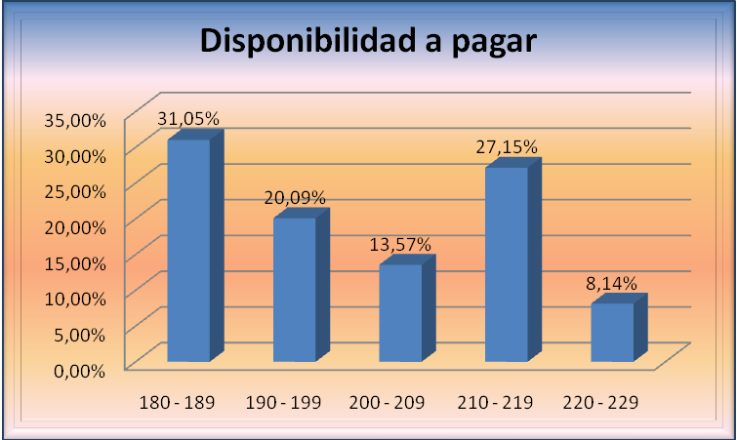
Elaborado por: Los Autores
En cuanto al monto de dinero que están dispuestos a pagar por el servicio los encuestados contestaron de la siguiente manera: el 31,05% pagaría entre 180 - 189 dólares; el 20,09% entre $190 - 199; mientras que un 13,57% de 200 - 209 dólares; de 210 - 219 dólares tenemos al 27,15%; y por último el 8,14% estarían dispuestos a pagar entre 220 - 229 dólares.
Análisis de encuestas a mujeres en estado de gestación
1.- ¿Se encuentra Ud. en estado de gestación ?
Tabla No. 17 Está en estado de gestación
Porcentaje
SI | 59%
NO | 41%
TOTAL | 100%
Elaborado por: Los Autores
Gráfico No. 17Está en estado de gestación
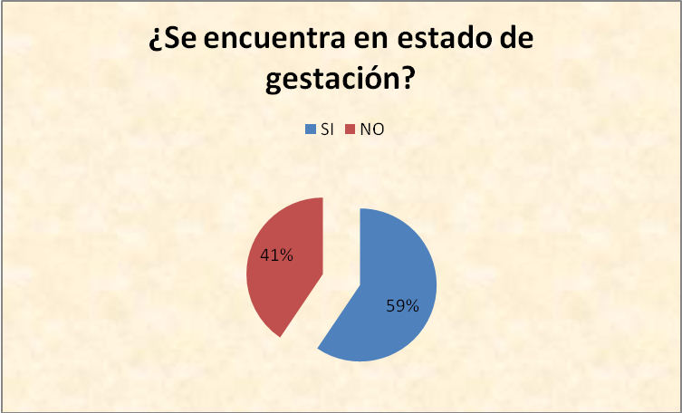
Elaborado por: Los Autores
El 59% de las encuestadas se encuentran en estado de gestación mientras que el 41% no.

2.- Cuántos meses tiene?
Tabla No. 18 Meses de embarazo
Personas Porcentaje
0 – 3 meses | 18 | 40,91%
3 – 6 meses | 14 | 31,82%
6– 9 meses | 12 | 27,27%
TOTAL | 44 | 100,00%

Elaborado por: Los Autores
Gráfico No. 18 Meses de embarazo
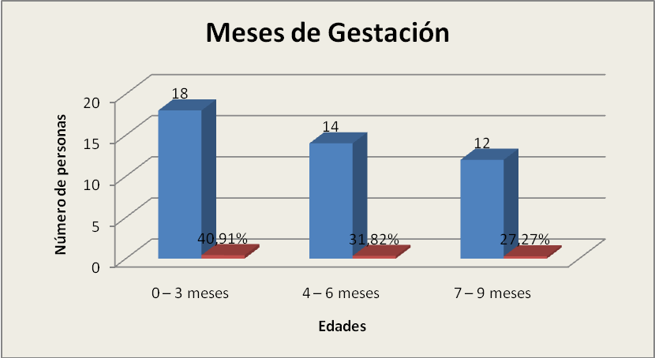
Elaborado por: Los Autores
Como podemos observar en el gráfico el 40,91% de las mujeres encuestadas se encuentran entre los 0 a 3 meses; el 31,82% estaban entre los 4 a 6 meses; y desde 7 a 9 meses el 22,27%.

3.- ¿Cuántos embarazos ha tenido, incluido el actual?
Tabla No. 19 Número de embarazos
Personas Porcentaje
1 | 23 | 52,27%
2 | 13 | 29,55%
3 o más | 8 | 18,18%
TOTAL | 44 | 100,00%
Elaborado por: Los Autores
Gráfico No. 19Número de embarazos
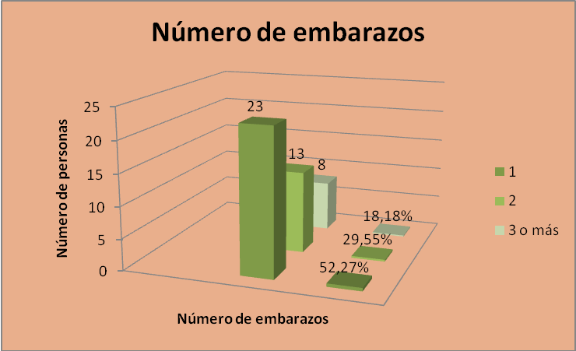
Elaborado por: Los Autores
El 52,27% se encuentra en su primer embarazo; el 29,59% ha tenido 2 embarazos; y el 18,18% ha tenido 3 ó más embarazos.

4.- ¿Estaría dispuesta a recibir estimulación prenatal?
Tabla No. 20 Disposición a recibir estimulación
Personas Porcentaje
SI | 66% | 29
NO | 34% | 15
TOTAL | 100,00% | 44
Elaborado por: Los Autores
Gráfico No.20 Disposición a recibir estimulación
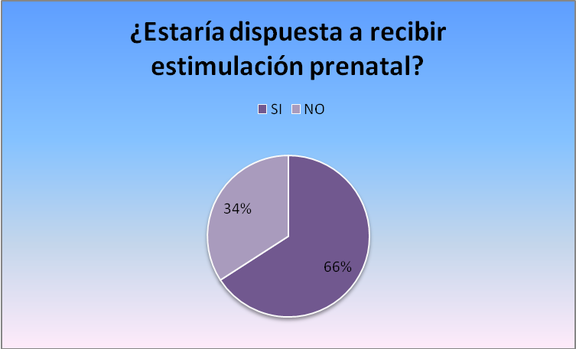
Elaborado por: Los Autores
El 66% de las encuestadas manifestó que estarían dispuestas a recibir estimulación durante su embarazo; mientras que por el contrario el 34% no le gustaría recibir estimulación.

5.- ¿Qué tipo de terapias le gustaría realizar?
Tabla No. 21 Tipo de terapias
Terapias | Personas | Porcentaje
Psicológicas | 5 | 17,24%
Físicas | 8 | 27,59%
Ambas | 16 | 55,17%
TOTAL | 29 | 100%
Elaborado por: Los Autores

Gráfico No. 21Tipo de terapias
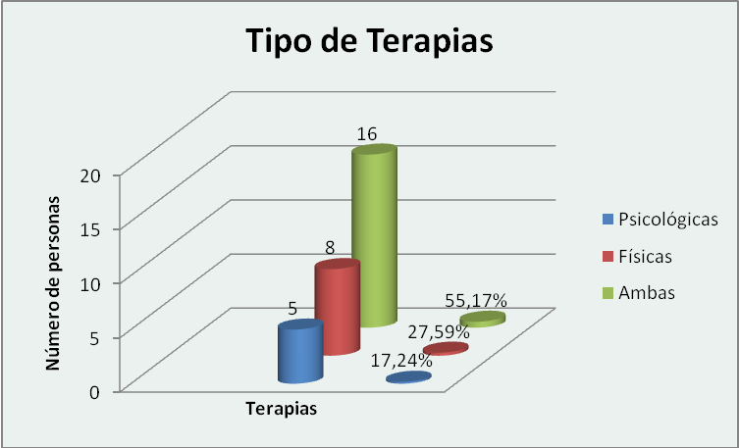
Elaborado por: Los Autores
En cuanto el tipo de terapias que les gustaría recibir a las encuestadas tenemos que el 17,24% preferirían terapias psicológicas; el 27,59% estimulación física; y el mayor porcentaje representado por el 55,17% que indicaron ambas terapias.

6.- ¿Cuántos días a la semana le gustaría recibir estimulación?
Tabla No. 22 Días de terapia
 | Personas | Porcentaje
1 vez a la semana | 6 | 20,69%
3 veces a la semana | 11 | 37,93%
2 veces al mes | 3 | 10,34%
4 veces al mes | 9 | 31,03%
TOTAL | 29 | 100%
Elaborado por: Los Autores
Gráfico No. 22Días de terapia
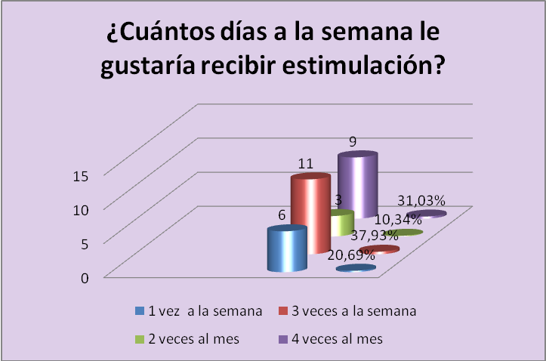Elaborado por: Los Autores

El 20,69% de las encuestadas indicó que le gustaría recibir las terapias 1 vez a la semana; en cuanto a recibir las terapias 3 veces a la semana estarían dispuestas el 37,93% de las mujeres; el 10,34% desearían recibir estimulación 2 veces al mes; y por último el 31,03% les gustaría recibir 4 veces al mes.

7.- ¿Qué horarios serían de su agrado?
Tabla No. 23 Horarios
Horario | Personas | Porcentaje
7:00 a 9:00 | 8 | 27,59%
2:00 a 3:00 | 5 | 17,24%
17:00 a 19:00 | 13 | 44,83%
Otro | 3 | 10,34%
TOTAL | 29 | 100%
Elaborado por: Las Autores
Gráfico No. 23Horarios
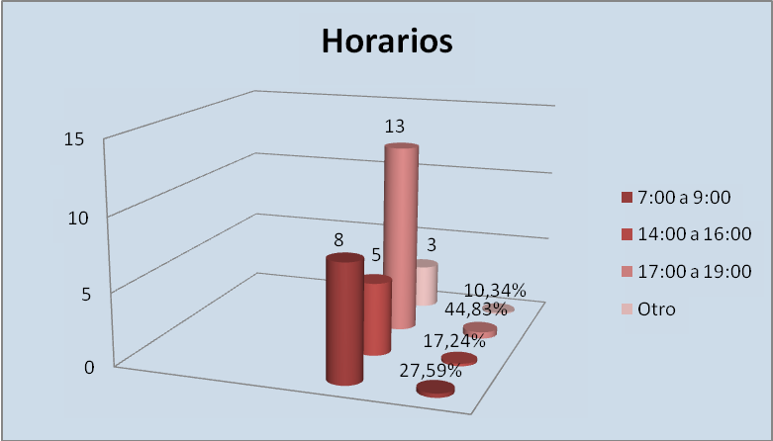
Elaborado por: Los Autores
Como podemos observar en el gráfico el 27,59% definió que preferiría el horario de 7 a 9 a.m.; el 17,24% les gustaría recibir la estimulación en un horario entre las 2 y 4 p.m.; el 44,83% entre las 5 y 7 p.m; y por último el 10,34% de las encuestadas dieron otras opciones de horarios. A continuación se muestran las opciones que dieron las encuestadas.

Tabla No. 24 Otros horarios
Otros | Personas | Porcentaje
9:00-11:00 | 2 | 6,89%
13:30-15:30 | 1 | 3,45%
TOTAL | 3 | 10,34%
Elaborado por: Los Autores
Gráfico No. 24Otros horarios
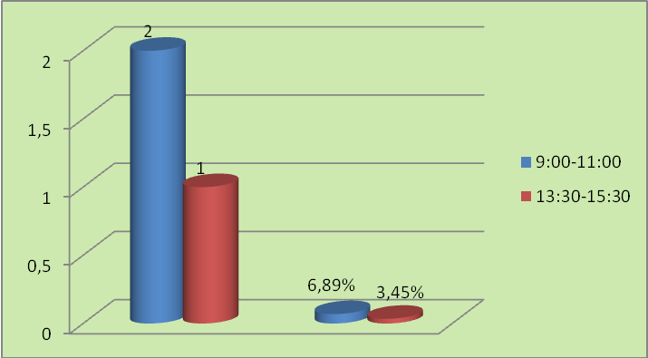Elaborado por: Los Autores

Dentro de las opciones que determinaron las encuestadas tenemos que el 6,89% fijó un horario de 9 a 11 a.m.; y el 3,45% un horario entre las 13:30 a 15:30 p.m.
8.- ¿Cómo le gustaría realizar el pago, por una clase de 1 hora?
Tabla No. 25 Forma de pago
Forma de pago | Personas | Porcentaje
Semanal (3 días a la semana $46) | 8 | 27,59%
Mensual ($185) | 21 | 72,41%
TOTAL | 29 | 100%
Elaborado por: Los Autores

Gráfico No. 25 Forma de pago
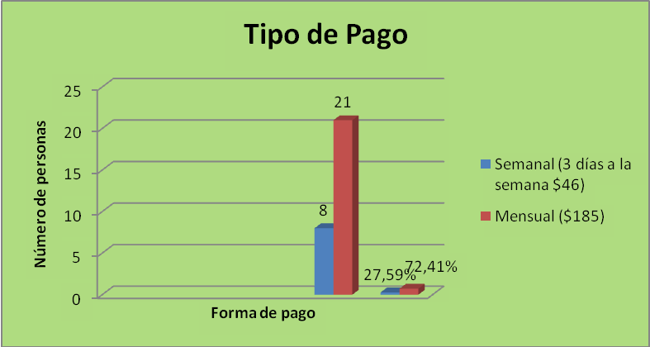
Elaborado por: Los Autores
En lo que respecta a la forma de pago el 72,41% de las encuestadas prefiere realizar un pago de forma mensual de $185; y el 27,59% restante $46 de forma semanal (3 días a la semana).
2.2.8.7 Conclusiones de las encuestas
El principal fin de las encuestas era poder identificar las preferencias y requerimientos de los potenciales clientes y la disponibilidad de hacer uso de los servicios que ofrecerá el Centro. De las encuestas realizadas a los padres de familia podemos concluir lo siguiente:
- El 54% de los encuestados forma parte de nuestro mercado objetivo, ya que viven en la vía a Samborondón.
- La urbanización en la que la mayoría de los encuestados vive es Villa Club representada por el 31,25%.
- El 59% de los encuestados tiene hijos entre 3 meses hasta 4 años de edad.
- El mayor porcentaje se concentra en padres de familia con niños de entre 1 y 2 años, esto es el 49,09%.
- El 36,36% indicó que del cuidado de sus hijos se encarga una niñera, mientras que los profesionales ocupan el 25,45%.
- En cuanto al lugar de cuidado el mayor porcentaje lo ocuparon los hogares con un 40%, mientras que las guarderías tuvieron un 34,55%.
- Para el 29,09% es importante la estimulación en los niños.
- El 67,27% estaría dispuesto hacer uso de una guardería que además brinde estimulación temprana.
- El servicio de transporte sería usado por el 58,18% de los encuestados.
- Del monto que estarían dispuestos a pagar tenemos que los de mayor porcentaje fueron 180 - 189 dólares y 210 - 219 dólares; el primero con un 31,05% y el segundo con 27,15%.
Mientras que en las conclusiones de los resultados de las encuestas realizadas a las mujeres en estado de gestación tenemos:
- El 59,46% de las encuestadas se encuentran en estado de gestación.
- El 40,91% están dentro de los 3 primeros meses de gestación.
- El 52,27% son madres primerizas.
- El 65,91% estarían dispuestas a recibir estimulación.
- Para el 55,17% le gustaría recibir terapias físicas y psicológicas.
- El 37,93% especificó que desearía recibir estimulación 3 veces al día.
- El 44,83% preferirían un horario de entre 17:00 a 19:00.
- El 72,41% eligió realizar el pago mensual.
2.3 ESTUDIO TÉCNICO
El presente estudio técnico tiene como objetivo el determinar tanto los recursos de activos como los humanos que deberá poseer la empresa para su funcionamiento, éstos recursos serán indispensables en las actividades que realice la empresa.
2.3.1 Necesidades de Activos
En las tablas que se presentarán a continuación se detallarán todos los equipos, muebles, y demás implementos necesarios para el funcionamiento del Centro. Además se indican los instrumentos que se requerirán para el cuidado y estimulación de los niños y estimulación de mujeres en estado de gestión.
2.3.1.1 Suministros de Oficina
En el cuadro posterior se presenta el listado de lo que hemos considerado necesario en insumos destinados a la operación del negocio.
Tabla No. 26 Suministros de Oficina
SUMINISTROS DE OFICINA
Descripción | Cantidad
RESMAS DE HOJAS - A4 | 2
CARTUCHOS | 4
PLUMAS | 20
LÁPICES | 20
SACAPUNTAS | 2
BORRADORES | 20
GRAPADORAS | 4
CAJAS DE GRAPAS | 2
SACA GRAPAS | 4
CARPETAS Y VINCHAS (50) | 1
PERFORADORAS | 4
MARCADORES DE PIZARRA | 4
FOLDERS | 15
BORRADOR ACRÍLICO | 1
PIZARRA ACRÍLICA | 1
Elaborado por: Los Autores
2.3.1.2 Muebles y Equipo de Oficina
Dentro del rubro de Muebles y Equipo de oficina se ha considerado todos aquellos enseres que irán dentro de cada una de las oficinas y que serán propiedad de la empresa.
Tabla No. 27 Muebles y Equipo de Oficina
MUEBLES Y EQUIPO DE OFICINA
Descripción | Cantidad
ESCRITORIO | 4
SILLA | 4
LIBRERO | 1
ARCHIVADORES | 3
TELEFONO ALÁMBRICO PANASONIC | 1
TELEFONO INALÁMBRICO PANASONIC | 1
MUEBLES DE ESPERA | 1
Elaborado por: Los Autores

2.3.1.3 Equipo de Computación
Equipo de informática que es propiedad de la empresa y que será utilizado por el personal administrativo y el área operativa y médica, para sus distintas actividades.

Tabla No. 28 Equipo de computación
EQUIPO DE COMPUTACIÓN
Descripción | Cantidad
COMPUTADORA DE ESCRITORIO XTRATECH | 4
IMPRESORA MULTIFUNCION LEXMARK | 2
Elaborado por: Los Autores
2.3.1.4 Vehículo
El cuadro siguiente muestra el número de vehículos que se necesitarán para poder cumplir de mejor manera con el servicio de transporte.
Tabla No. 29 Vehículo
VEHÍCULO
Descripción | Cantidad
Vehículo | 2
Elaborado por: Los Autores
2.3.1.5 Línea Blanca y Electrodomésticos
Se ha considerado dentro de este rubro los implementos necesarios para poder brindar una adecuada alimentación, además se ha considerado también los implementes que servirán para la sala de espera.
Tabla No. 30 Línea Blanca y Electrodomésticos
LÍNEA BLANCA
Descripción | Cantidad
COCINA | 1
MICROONDAS PANASONIC | 1
LICUADORA | 2
REFRIGERADORA | 1
LAVADORA | 1
SECADORA | 1
DISPENSADOR DE AGUA | 3
TOSTADORA | 2
EXTRACTOR DE JUGOS | 2
SPLITS | 4
TELEVISOR LCD 32" | 2
DVD SONY | 2
MINICOMPONENTE | 3
Elaborado por: Los Autores
A pesar de que los implementos que se mostrarán a continuación no se los ha considerado como activos sino como gastos operacionales, son necesarios indicarlos porque también forman parte importante dentro de la operación del negocio.
2.3.1.6 Estimulación (ver Anexo 4)
En este rubro constan todos aquellos juegos e implementos con los que deberá contar el Centro para poder ofrecer estimulación tanto pre como postnatal.
Tabla No. 31 Estimulación
ESTIMULACIÓN
Descripción | Cantidad
FUNDA CON 100 PELOTAS | 12
PISCINA CUADRADA 1.20 X 1.20 ( DISEÑOS) | 2
COLCHONETA 2X1X0.03 CON DISEÑO O ESPECIAL | 4
COLCHONETA 2X1X0.03 TEXTURIZADA | 4
BALON DIDACTICO 22" (55 CMS) | 8
BALON DIDACTICO 26" (65 CMS) | 10
BALON DIDACTICO 40" (100 CMS) | 10
KIT MELODY MEDIUM X 9 PZS | 2
GIMNASIA GIRATORIA 3-6 MESES | 2
CUBO ACTIVIDADES +12 | 2
CUBO ACTIVIDADES +18 | 3
COBIJA ACTIVIDADES | 4
SET DE DADOS EN ESPUMA X3 | 4
TARJETAS DE ESTIMULACIÓN VISUAL Y AUDITIVAS | 6
ENTRENADOR PARA NIÑOS | 4
Elaborado por: Los Autores

2.3.1.7 Implementos para aulas (ver Anexo 5)
Las aulas en las que se desarrolle las diferentes actividades del centro deberán estar adecuadas a las necesidades de los niños, por eso se considera importante contar con los implementos mostrados en la siguiente tabla.
Tabla No. 32 Implementos para aulas
IMPLEMENTOS PARA AULAS
Descripción | Cantidad
CUNA | 6
SILLA COMEDOR | 12
ANDADOR | 6
CAMBIADOR | 2
CAJONERAS ÚTILES | 3
CARRITO ANDADOR | 4
CESTOS DE BASURA | 6
SILLA PRE- ESCOLAR EN METAL | 32
ADORNOS DE OFICINA VARIOS | 4
MESAS X8 | 4
Elaborado por: Los Autores
2.3.1.8 Material Didáctico (ver Anexo 6)
A parte de estimular el desarrollo de los niños, también es importante combinar esta estimulación con el incentivo a aprender, por esa razón se tomaron en cuenta los materiales didácticos mostrados en la tabla siguiente.
Tabla No. 33 Material Didáctico
MATERIAL DIDÁCTICO
Descripción | Cantidad
JUEGOS VARIOS | 4
LEGOS 300 PZS | 5
JUGUETE EXPLORA Y CRECE | 3
IDENTIFICADOR DE ÓRGANOS | 4
CUBO DE FIGURAS | 3
ROMPECABEZAS DE LETRAS | 5
ROMPECABEZAS VARIOS | 7
CABALLITOS MECEDORES DE MADERA | 5
BARRILITOS CHILLON | 5
CHINESCO | 6
COLECCIÓN CUENTOS INFANTILES (12) | 2
ALCANCIA DE FIGURAS GEOMÉTRICAS | 4
ENCAJABLE FARMY ARM 12 PZS | 4
INSTRUMENTOS MUSICALES | 6
PAR DE MARACAS | 6
CASTAÑUELAS DE PLÁSTICO | 10
XILOFONO | 4
PANDERETAS | 6
GUACHARACAS INFANTILES | 6
Elaborado por: Los Autores
2.3.1.9 Suministros de limpieza
Dentro de toda empresa o negocio, el aseo es considerado de vital importancia, debido a esto se identificó los principales artículos de limpieza, tal y como se detalla a continuación.
Tabla No. 34 Suministros de limpieza
SUMINISTROS DE LIMPIEZA
Descripción | Cantidad
ALFOMBRA BAÑO | 3
ADAPTADORES TAZA BAÑO | 1
BAÑERA COMPLETA | 6
BACINILLA | 8
JABONERA | 2
DISPENSADOR DE JABÓN LÍQUIDO | 2
JABÓN LÍQUIDO (GLN) | 2
DISPENSADOR DE PAPEL HIGIÉNICO | 2
ROLLOS DE PAPEL HIGIÉNICO (20M) | 50
DISPENSADOR DE TOALLAS PRECORTADAS | 2
TOALLAS PRECORTADAS (150) | 80
SECADOR DE MANOS | 2
TACHO DE BASURA | 4
FUNDAS DE BASURA (20) | 48
GUANTES BICOLOR N°7 ½ | 5
COCHE DE LIMPIEZA | 1
CERA EMULSIONADA ESTRELLAS GALON | 6
BALDE ESCURRIDOR CON RUEDAS | 2
ATOMIZADOR | 12
ESCOBA FIBRA DE COCO | 3
TRAPEADOR METALICO | 3
CLORO HH (GLN) | 12
AMBIENTAL EN GALON VARIOS AROMAS | 9
PAÑOS MULTIUSOS WYPALL 25 HOJAS | 10
DETERGENTE (2 Kg) | 6
Elaborado por: Los Autores
2.3.1.10 Suministros de cocina
Considerando que los niños estarán la mayoría del tiempo dentro de la guardería, se brindará servicio de alimentación, razón por la cual se debe establecer un plan alimenticio y a su vez contar con los implementos necesarios para poder preparar los alimentos. Éstos implementos son nombrados a continuación.
Tabla No. 35 Suministros de cocina
SUMINISTROS DE COCINA
Descripción | Cantidad
JARRA | 4
RECIPIENTES | 10
PLATOS PLÁSTICOS | 40
PLATO HONDO | 40
CEPILLO PARA BIBERÓN | 6
CENTRO DE NUTRICIÓN (3) | 2
CAJONERAS CUBIERTOS | 4
CUBIERTOS | 4
VASOS x 4 | 10
UTENSILIOS DE COCINAS | 1
TERMOS | 5
IMPLEMENTO DE LIMPIEZA COCINA | 1
Elaborado por: Los Autores
2.3.2 Necesidades de Recursos Humanos
2.3.2.1Balance de Personal
El personal se ha fijado de acuerdo a los lineamientos definidos por el Instituto de la Niñez y la Familia (INFA).
Tabla No. 36 Balance de Personal
CARGO | No. de  personal
DIRECTOR / ADMINISTRADOR DE EDUCACIÓN INICIAL | 1
ADMINISTRADOR | 1
RECEPCIONISTA / ANFITRIONA | 1
EDUCADOR DE PARVULOS (TÍTULO UNIVERSITARIO) | 4
AUXILIAR PEDAGOGICA DE CENTROS INFANTILES | 4
PSICOLOGO/A EDUCATIVO / INFANTIL | 1
FISIOTERAPISTA | 2
ENFERMERA | 1
NUTRICIONISTA | 1
COCINERA | 1
CHOFER | 1
CONSERJE | 1
GUARDIA | 1
Elaborado por: Los Autores
2.3.3 CONSTITUCIÓN Y OPERACIÓN DEL NEGOCIO
2.3.3.1 Constitución
Para la constitución del negocio se requieren de ciertos requisitos impuestos tanto por el Instituto de la Niñez y la Familia (INFA) como por la M.I. Municipalidad de Samborondón. A continuación se identifican los requisitos dictaminados por ambas instituciones:

- Ruc (ver Anexo 7)
- Permiso de funcionamiento para locales (ver Anexo 8)
- Permiso de funcionamiento Cuerpo de Bomberos
- Solicitud de autorización de funcionamiento(ver Anexo 9)
- Requisitos Generales(ver Anexo 9)
- Trámite(ver Anexo 9)
- Calificación de la documentación(ver Anexo 9)
- Informe técnico(ver Anexo 9)
- Autorización(ver Anexo 9)
2.3.3.2 OPERACIÓN DEL NEGOCIO
Dentro de la operación del negocio se establecerán los pasos a seguir desde el momento de inscripción de los niños y mujeres en estado de gestación hasta su ingreso y salida del Centro. Además se indicará como estará diseñado el Centro y las áreas con las que contará.
- Inscripción de niños(ver Anexo 10)
Los padres ó madres de los niños que ingresarán al Centro deberán llenar manualmente un formulario, que tiene como fin mantener información de los niños y así poder crear una base de datos de los mismos, en el momento en que se inscriban se les entregará las políticas del Centro(ver Anexo 11). Así mismo las mujeres en estado de gestación deberán cumplir con éste requisito. Una vez inscritos empezarán su asistencia.

- Entrada de los niños
La entrada será a las 9 a.m., en el caso de los padres que hayan contratado el servicio de transporte, el mismo iniciará su recorrido a las 8 a.m. y quienes no hayan contratado este servicio se entiende que llegarán por sus propios medios, Una vez que se encuentren en el Centro se procederá a ubicarlos de acuerdo a su edad en las respectivas aulas y se comenzará con las actividades normales.
- Estimulación Prenatal(ver Anexo 12)
Deberán llenar la ficha de inscripción y una vez registradas recibirán estimulación prenatal1 hora y de acuerdo al horario que hayan elegido, según los datos obtenidos en la encuesta las encuestadas desean recibir estimulación 3 veces a la semana.
2.3.3.3 DISEÑO DEL CENTRO
Figura No. 4 Plano de "Mundo Feliz"
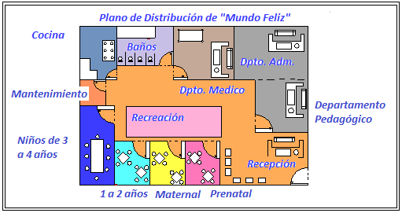

Elaborado por: Los Autores
El Centro contará con 11 divisiones, dichas divisiones han sido establecidas de acuerdo al personal y a las actividades que se realizarán. A continuación se especificará las 2 áreas más importantes del centro, ya que constituyen las actividades en las que operará la empresa.
Cuidado y Estimulación Postnatal
El cuidado de niños es una de las funciones primordiales con las que cumplirá "Mundo Feliz ". Por tal motivo, la contratación del personal que estará encargado de tratar y cuidar de ellos constituye base fundamental para el exitoso y dinámico aprendizaje de los niños.
La diferenciación con respecto a la competencia se verá reflejado en el trato personalizado por parte de los profesionales que conformarán "Mundo Feliz ". Este personal participará de forma conjunta con los padres en el desarrollo, evolución y aprendizaje de los niños.
Estimulación Prenatal
La estimulación Prenatal tiene como principal fin el que la mujer en estado de gestación aprenda a través de ejercicios y charlas cómo debe atender y sobrellevar cada una de las etapas de su embarazo, éste tipo de estimulación no sustituirá de ninguna manera los controles médicos regulares, exámenes de rutina y visitas al ginecólogo, simplemente será un complemento adicional, que le permitirá disfrutar y aprender más sobre ésta linda etapa, hasta el nacimiento de su bebé.

CAPÍTULO III
ESTUDIO FINANCIERO
3.1ANTECEDENTES
Una vez realizado el estudio técnico del proyecto, en el que se determinó el balance de personal, instalaciones, necesidades de activos y los demás recursos necesarios para la operación del negocio, se procede con el estudio financiero, que determinará si el proyecto es factible o no. Dentro del mismo se determinará el monto de inversión que se requerirá para el inicio del negocio, se detallarán los ingresos, costos, capital de trabajo, con estos datos se descontarán los flujos de cada período usando una tasa de descuento (TMAR), para obtener la tasa de retorno del proyecto (TIR) así como también el valor actual neto (VAN).

3.1.1 OBJETIVO GENERAL
Determinar la viabilidad financiera y rentabilidad económica del proyecto, aportando con las bases necesarias para su respectiva evaluación.

3.1.2 OBJETIVOS ESPECÍFICOS
- Establecer el presupuesto de ingresos y costos.
- Determinar el monto de la inversión y la estructura de financiamiento.
- Proyección de estados financieros.
3.2 INVERSIÓN INICIAL
En su creación toda empresa debe tomar en consideración factores que delimitan y establecen el total de dinero que deberá ser destinada para la operación de la misma.
Los recursos en los que se invertirá están constituidos principalmente por el capital de trabajo, costos de operación, muebles de oficina, vehículo, implementos de estimulación, obras físicas, dentro de las cuales se incluyen: oficinas del personal principal y aulas.
A continuación se presentará los diferentes tipos de inversión que deben ser incluidos en la elaboración y evaluación del proyecto.
Dentro del presupuesto de inversiones se presentan tres rubros importantes, que son: inversiones fijas, inversiones diferidas y capital de trabajo.
3.2.1 INVERSIONES FIJAS
Constituidas por los bienes tangibles que se requieren para la operación del negocio. Los activos fijos que se han tomado en consideración son: terreno, vehículo, suministros de oficina, muebles y enseres, equipos de computación.
- Suministros de Oficina
Incluyen resmas de hojas, archivadores, sellos, esponjillas humecedoras, grapadoras, entre otros suministros.

- Muebles y Equipos de Oficina
Se refiere a escritorios, sillas, cestos para basura y demás implementos que usará el personal administrativo y educativo de la empresa.

- Línea Blanca y Electrodomésticos
Constituye cocina, microondas, tostadoras y demás artículos necesarias para el área de la cocina, también televisor, DVD y minicomponentes los cuales serán útiles para desarrollar la estimulación.

- Equipo de Computación
Conformado por las computadoras e impresoras.

- Vehículo
Necesario para el traslado de los niños a la Guardería y Centro De Estimulación “Mundo Feliz”.
A continuación se muestra la tabla de activos fijos:
Tabla No. 37 Activos Fijos
ACTIVOS FIJOS | COSTO ANUAL
SUMINISTRO DE OFICINA | $ 3.559,70
EQUIPO DE COMPUTACIÓN | $ 2.212,52
MUEBLES Y EQUIPO DE OFICINA | $ 4.235,51
LÍNEA BLANCA Y ELECTRODOMÉSTICOS | $ 8.196,74
VEHÍCULO | $ 74.780,00
TOTAL | $ 92.984,47
Elaborado por:Los Autores
Fuente: Anexo 13
3.2.2 INVERSIONES DIFERIDAS
Las inversiones diferidas son aquellas que se necesitan para la puesta en marcha del proyecto. Por este motivo se consideró los gastos de constitución, impuestos, permisos de funcionamiento.
A continuación se muestra la tabla de activos diferidos:

Tabla No. 38 Activos Diferidos
ACTIVOS DIFERIDOS
Gastos de Constitución
Patente | $ 250
Permiso / Funcionamiento | $ 100
Organización / Puesta en Marcha | $ 200
R.U.C. | $ 0
Gastos Legalización | $ 100
Total | $ 650
Elaborado por: Los Autores
3.3 INGRESOS
La guardería y centro de estimulación “Mundo Feliz” tiene dos fuentes de ingresos:
- Guardería y estimulación para niños desde los 3 meses hasta los 4 años de edad.
- Estimulación prenatal para mujeres en estado de gestación desde las veintiocho semanas hasta las cuarenta semanas.
A continuación se muestra la tabla de ingresos:
Tabla No. 39 Ingresos
 | AÑOS
 | 0 | 2012 | 2013 | 2014 | 2015 | 2016
Precio Guardería |  | $ 215,00 | $ 226,05 | $ 237,67 | $ 249,89 | $ 262,73
Cantidad Guardería |  | 219 | 414 | 435 | 456 | 479
Ingreso |  | $ 47.085,00 | $ 93.585,11 | $ 103.315,16 | $ 114.056,84 | $ 125.915,32
Precio Estimulación prenatal |  | $ 190,00 | $ 199,77 | $ 210,03 | $ 220,83 | $ 232,18
Cantidad Estimulación prenatal |  | 123 | 206 | 211 | 216 | 222
Ingreso |  | $ 23.370,00 | $ 41.151,80 | $ 44.348,67 | $ 47.793,90 | $ 51.506,77
Elaborado por: Los Autores

El precio de la Guardería y estimulación para los niños desde los 3 meses hasta los 4 años de edad fue estimado de la siguiente manera: Tomando en cuenta los resultados arrojados en las encuestas realizadas, el precio que las personas estarían dispuestas a pagar se ubica entre un rango de 180- 189 dólares por lo que se decidió tener un margen de utilidad de 13,75% respecto al tope máximo de dicho rango. Con respecto a las cantidades se pronosticóque 219 niños harán uso del servicio que brindará la guardería y centro de estimulación “Mundo Feliz” en el periodo de los ocho primeros meses de funcionamiento correspondientes al año 2012, en el año 2103 se pronosticó un crecimiento del 89,04% con respecto al año anterior por motivo de que la guardería ya tendría un reconocimiento en el mercado y además porque se aprovecharía el periodo vacacional transcurrido en los meses de enero a marzo. Y para los años posteriores se tomó en cuenta la inflación del 5,14% para las cantidades un crecimiento del 5% en cada año.
En el caso de la estimulación para las mujeres en estado de gestación el precio ya incluye el margen de utilidad requerido el cual es de $190.
3.4 COSTOS Y GASTOS
Los costos y gastos de la guardería y centro de estimulación “Mundo Feliz” están relacionados con los juguetes y materiales necesarios para las actividades y ejercicios que se realizarán a los niños y mujeres en estado de gestación. Además se cuenta con gastos de suministro de limpieza y de cocina. También se va a incurrir en costos fijos como el alquiler, agua potable, energía eléctrica y servicio telefónico.
Tabla No. 40 Costos y Gastos
COSTOS Y GASTOS
Estimulación | $ 3.438,05
Implementos para aulas | $ 4.004,18
Materiales Didácticos | $ 1.353,27
Suministro de Limpieza | $ 1.743,65
Suministro de Cocina | $ 1.373,62
TOTAL | $ 11.912,77
Elaborado por : Los Autores
Fuente: Anexo 14

Tabla No. 41 Servicios Basicos Generales
DESCRIPCION | COSTO MENSUAL | COSTO ANUAL
ELECTRICIDAD | $ 200,00 | $ 1.600,00
AGUA POTABLE | $ 120,00 | $ 960,00
TELEFONO | $ 45,00 | $ 360,00
CABLE | $ 48,94 | $ 391,52
INTERNET | $ 27,89 | $ 223,12
TOTAL SERVICIOS BASICO | $ 441,83 | $ 3.534,64
Elaborado por : Los Autores

Tabla No. 42 Alquiler
DESCRIPCION | COSTO MENSUAL | COSTO ANUAL
ALQUILER | $ 1.000,00 | $ 8.000,00
Elaborado por: Los Autores

3.5 CAPITAL DE TRABAJO ( DÉFICIT MÁXIMO ACUMULADO)
Para conseguir el capital de trabajo del proyecto se uso el método del déficit máximo acumulado este método supone calcular para cada uno de los meses los flujos tanto de ingresos como de egresos proyectados y poder determinar mediante este método su cuantía como el equivalente al déficit acumulado máximos.
Como resultado de utilizar este método se obtuvo el valor que es necesario para cubrir las pérdidas que se tendrán dentro de los primeros meses de operación ya que debido al primer año de inicio del negocio no se lograrán utilidades.
 | Capital de Trabajo (2012)
 | Mayo | Junio | Julio | Agosto | Septiembre | Octubre | Noviembre | Diciembre
Precio Guardería | $ 215,00 | $ 215,00 | $ 215,00 | $ 215,00 | $ 215,00 | $ 215,00 | $ 215,00 | $ 215,00
Cantidad/niños | 30 | 32 | 27 | 30 | 30 | 25 | 25 | 20
Ingresos Guardería | $ 6.450,00 | $ 6.880,00 | $ 5.805,00 | $ 6.450,00 | $ 6.450,00 | $ 5.375,00 | $ 5.375,00 | $ 4.300,00
Precio Estimulación prenatal | $ 190,00 | $ 190,00 | $ 190,00 | $ 190,00 | $ 190,00 | $ 190,00 | $ 190,00 | $ 190,00
Cantidad | 10 | 15 | 17 | 20 | 19 | 15 | 17 | 10
Ingresos Estimulación | $ 1.900,00 | $ 2.850,00 | $ 3.230,00 | $ 3.800,00 | $ 3.610,00 | $ 2.850,00 | $ 3.230,00 | $ 1.900,00
Total Ingresos | $ 8.350,00 | $ 9.730,00 | $ 9.035,00 | $ 10.250,00 | $ 10.060,00 | $ 8.225,00 | $ 8.605,00 | $ 6.200,00
Egresos
Sueldos y Salarios | $ 2.868,77 | $ 2.868,77 | $ 2.868,77 | $ 2.868,77 | $ 2.868,77 | $ 2.868,77 | $ 2.868,77 | $ 3.851,33
Gastos Operativos | $ 11.912,77 |  | $ 536,70 | $ 553,85 | $ 536,70 |  | $ 2.908,55
Gastos Fijos | $ 441,83 | $ 441,83 | $ 441,83 | $ 441,83 | $ 441,83 | $ 441,83 | $ 441,83 | $ 441,83
Gastos de Publicidad | $ 2.010,00 | $ 2.110,00 | $ 2.110,00 | $ 0,00 | $ 0,00 | $ 2.110,00 | $ 2.110,00 | $ 2.110,00
Gastos de Alquiler | $ 1.000,00 | $ 1.000,00 | $ 1.000,00 | $ 1.000,00 | $ 1.000,00 | $ 1.000,00 | $ 1.000,00 | $ 1.000,00
Gastos por Gasolina | $ 140,00 | $ 140,00 | $ 140,00 | $ 140,00 | $ 140,00 | $ 140,00 | $ 140,00 | $ 140,00
Gastos de Alimentación | $ 170,00 | $ 170,00 | $ 170,00 | $ 170,00 | $ 170,00 | $ 170,00 | $ 170,00 | $ 170,00
Total Egresos | $ 18.543,37 | $ 6.730,60 | $ 7.267,30 | $ 5.174,45 | $ 5.157,30 | $ 6.730,60 | $ 9.639,15 | $ 7.713,16
Saldo Mensual | ($ 10.193,37) | $ 2.999,40 | $ 1.767,70 | $ 5.075,55 | $ 4.902,70 | $ 1.494,40 | ($ 1.034,15) | ($ 1.513,16)
Saldo Acumulado | ($ 10.193,37) | ($ 7.193,97) | ($ 5.426,27) | ($ 350,72) | $ 4.551,98 | $ 6.046,38 | $ 5.012,23 | $ 3.499,07
Capital de Trabajo | ($ 10.193,37)
Tabla No. 43 Capital de trabajo
Elaborado por: Los Autores
3.6 ESTADO DE RESULTADOS

Tabla No. 44 Estado de Resultados
Mundo Feliz
Estado de Resultados Integral
Al 31 diciembre 2012
Ingresos
Guardería y estimulación |  | $ 47.085,00
Estimulación prenatal |  | $ 23.370,00
Total Ingresos |  |  |  | $ 70.455,00
Gastos
Sueldos y Salarios |  | $ 23.932,72
Gastos Operativos |  | $ 16.448,57
Gastos Fijos |  | $ 3.534,64
Gastos de Publicidad |  | $ 12.560,00
Gastos de Alquiler |  | $ 8.000,00
Gastos de Alimentación |  | $ 1.360,00
Gastos por Gasolina |  | $ 1.120,00
Depreciación |  | $ 8.864,54
Intereses sobre prestamos |  | $ 5.453,90
Total Gastos |  |  |  | $ (81.274,37)
Utilidad/Perdida Contable |  |  |  | $ (10.819,37)
Elaborado por: Los Autores

3.7TASA DE DESCUENTO(TMAR)
Modelo CAPM
El modelo de Valoración del Precio de los Activos Financieros o Capital Asset Princing Model también llamado CAPM es una herramienta utilizada para determinar la tasa de retorno de un activo, para lograr esto se requiere el costo de la deuda, el costo del capital propio, la tasa libre de riesgo y la rentabilidad del mercado.
El beta fue escogido con referencia a GYMBOREE una empresa que brinda un servicio similar al de la guardería “Mundo Feliz”, el beta apalancado de ésta empresa es de 1.32 y al desapalancarlo quedó en 1,18; lo que da como resultado que al apalancarlo nuevamente el beta para “Mundo Feliz” sea de 3,29.
El beta de 3,29 significa que el proyecto tiene un riesgo sistemático alto.
B apal=B desap*{1+ (%D/%K)*(1-T)]}

Tabla No. 45 TMAR
BETA
Beta Gymboree | 1,32
Debt/Equity Ratio | 0,174
T EEUU | 0,308
Beta desapalancado | 1,18
Activo | $ 115.855,67
Pasivo | $ 81.098,97
Patrimonio | $ 34.756,70
% Deuda | 70,0%
% Capital | 30,0%
Impuestos Ecuador | 23,00%
Beta apalancado | 3,29
Elaborado por: Los Autores

Tabla No. 46 CAPM
CAPM = ( Rf + Bi*[ E(Rm) -Rf ] ) + Riesgo pais
Riesgo pais (PUNTOS BASICOS) | 807,73
RIESGO PAIS % | 8,08%
Tasa Libre de Riesgo (Rf) | 0,85%
Beta apalancado | 3,29
Riesgo Max. Mercado (Rm) | 5,80%
CAPM = TMAR = Ke | 25,21%
Elaborado por: Los Autores

3.8FLUJO DE CAJA
Una vez recopilado los valores necesarios se procede a elaborar el flujo de caja proyectado para los próximos 5. Con el flujo de caja se podrá obtener la tasa interna de retorno (TIR). A continuación se muestra el flujo de caja de la empresa.

Tabla No. 47 Flujo de Caja
 | Flujo de Caja
Años | 0 | 2012 | 2013 | 2014 | 2015 | 2016
Total Ingresos Guarderías |  | $ 47.085,00 | $ 93.585,11 | $ 103.315,16 | $ 114.056,84 | $ 125.915,32
Ingresos Estimulación Prenatal |  | $ 23.370,00 | $ 41.151,80 | $ 44.348,67 | $ 47.793,90 | $ 51.506,77
Total Ingresos |  | $ 70.455,00 | $ 134.736,91 | $ 147.663,83 | $ 161.850,74 | $ 177.422,09
Gastos
Sueldos y Salarios |  | $ 23.932,72 | $ 57.806,65 | $ 60.777,91 | $ 63.901,90 | $ 67.186,45
Gastos Operativos |  | $ 16.448,57 | $ 13.496,88 | $ 14.190,62 | $ 14.920,02 | $ 15.686,91
Gastos Fijos |  | $ 3.534,64 | $ 3.534,64 | $ 3.534,64 | $ 3.534,64 | $ 3.534,64
Gastos de Publicidad |  | $ 12.560,00 | $ 9.180,00 | $ 9.180,00 | $ 9.180,00 | $ 9.180,00
Gastos de Alquiler |  | $ 8.000,00 | $ 8.000,00 | $ 8.000,00 | $ 8.000,00 | $ 8.000,00
Gastos de Alimentación |  | $ 1.360,00 | $ 2.144,86 | $ 2.255,10 | $ 2.371,01 | $ 2.492,88
Gastos por Gasolina |  | $ 1.120,00 | $ 1.766,35 | $ 1.857,14 | $ 1.952,60 | $ 2.052,96
Depreciación |  | $ 8.864,54 | $ 8.864,54 | $ 8.864,54 | $ 8.864,54 | $ 8.864,54
Intereses sobre prestamos |  | $ 5.453,90 | $ 7.037,79 | $ 5.514,29 | $ 3.800,45 | $ 1.872,51
Total Gastos |  | $ 81.274,37 | $ 111.831,71 | $ 114.174,24 | $ 116.525,16 | $ 118.870,89
Utilidad Operacional |  | ($ 10.819,37) | $ 22.905,20 | $ 33.489,59 | $ 45.325,58 | $ 58.551,20
15% Participación de Trabajadores |  |  | $ 3.435,78 | $ 5.023,44 | $ 6.798,84 | $ 8.782,68
Utilidad antes Impto a la Renta |  | ($ 10.819,37) | $ 19.469,42 | $ 28.466,15 | $ 38.526,74 | $ 49.768,52
Impuestos (23% - 22%) |  | $ 0,00 | $ 4.283,27 | $ 6.262,55 | $ 8.475,88 | $ 10.949,07
Utilidad Neta |  | ($ 10.819,37) | $ 15.186,15 | $ 22.203,60 | $ 30.050,86 | $ 38.819,45
Depreciación |  | $ 8.864,54 | $ 8.864,54 | $ 8.864,54 | $ 8.864,54 | $ 8.864,54
Pago de Capital |  | ($ 7.367,88) | ($ 12.194,88) | ($ 13.718,39) | ($ 15.432,22) | ($ 17.360,17)
(-) Inversion Inicial | ($ 103.327,84)
(-) Capital de Trabajo | ($ 10.193,37)
(+) Prestamo | $ 72.329,49
Recuperacion capital de trabajo |  |  |  |  |  | $ 10.193,37
Valor de Desecho |  |  |  |  |  | $ 45.584,11
Flujo total | ($ 41.191,72) | ($ 9.322,72) | $ 11.855,80 | $ 17.349,75 | $ 23.483,17 | $ 86.101,30
TMAR | 25,21%
TIR | 28,57%
VAN | $ 5.290,75
Elaborado por: Los Autores
3.9 TASA INTERNA DE RETORNO (TIR)
Representa l tasa de interés más alta que un inversionista podría pagar sin perder dinero, si todos los fondos para el financiamiento de la inversión se tomaran prestados y el préstamo (principal e interés acumulado) se pagara con las entradas en efectivo de la inversión a medida que fuesen produciendo.
Tabla No. 48 Tasa Interna de Retorno
TIR | 28,57%
Elaborado por: Los Autores
3.10 Valor Actual Neto (VAN)
Debe aceptarse si su valor actual neto (VAN) es igual o superior a cero, donde el VAN es la diferencia entre todos sus ingresos y egresos expresados en moneda actual.
Tabla No. 49 Valor Actual Neto
VAN | $ 5.290,75
Elaborado por: Los Autores
3.11 PAYBACK
Para el periodo de recuperación de la inversión o Payback se tomo como referencia los posteriores 5 años en donde se analizará el saldo de inversión, flujo de caja, la rentabilidad exigida y la recuperación de la inversión.

Tabla No. 50 Periodo de Recuperación de le Inversión
Periodo de Recuperación de la Inversión (Payback)
Años | Saldo de Inversión | Flujo de Caja | Rentabilidad Exigida | Recuperación Inversión
1 | $ 103.327,84 | $ (9.322,72) | $ 26.051,88 | $ (35.374,59)
2 | $ 138.702,43 | $ 11.855,80 | $ 34.970,81 | $ (23.115,01)
3 | $ 161.817,44 | $ 17.349,75 | $ 40.798,76 | $ (23.449,01)
4 | $ 185.266,45 | $ 23.483,17 | $ 46.710,92 | $ (23.227,75)
5 | $ 208.494,20 | $ 86.101,30 | $ 52.567,30 | $ 33.534,00
Elaborado por: Los Autores
3.12 ANÁLISIS DE SENSIBILIDAD
3.12.1 Análisis de Sensibilidad Guardería
Tabla No. 51 Análisis de Sensibilidad Guardería
Resumen Escenario Guardería
Precio | 175 | 180 | 185 | 190 | 195 | 200 | 205 | 210 | 215 | 220 | 225
VAN | ($ 1.704,98) | ($ 830,47) | $ 44,04 | $ 918,55 | $ 1.793,06 | $ 2.667,57 | $ 3.542,08 | $ 4.416,59 | $ 5.291,10 | $ 6.165,61 | $ 7.040,13
Elaborado por: Los Autores

Gráfico No. 26 Análisis de Sensibilidad Guardería
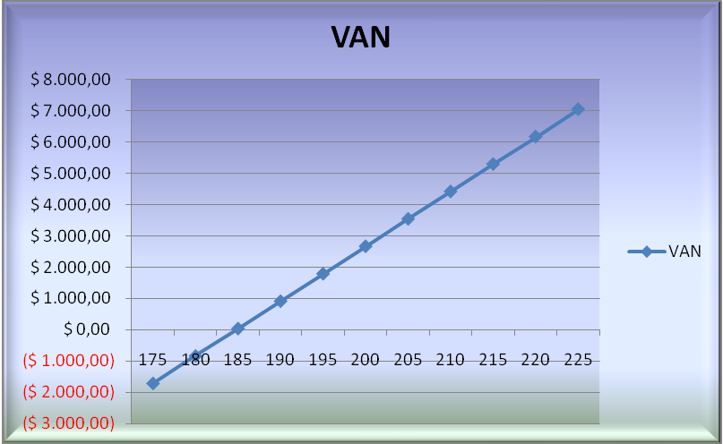
Elaborado por: Los Autores
3.12.2 Análisis de Sensibilidad Embarazadas
Tabla No. 52 Análisis de Sensibilidad Embarazadas
Resumen de escenario Estimulación Prenatal
Precio | 130 | 135 | 140 | 145 | 150 | 155 | 160 | 170 | 175 | 180 | 185 | 190 | 195 | 200 | 205
VAN | ($ 602,86) | ($ 111,70) | $ 379,47 | $ 870,63 | $ 1.361,79 | $ 1.852,96 | $ 2.344,12 | $ 3.326,45 | $ 3.817,61 | $ 4.308,78 | $ 4.799,94 | $ 5.291,10 | $ 5.782,27 | $ 6.273,43 | $ 6.764,59
Elaborado por: Los Autores

Gráfico No. 27 Análisis de Sensibilidad Embarazadas
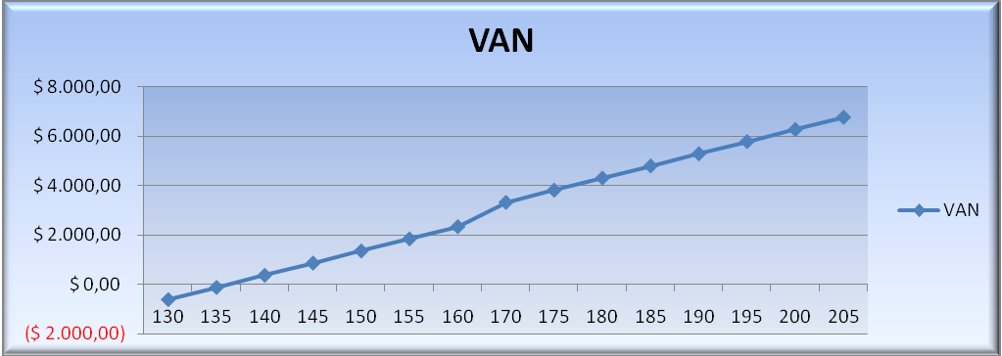
Elaborado por: Los Autores

Tabla No. 53 Análisis Precio/VAN Guardería
Análisis Precio/VAN Guardería
Precio | VAN | TIR
175 | ($ 1.704,98) | 24,20%
180 | ($ 830,47) | 24,71%
185 | $ 44,04 | 25,24%
190 | $ 918,55 | 25,77%
195 | $ 1.793,06 | 26,31%
200 | $ 2.667,57 | 26,86%
205 | $ 3.542,08 | 27,45%
210 | $ 4.416,59 | 27,99%
215 | $ 5.291,10 | 28,57%
220 | $ 6.165,61 | 29,15%
225 | $ 7.040,13 | 29,75%

Elaborado por: Los Autores
Tabla No. 54 Análisis Precio/VAN Estimulación
Análisis Precio/VAN Estimulación
Precio | VAN | TIR
130 | ($ 602,86) | 24,85%
135 | ($ 111,70) | 25,15%
140 | $ 379,47 | 25,44%
145 | $ 870,63 | 25,74%
150 | $ 1.361,79 | 26,05%
155 | $ 1.852,96 | 26,35%
160 | $ 2.344,12 | 26,66%
170 | $ 3.326,45 | 27,28%
175 | $ 3.817,61 | 27,60%
180 | $ 4.308,78 | 27,92%
185 | $ 4.799,94 | 28,24%
190 | $ 5.291,10 | 28,57%
195 | $ 5.782,57 | 28,89%
200 | $ 6.273,43 | 29,23%
205 | $ 6.764,59 | 29,56%
Elaborado por: Los Autores

Para facilitar la toma de decisiones dentro de la empresa, se puede efectuar un análisis de sensibilidad, el cual indicará las variables que más afectan el resultado económico de un proyecto y cuáles tienen poca incidencia en el resultado final.
Se va a realizar el análisis de sensibilidad entre el precio y el Valor Actual Neto (VAN), tomando en cuenta los resultados arrojados del flujo de caja.
Precio vs. VAN: Se analizan estas variables para determinar cuál sería la variación en el VAN si su precio fuese más alto.
Se determinó que el precio y el VAN tienen una relación positiva ya que a mayor precio el VAN va a aumentar.
Precio vs. TIR:Lo que se va a analizar es lo que sucedería con la TIR si el precio aumentaría, además se podrá determinar cuál sería el precio mínimo para que el proyecto sea factible.
Se establece que manteniendo las cantidades constantes y aumentando el precio, la TIR o rentabilidad del proyecto va a ser mayor.
El precio mínimo que podríamos ofrecer sería de $185 en la guardería y estimulación mientras que para la estimulación pre natal el precio mínimo sería de $140.

Conclusiones
Luego de haber realizado la formulación y evaluación del proyecto se puede concluir lo siguiente:

- Una guardería y Centro de Estimulación juega un papel importante en la vida de los padres y de sus hijos ya que es de gran ayuda para el desarrollo mental y psicomotriz de cada uno de sus pequeños hijos, estimulándolos de una manera divertida, por la tal razón la guardería y centro de estimulación “Mundo Feliz” brinda a todos sus potenciales clientes un ambiente acogedor y seguro. Y además la guardería brinda el servicio de estimulación prenatal para que así los bebés estén estimulados desde antes de su nacimiento.

- En la actualidad algunos padres prefieren dejar a sus hijos al cuidado de niñeras debido al riego que pueden sufrir sus hijos al estar lejos de su hogar, pero cabe recalcar que al asistir a un centro de desarrollo los niños desarrollan una mejor interacción en el ámbito social.

- En el periodo del 2012 se generó pérdida debido a que se operó durante un periodo de ocho meses, además que los gastos de operación son elevados y se tiene que realizar una reinversión de cada uno de ellos según su vida estimada. Pero en el año 2013 el centro se estabilizo económicamente porque se operó un año completo y se aprovechó los meses de enero a marzo los cuales son correspondiente al periodo vacacional, en tal periodo los padres buscan lugares para que sus hijos puedan desarrollar sus habilidades y capacidades.

- La propuesta demuestra en su funcionamiento que es un negocio viable y atractivo con una utilidad acertada, con un adecuado manejo de mercadeo y administrativo.

- El análisis de rentabilidad del proyecto con base en un plan sistemático, arroja una TIR del 28,57% y un VAN de $5290,75. Con esto podemos concluir y demostrar que el proyecto es viable.

Recomendaciones
Una vez finalizado todo el análisis del proyecto y a su vez el estudio organizacional, de mercado, técnico y financiero se recomienda lo siguiente:
- Los proyectos de este tipo deberán contar con la debida asistencia técnica especializada en el sector para un adecuado rendimiento del negocio sin dejar de tomar en cuenta el manejo sustentable de los recursos.

- Mejorar la infraestructura del centro para tener más capacidad de niños y mujeres embarazadas. Sin dejar a un lado la oportunidad de expansión aproximadamente dentro de seis años.

- Para incrementar su participación en el mercado, el posicionamiento y lograr un Top of Mind por parte de las personas, la guardería y centro de estimulación pre y postnatal debe establecer estrategias de marketing claras y precisas.

ANEXOS

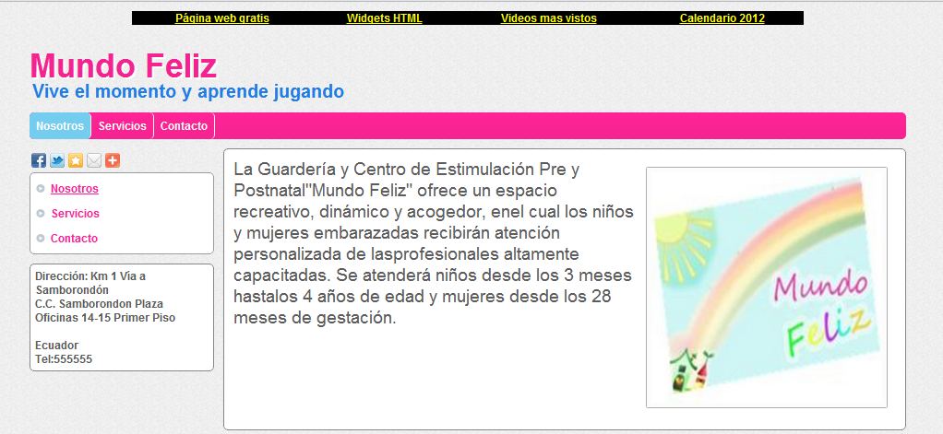
Anexo 1 Página Web

Anexo 2 Redes Sociales




Anexo 3 Encuestas
Encuesta
Buenos días/tardes somos estudiantes de la Escuela Superior Politécnica del Litoral(ESPOL), nos encontramos realizando nuestro proyecto de graduación, proyecto que consiste en la creación de una Guardería y Centro de Estimulación Pre y Postnatal, y para eso solicitamos su colaboración respondiendo la siguiente encuesta.
1.- Actualmente vive Ud. en alguna urbanización en la vía a Samborondón?
Si No
En el caso de que su respuesta sea No, la encuesta finaliza. Gracias
2.- En qué urbanización reside Ud.?
Tornero del Sol
Santa María de Casa Grande
Matices
Milán
Otra Especifique:
3.- Tiene hijos entre 3 meses y 4 años?
Si No
En el caso de que su respuesta sea No termina la encuesta
4.- Cuántos hijos y de qué edades tiene?
# de hijos  Edades | 1 | 2 | 3
3 - 11 meses
1 - 2 años
3 - 4 años

5.- Al momento del cuidado de sus hijos, Ud. piensa en dejarlos a cargo de:
Profesionales
Abuelos
Tíos
Vecinos
Otros Especifique:
6.- En qué tipo de lugar preferiría que los/as profesionales cuiden de sus hijos:
Hogar
Guardería
Centro de Estudios
7.- Según su criterio, es importante contar con una Guardería que además brinde estimulación a los niños:
Totalmente en desacuerdo
En desacuerdo
Ni de acuerdo ni en desacuerdo
De acuerdo
Totalmente de acuerdo
8.- En el caso de que existiera una Guardería que además del cuidado brinde estimulación y desarrolle nuevas habilidades en sus hijos, estaría dispuesto hacer uso de este tipo de centro:
Si No
9.- Utilizaría Ud. el servicio de transporte?
Si No
10.- ¿Cuánto estaría dispuesto a pagar mensualmente por el servicio de guardería que además ofrezca estimulación, servicio de transporte, alimentación, desde las 9 a.m hasta las 7 p.m?
180 - 189
190 - 199
200 - 209
210 - 219
220 - 229
Encuesta
Buenos días/tardes somos estudiantes de la Escuela Superior Politécnica del Litoral(ESPOL), nos encontramos realizando nuestro proyecto de graduación, proyecto que consiste en la creación de una Guardería y Centro de Estimulación Pre y Postnatal, y para eso solicitamos su colaboración respondiendo la siguiente encuesta.
1.- Se encuentra Ud. en estado de gestación?
Si No

Si su respuesta es No, la encuesta finaliza. Gracias

2.- ¿Cuántos meses tiene?
0 – 3 meses
3- 6 meses
6 – 9 meses

3.- ¿Cuántos embarazos ha tenido, incluido el actual?
1
2
3 ó más
4.- ¿Estaría dispuesta a recibir estimulación prenatal?
Si No

Si su respuesta es No, la encuesta finaliza. Gracias

5.- ¿Qué tipo de terapias le gustaría realizar?
Psicológicas
Físicas
Ambas

6.- ¿Cuántos días a la semana le gustaría recibir estimulación?
1 vez a la semana
3 veces a la semana
2 veces al mes
4 veces al mes

7.- ¿Qué horarios serían de su agrado?
7:00 a 9:00
2:00 a 3:00
17:00 a 19:00
Otro Especifique

8.- ¿Cómo le gustaría realizar el pago, por una clase de 1 hora?
Semanal (3 días a la semana $35)
Mensual ($140)

Anexo 4 Implementos de Estimulación



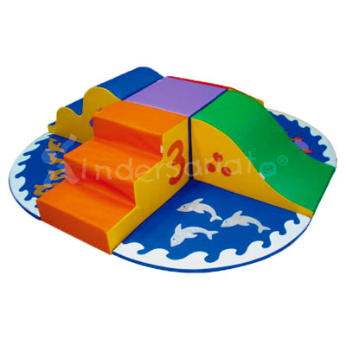
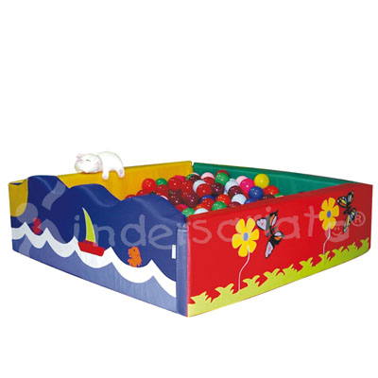

Fuente: Google-Imágenes


Anexo 5 Implementos para aulas
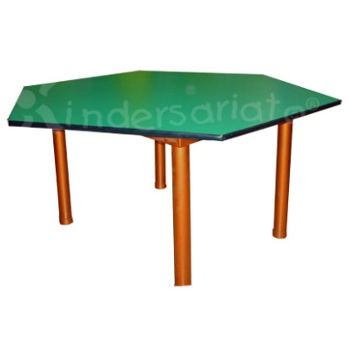
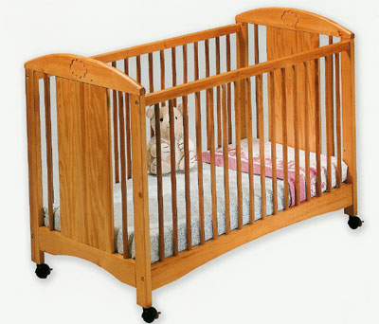

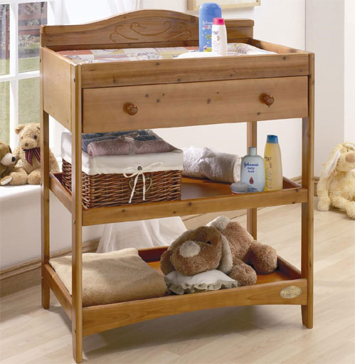

Fuente: Google-Imágenes

Anexo 6 Material Didáctico

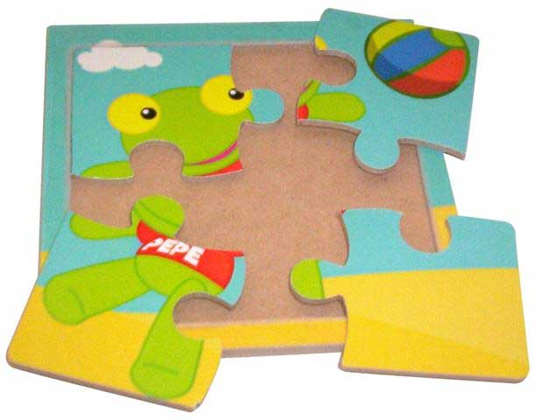
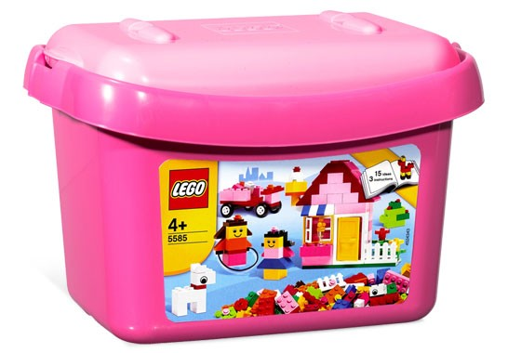



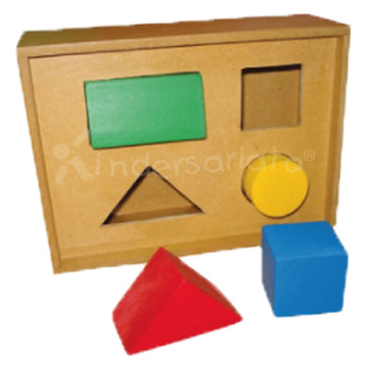

Fuente: Google-Imágenes

Anexo 7 Ruc

Inscripción en el RUC
Descripción:
Deben inscribirse todas las personas naturales, las instituciones públicas, las organizaciones sin fines de lucro y demás sociedades, nacionales y extranjeras, dentro de los treinta primeros días de haber iniciado sus actividades económicas en el país en forma permanente u ocasional y que dispongan de bienes por los cuales deban pagar impuestos.
Requisitos: SOCIEDADES
• Formulario 01A y 01B
• Escrituras de constitución
• Nombramiento del Representante legal o agente de retención.
• Presentar el original y entregar una copia de la cédula del Representante Legal o Agente de Retención.
• Presentar el original del certificado de votación del último proceso electoral del Representante Legal o Agente de Retención.
• Entregar una copia de un documento que certifique la dirección del domicilio fiscal a nombre del sujeto pasivo.
Procedimiento:
El contribuyente se acerca a cualquier de las ventanillas de atención al contribuyente del Servicio de Rentas Internas a nivel nacional portando los requisitos antes mencionados e inscribe el Registro Único de Contribuyentes (RUC)
Costo:
$0$ Sin costo.
Tiempo Estimado de Entrega:
5 minutos

Anexo 8 Permiso funcionamiento para locales
PERMISO DE FUNCIONAMIENTO PARA LOCALES

Requisitos:
Solicitar en ventanilla:
- Carpeta membretada $ 3.00
- Especie valorada $ 3.00 (para redactar la solicitud)
- Tasa administrativa $ 10.00
Formulario sin costo
Adjuntar:
Primera vez:
- Copia de RUC actualizado con la dirección del local
- Copia a color de cedula de identidad del propietario o del representante legal con carta de nombramiento
- Copia de contrato de arrendamiento
- Copia de permiso de funcionamiento del cuerpo de bomberos.
Nota:
La solicitud deberá ser dirigida al Sr. Alcalde Ing. José Yúnez Parra.
Por seguridad los documentos presentados en las carpetas de tramites no deben venir sueltos, por favor use vinchas o sujetadores

Anexo 9 Requisitos INFA

Resolución Administrativa
No. 040-DG-INFA-2010
Nancy Patricia Sarzosa Piedra
DIRECTORA GENERAL
INSTITUTO DE LA NIÑEZ Y LA FAMILIA

CONSIDERANDO:
Que, el inciso primero del artículo 44 de la Constitución de la República del Ecuador establece que el Estado, la sociedad y la familia promoverán de forma prioritaria el desarrollo integral de las niñas, niños y adolescentes, y asegurarán el ejercicio pleno de sus derechos; se atenderá al principio de su interés superior y sus derechos prevalecerán sobre las demás personas;

Que, el numeral uno del artículo 46 de la Constitución de la República del Ecuador establece la obligación del Estado de adoptar medidas que aseguren la atención a menores de seis años, que garantice su nutrición, salud, educación y cuidado diario en un marco de protección integral de sus derechos;

Que, de conformidad con lo establecido en el párrafo segundo del artículo No. 389 de la Constitución de la República, se instituye la conformación de “el sistema nacional descentralizado de gestión de riesgos conformado por unidades de gestión del riesgo de toda institución pública y privada en los ámbitos local, regional y nacional.”

Que, de conformidad con lo establecido en el párrafo segundo del artículo No. 389 de la Constitución de la República, se instituye la conformación de “el sistema nacional descentralizado de gestión de riesgos conformado por unidades de gestión del riesgo de toda institución pública y privada en los ámbitos local, regional y nacional.”

Que, el INFA dentro de sus competencias asignadas estipula el asegurar que los niños, niñas, adolescentes y sus familias estén preparados para actuar, en forma positiva, frente a situaciones de riesgo ante desastres de origen natural y/o antrópico, con la finalidad de minimizar al máximo los daños y reducir el impacto negativo que puedan sufrir en estas circunstancias;

Que, la Constitución de la República, aprobada el 20 de octubre del 2008, tiene como uno de sus aspectos centrales el reconocimiento de los derechos a las personas, grupos, comunidades y nacionalidades y establece entre las garantías constitucionales de los derechos, las políticas públicas y los servicios. En ese marco, la creación del INFA como entidad pública de atención, del nivel ejecutivo de gobierno, tiene “a su cargo la ejecución de políticas, planes, programas, proyectos, acciones y medidas de protección y sanción, de acuerdo a las políticas y planes definidos por los organismos competentes y a las instrucciones de la autoridad que legitimó su funcionamiento” conforme lo establece el Art. 209 del Código de la Niñez y la Adolescencia.

Que, el Instituto de la Niñez y la Familia – INFA es una entidad de derecho público, adscrito al Ministerio de Inclusión Económica y Social – MIES, con jurisdicción nacional, dotado de personería jurídica, patrimonio propio e independencia técnica, administrativa y financiera, que fue creado mediante Decreto Ejecutivo No. 1170 expedido el 24 de junio de 2008, con vigencia a partir del 3 de julio de 2008 y publicado en el Registro Oficial No. 381 de fecha 15 de julio de 2008. El INFA tiene como misión fundamental, garantizar los derechos de los niños, niñas y adolescentes en el Ecuador para el ejercicio pleno de su ciudadanía en libertad e igualdad de oportunidades.

Que, el Decreto Ejecutivo No. 1170 antes señalado, establece como funciones del INFA, entre otras cosas, las siguientes: a) Ejecutar las políticas nacionales de desarrollo infantil, protección especial, participación y ejercicio de ciudadanía y apoyo a familias en situaciones de riesgo y emergencia; y, b) La provisión de servicios sociales básicos de protección y desarrollo de la niñez y adolescencia, apoyo a las familias, protección especial, atención en desastres y emergencias, promoción de la participación de la niñez y adolescencia y fortalecimiento del tejido social comunitario, sobre la base de las regulaciones y el control del Ministerio de Inclusión Económica y Social, MIES.

Que, el INFA adopta explícitamente un enfoque de derechos bajo el principio de la corresponsabilidad y participación. Las políticas, el sistema y los mecanismos de gestión del riesgo y emergencias, no constituyen una mera provisión de servicios públicos a la población, sino un ejercicio de derechos fundamentales, garantizados por el ordenamiento jurídico nacional e internacional.

Que, el numeral 3 del artículo 3 de la Convención sobre los Derechos del Niño, establece que "Los Estados Partes se asegurarán que las instituciones, servicios y establecimientos encargados del cuidado o la protección de los niños cumplan las normas establecidas por las autoridades competentes, especialmente en materia de seguridad, sanidad, número y competencia de su personal, así como en relación con la existencia de una supervisión adecuada";

Que, el Código de la Niñez y Adolescencia en el artículo 12, inciso segundo, consagra el principio de prioridad absoluta que determina que en la formulación y ejecución de las políticas públicas y en la provisión de recursos, debe asignarse prioridad absoluta a la niñez y adolescencia, a las que se asegurará, además, el acceso preferente a los servicios públicos y a cualquier clase de atención que requieran, estableciendo una prioridad especial a niños y niñas menores de seis años;

Que, mediante Acuerdo Ministerial No. 1771 de 22 de enero del 2003 y publicado en el Registro Oficial No. 40 del 14 de marzo del 2003, se expiden los estándares de calidad para los centros de desarrollo infantil públicos y privados de modalidad convencional;

Que, mediante Decreto Ejecutivo No. 1170, expedido el 24 de junio del 2008, con vigencia a partir del 3 de julio del 2008, se creó el Instituto de la Niñez y la Familia, INFA, como entidad de derecho público adscrito al Ministerio de Inclusión Económica y Social, MIES, con jurisdicción nacional, dotado de personería jurídica, patrimonio propio e independencia técnica, administrativa y financiera;

Que, el artículo 2 del decreto ejecutivo antes referido determina que el Instituto de la Niñez y la Familia, INFA tendrá como misión fundamental garantizar los derechos de los niños, niñas y adolescentes en el Ecuador para el ejercicio pleno de la ciudadanía en libertad e igualdad de oportunidades;

Que, los literales a), f), g) y h) del artículo 4 del Decreto Ejecutivo No. 1170 establecen que el Instituto de la Niñez y la Familia --‐INFA--‐ tendrá, entre otras, las siguientes funciones: a) Ejecutar las políticas nacionales de desarrollo infantil; f) Organizar los servicios sociales básicos de protección y desarrollo de la niñez y adolescencia de prestación directa y delegada a terceros; g) Autorizar a organizaciones privadas la prestación de servicios sociales, coordinar sus actividades y supervisarlas técnicamente; y, h) Organizar y llevar un registro de prestadores de servicios sociales públicos y privados;

Que, la Disposición Transitoria Primera, literal a) del Decreto Ejecutivo No. 1170 determina que todas las competencias, atribuciones, funciones, representaciones y delegaciones, constantes en leyes, reglamentos y demás instrumentos normativos a cargo de la Dirección de Atención Integral a la Niñez y Adolescencia --‐ AINA--‐ pasan a ser ejercidas por el Instituto de la Niñez y la Familia INFA;

Que, mediante Acuerdo Ministerial No. 1389 de 2 de febrero del 2009, se expiden las normas para la prestación de servicios y ejecución de proyectos para la protección integral a niños, niñas, adolescentes y sus familias y entrega de donaciones, ayudas o subvenciones por parte del Instituto de la Niñez y la Familia --‐ INFA, en cuyo artículo 1, literal d), se establece facultad de autorizar a organizaciones privadas la prestación de servicios sociales;

Que, los artículos 7 y 8 del precitado Acuerdo Ministerial No. 1389, al tratar sobre la delegación para la prestación de servicios, que mediante acto administrativo el Instituto de la Niñez y la Familia, INFA podrá autorizar a instituciones públicas, personas naturales, organizaciones de derecho privado con o sin fines de lucro, nacionales o extranjeras el funcionamiento de centros de desarrollo infantil para la prestación de servicios sociales;

Que, mediante resolución administrativa No. 035 de 06 de junio de 2009, el Instituto de la Niñez y la Familia --‐ INFA expide las “normas para conceder la autorización de funcionamiento de centros de desarrollo infantil, públicos y privados”.

Que, mediante Acuerdo Ministerial No. 00038 de 17 de mayo de 2010, la señora Ministra de Inclusión Económica y Social Ximena Ponce León, resuelve designar como Directora General del Instituto de la Niñez y la Familia – INFA a la señora Nancy Patricia Sarzosa Piedra.

Que, el artículo 8, literal d) del Decreto Ejecutivo No. 1170, y el artículo 16, literal d) del Estatuto Orgánico por Procesos del Instituto de la Niñez y la Familia – INFA, establecen dentro de los deberes y atribuciones del Director General del INFA, la de dirigir, coordinar y supervisar la gestión del Instituto de la Niñez y la Familia INFA en el ámbito nacional;

Que, el literal e) del artículo 16 del Estatuto Orgánico por Procesos del Instituto de la Niñez y la Familia --‐ INFA establece que atribuye y responsabiliza al Director General del INFA, la presentación al Ministerio de Inclusión Económica y Social --‐ MIES los planes de acción, el presupuesto institucional y los reglamentos de administración y operación necesarios para el funcionamiento del Instituto de la Niñez y la Familia --‐ INFA; y,

En ejercicio de las facultades que le confiere la Disposición General Tercera del Acuerdo Ministerial No. 1389 de 2 de febrero del 2009, se faculta al Director General del Instituto de la Niñez y la Familia --‐ INFA que mediante resoluciones administrativas motivadas expida y mantenga actualizados los manuales e instructivos necesarios para implementar los procedimientos contemplados en estas normas,

RESUELVE:
Reemplazar la resolución administrativa No. 035 de 06 de junio de 2009, el Instituto de la Niñez y la Familia --‐ INFA expide las “normas para conceder la autorización de funcionamiento de centros de desarrollo infantil, públicos y privados”, por la siguiente:

“Normas para conceder la autorización y funcionamiento de centros de desarrollo infantil, públicos y privados”

Capítulo I
Naturaleza, objetivos, creación y responsabilidad de los centros de desarrollo infantil

Art. 1.--‐Naturaleza.--‐
Loscentrosdedesarrolloinfantilsonserviciosprestadosatravésdeunidadesdeatenciónparaniñosyniñascomprendidasentrelostresmesesyloscincoañosdeedad.Podránatenderconhorariosdemediotiempo,tiempoparcialytiempocompleto,deconformidadconlademandaexistente.

Por la naturaleza de la población atendida, el servicio de los centros de desarrollo infantil se proporcionará durante todo el año, pudiendo suspender sus actividades por los días que consideren necesarios para vacaciones anuales, de acuerdo a la programación de actividades, presentados a las Direcciones Provinciales del INFA, de conformidad con la presente normativa.

Para el efecto se tomará como referencia el período vacacional de julio a agosto para la Sierra y Oriente y el de enero a marzo para la Costa y Región Insular.

Art. 2.--‐Objetivo.--‐
Lograreldesarrollointegraldelosniñosyniñasdesdelostresmeseshastaloscuatroaños11mesesytreintadíasdeedadconenfoquedederechos,atravésde laatencióndirectafortaleciendolacorresponsabilidadfamiliarysocialenelprocesodeformación.

Art. 3.--‐Inclusión.--‐
Loscentrosdedesarrolloinfantilrecibiránaniñosyniñasmenoresdecincoañosconcapacidadesespeciales,propiciándolainclusiónparasudesarrollointegral.

Esta normativa comprende respetar los derechos de todos los niños y niñas a la “No Discriminación” y a acceder a un desarrollo integral de calidad. Estableciendo programas que permitan su adaptación en cuanto a las metodologías y currículo.

Art. 4.--‐LosCentrosdeDesarrolloInfantil,deberánintegraraniñosyniñasconnecesidadesespeciales, asociadas a una capacidad especial, para ello deberán garantizar la ejecución de proyectos de integración que incluyan acciones de sensibilización e integración.

Art. 5.--‐Autorizacióndefuncionamiento.--‐
Todosloscentrosdedesarrolloinfantilprivados,previoasufuncionamientodeberánobtenerlaautorizacióndelInstituto de la Niñez y la Familia --‐ INFAensurespectivajurisdicción,atravésdeunaresoluciónadministrativa.Los y las interesadas presentarán la correspondiente documentación para la Sierra y Oriente, entre los meses de enero a julio y para la Costa y Región Insular, entre los meses de julio a enero.

No requerirán la autorización de funcionamiento los centros de desarrollo infantil que se financien con recursos del INFA mediante convenios de cooperación para prestación de servicios de desarrollo infantil o ejecución de proyectos de desarrollo infantil, en consideración al cumplimiento de los términos de referencia y/o condiciones particulares del contrato.

Capítulo II
De los requisitos y procedimientos para obtener la autorización de Funcionamiento.

Art. 6.--‐Solicituddeautorizacióndefuncionamiento.--‐
Lasinstitucionespúblicas,personasnaturales,organizacionesdederechoprivadoconosinfinesdelucro,nacionalesoextranjeras,interesadasenlasprestacióndeserviciossociales,presentaránlasolicituddeautorizacióndefuncionamientodelcentrodesarrolloinfantildirigidaalaDirecciónProvincialdelINFA,segúnformatoestablecidoporelINFAysuscritaporélolapropietariaorepresentantelegaldelCDIodelaorganización.

Art. 7.--‐Documentosadjuntosalasolicitud.
Núm.7.1.--‐Parapersonasnaturales
a) Copia a color notariada de la cédula de ciudadanía y papeleta de votación del o la propietaria.
Para personas extranjeras, adicional copia notariada del censo vigente;
b) Record policial;
c) En caso de extranjeros, demostrar la calidad migratoria que le permite trabajar en el Ecuador;
d) Proyecto de centro en base a las condiciones establecidas por el INFA para el funcionamiento de los centros de desarrollo infantil privados;

Núm. 7.2.--‐ Para institución pública
a) Copia certificada del nombramiento del representante legal;
b) Copia certificada del Registro Único de Contribuyentes;
c) Proyecto de centro en base a las condiciones establecidas por el INFA para el funcionamiento de los centros de desarrollo infantil;

Núm. 7.3.--‐ Para organizaciones de derecho privado
a) Copia certificada o notariada del nombramiento del representante legal o directiva actualizada;
b) Copia notariada del instrumento jurídico de constitución de la persona jurídica (acuerdo ministerial, resolución, escritura de constitución de la compañía, etc.), en el caso de aplicar como sociedad de hecho, se deberá incorporar el acta de conformación de la sociedad, debidamente suscrita entre las partes y debidamente notariada. Elevada a escritura pública;
c) Copia notariada del Registro Único de Contribuyentes;
d) Proyecto de centro en base a las condiciones establecidas por el INFA para el funcionamiento de los centros de desarrollo infantil;

Art. 8.--‐Requisitosgeneralesdelproyectodecentrodedesarrolloinfantil.
a) Plano del local en el que se determine la distribución del espacio físico, en base a los estándares de calidad haciendo constar el área en metros (2 metros cuadrados por niño/a, mínimo); así como el croquis de la ubicación geográfica del centro;
b) Escritura pública de propiedad, contrato de comodato o contrato de arrendamiento registrado este último en un Juzgado de Inquilinato o Juzgado de lo Civil; u otro que establezca el derecho de uso del inmueble destinado para el efecto;
c) Manual de procedimiento o reglamento interno del centro de desarrollo infantil, elaborado en base a las condiciones establecidas por el INFA para el funcionamiento de dicho centro de desarrollo infantil;
d) Ficha técnica del personal que laborará en el centro de desarrollo infantil, de acuerdo al formato INFA;
e) Hojas de Vida con firma de responsabilidad y la documentación de soporte, y certificados del CONESUP, de conformidad con los perfiles establecidos en las presentes normas;
f) Presupuesto del centro; e,
g) Inventario del mobiliario, material didáctico y equipamiento;
h) El proyecto del centro infantil, tendrá una vigencia de cuatro años, con evaluaciones periódicas, por cada año de ejecución, dicha evaluación incluye el cumplimiento de las metas propuestas.

Art. 9.--‐Trámite.--‐
Eltrámiteporsertécnico,debeserrealizadoentodassusfasesúnicayexclusivamenteporélolapropietaria,representantelegaloundelegadodelcentrodedesarrolloinfantil.Ladelegacióndeberealizarseporescritomedianteinstrumentopúblicocomolaprocuraciónjudicial.

Art. 10.--‐Calificacióndeladocumentación.--‐
ElInstitutodelaNiñezylaFamilia,INFA,ensurespectivajurisdicción,receptará,verificaráycalificaráladocumentaciónpresentadaatravésdeunfuncionarioofuncionariadelaCoordinaciónTerritorial,medianteelmecanismodefinidoporelINFAserealizarálaverificacióninsitudelosaspectoslegales,técnicos,administrativosyfinancieros.
El funcionario del INFA luego de la verificación realizará observaciones y recomendaciones para que sean cumplidas en un plazo no mayor de treinta días calendario, en los siguientes casos:
a) Documentación incompleta;
b) Documentación no acorde con los requisitos y lo estipulado en las condiciones establecidas por el INFA para el funcionamiento de los centros de desarrollo infantil; y,
c) Incumplimiento de estándares de calidad establecidos por el INFA.

Art. 11.--‐Informetécnicodeviabilidad.--‐
Luegoqueelolainteresadahacumplidoconlosrequisitos,elfuncionariodelaCoordinaciónTerritorialrealizaráunanuevaverificaciónycalificacióndeladocumentaciónyemitiráuninformetécnicodeacuerdoalformatoestablecidoporelINFA.
Si el informe técnico de viabilidad no es favorable, se suspenderá el trámite hasta que el o la interesada cumpla con los requisitos determinados en las presentes normas. Para ello el interesado o interesada presentará una nueva solicitud.
De no existir una nueva petición, se archivará el expediente en sesenta días.
Si el informe técnico es favorable, el Instituto de la NiñezylaFamilia,INFA, a través de la Dirección Provincial, autorizará al solicitante el funcionamiento del centro de desarrollo infantil.

Art. 12.--‐Autorización.--‐
LaDirecciónProvincialotorgarálaautorizacióndefuncionamientomedianteresoluciónadministrativayenformatoestablecidoporelINFA.
El trámite de autorización será absolutamente gratuito para el peticionario, aclarando que, esta resolución no compromete ni tampoco implica que el instituto de la Niñez y la Familia comprometa recursos o aportes económicos a favor del Centro de Desarrollo Infantil que obtuviere la autorización de funcionamiento.

Art. 13.--‐Plazodevigenciadelaautorización.--‐
Laautorizacióndefuncionamientotendráunavigenciadecuatroañosapartirdelafechadeexpedicióndelaresoluciónadministrativacorrespondiente.

Art. 14.--‐Responsabilidad.--‐
Paratodoefectotécnico,administrativoylegal,laresponsabilidaddelcentrodedesarrolloinfantilrecaeenelolapropietaria,sifuerepersonanatural;oelrepresentantelegal,sisetrataredepersonajurídica.
En cualquier caso de vulneración de derechos consagrados en la Constitución del Ecuador, convenios e instrumentos internacionales acerca de la defensa de los derechos de los niños, niñas, el INFA podrá iniciar cualquier acción que creyere pertinente, en contra de personal vinculado con el Centro de Desarrollo Infantil, sea de carácter civil o penal, sin perjuicio de las sanciones administrativas que pudiere imponer el INFA, como por ejemplo la suspensión y/o cierre del Centro de Desarrollo Infantil que estuviere funcionando.

Art. 15.--‐Nombredelcentrodedesarrolloinfantil.--‐
LasdireccionesprovincialesdelINFAaseguraránquelosnombresdeloscentrosdedesarrolloinfantilnoserepitan.

Art. 16.--‐Prohibicióndetransferenciaocesióndelaautorización.--‐
Laresoluciónqueautorizaelfuncionamientodeuncentrodedesarrolloinfantilnopodrásercedidonitransferidoaotrapersonaaningúntítulo,esintransferible.
La autorización podrá ser extinguida mediante resolución del Instituto de la NiñezylaFamilia,INFA, antes de la terminación del plazo de vigencia, en los casos en los que existan incumplimientos de las condiciones contenidas en la autorización, de la presente normativa y/o relacionada a esta, o si hubiere indicios de violación de derechos a niños y niñas en el CDI, para lo cual el INFA adoptará el procedimiento que creyere pertinente observando el debido proceso.

Capítulo III
De la estructura administrativa y técnica
Art. 17.--‐Laestructuraadministrativaytécnicadeloscentrosseestablecejerárquicamentedelasiguienteforma:
(i) Nivel Directivo: propietario, Director y/o representante legal;
(ii) Nivel Técnico: educadoras, auxiliares infantiles, médico pediatra, psicólogo educativo, terapistas y profesores especiales; y,
(iii) Nivel Administrativo y de servicios: auxiliares de limpieza, cocina, guardianía, conserjería.

Art. 18.--‐Delpersonal.--‐
Elcentrodedesarrolloinfantildispondrácomomínimo,delsiguientepersonalquecumplaconestosperfiles:

- Director o Directora Propietaria Administrativa.--‐Seránprofesionalesono,queseanpropietariosofundadoresdelCDI,cumpliránfuncionesdecarácteradministrativoyvelaránporelcumplimientodeloslineamientos,disposicionesydirectricesestablecidosporelINFAparaeldesarrollointegraldelaniñez.MantendránunacorresponsabilidadconelefectivoycorrectodesempeñodelasactividadesdesarrolladasenelCentrodeDesarrolloInfantil.

- Director o Directora – Pedagógico: seránprofesionalesencienciasdelaeducaciónconespecializacioneseneducacióninicial;pedagogos/as;parvularios/as,psicólogoseducativos; administradores educativos. Debe acreditar una experiencia mínima de tres años de trabajo directo con niños y niñas. Debe permanecer en el centro toda la jornada de trabajo;

- Educadores o educadoras: Seránprofesionalesencienciasdelaeducaciónconespecializacióneneducaciónbásica,educacióninicial,educacióninfantil,parvularios,pedagogos,queacreditenunmínimodeunañodeexperiencialaboralodepasantíasaprobadasporlaInstitucióndonderealizaronsusestudiossuperiores.Elnúmerodeeducadoras/es,responderáaloestablecidoenlosestándaresdecalidadsegúngruposetéreosqueelcentroinfantilestéautorizadoparaatender.Debenpermanecerenelcentrotodalajornadadeatención;

- Auxiliares parvularios: BachilleresconmínimodeunañodeexperiencialaboralodepasantíasaprobadasporlaInstitucióndonderealizaronsusestudiostécnicosenEducación

- Auxiliar de cocina: Conunaformaciónmínimadeeducaciónbásicayunañodeexperienciaespecífica.Debenpermanecerenelcentrotodalajornadadeatenciónparalaquefueautorizada.

- Auxiliar de servicios: Conunaformaciónmínimadeeducaciónbásica.Debetrabajarenelcentrodurantetodalajornada

- Médico o médica: Conespecialidadenpediatría,medicinafamiliaromedicinageneral,queacrediteyexperienciadetresdosañoseneláreadepediatría,tendrácomomínimodosvisitasalmes.

- Psicólogo o psicóloga:
Psicólogoeducativoy/opsicólogoinfantil,conexperienciadedosañosdetrabajoconniñosyniñasenáreaespecífica,tendrácomomínimounaasistenciasemanalde4horasdiarias.

- Si el centro contrata los servicios médico pediátrico y de psicólogo educativo a través de terceros, deberá presentar copia del respectivo contrato, el mismo que debe orientarse a la prevención y promoción de la salud física y mental de los niños y niñas en el centro.

- En caso de que el centro de desarrollo infantil ofrezca servicios de computación, inglés, natación, u otros, se deberá justificar que dichas actividades están consideradas en el proyecto del CDI para lo cual el personal encargado de estas actividades deberá tener un perfil acorde y experiencia especifica soportada mediante documentación que lo acredite.

- Al menos una de las personas que trabaja toda la jornada de atención, debe tener conocimientos de auxiliar de enfermería, primeros auxilios y/o similares. Además deberá capacitarse en gestión de riesgos en los institutos especializados para el efecto como cruz roja o cuerpo de bomberos para lo cual presentará al INFA, el correspondiente certificado del curso realizado.

- Las funciones y responsabilidades del personal, estarán establecidas en el manual de procedimientos interno del respectivo centro.

- El personal del centro debe estar acorde al número real de niños y niñas que son atendidos/as independientemente del número máximo para el cual fue aprobado el Centro de Desarrollo Infantil.

Art.19.- Una vez que el centro de desarrollo infantil, obtenga la resolución administrativa que autorice su funcionamiento, en el plazo de treinta días calendario, debe remitir los siguientes documentos:

- Copia de los contratos de trabajo del personal que se encuentra laborando, debidamente legalizados.
- Plan de Contingencia para gestión del Riesgo para Centros de Desarrollo Infantil Públicos y Privados.
- Certificado médico otorgado por el IESS o un Centro de Salud Público de los Representantes del CDI y de todo el personal que labora en el mismo.
- Certificado de Permiso de funcionamiento emitido por el Cuerpo de Bomberos, el cual se actualizará cada año.
- Hoja de Ponderación de la aplicación de Estándares de Calidad referente a infraestructura, equipamiento, material didáctico y menaje. (Debe ser parte del informe de viabilidad)

Art. 20.- El personal que labora en el centro es responsable de la seguridad de los niños y niñas, sin perjuicio de las responsabilidades técnicas, administrativas y legales que recaerán en el representante legal y del propietario del Centro de Desarrollo Infantil.
El INFA podrá iniciar cualquier acción que creyere pertinente, en contra de personal vinculado con el Centro de Desarrollo Infantil, se de carácter civil o penal, en cualquier caso de vulneración de derechos consagrados en la Constitución del Ecuador, sin perjuicio del cierre o suspensión que pudiere ordenar en contra del Centro de Desarrollo Infantil que estuviere funcionando.

Capítulo IV
De la localización y espacio físico

Art. 21.- De la localización, espacio físico, equipamiento, materiales, menaje.
Para el funcionamiento de un centro de desarrollo infantil, se debe cumplir como mínimo con los estándares de calidad establecidos en el Acuerdo Ministerial No. 1771 de 22 de enero del 2003 y publicado en el Registro Oficial No. 40 del 14 de marzo del 2003, con el que se expiden los estándares de calidad para los centros de desarrollo infantil públicos y privados de modalidad convencional o las normas que los remplacen en caso de derogatoria o reforma del acuerdo.

Art. 22.- Centros infantiles en conjuntos habitacionales.-
En caso de estar ubicados en conjuntos habitacionales deberán presentar dentro de los requisitos el acta de la asamblea general en el que se autoriza el funcionamiento del CDI.

Capítulo V
De Las obligaciones
Parágrafo 1
Obligaciones De los centros de desarrollo infantil

Art.23.- Cumplimiento De normas y requerimientos técnicos.-
Los Centros de desarrollo infantil orientarán la gestión institucional con sujeción a la Constitución De la República Del Ecuador, Convención Sobre los Derechos Del Niño, Código De la Niñez Y Adolescencia, las presentes normas, condiciones establecidas por el INFA para el funcionamiento de los centros de desarrollo infantil, u otros, establecidos por el Instituto de la Niñez y la Familia, para el efecto.

Art. 24.- Notificación y autorización de cambios.-El centro deberá previamente solicitar autorización al InstitutoDe la Niñez y la Familia en su jurisdicción, el mismo que procederá a verificar el cumplimiento de las normativas y estándares de calidad establecidos para el efecto, otorgándole el término de 15 días para presentar la documentación pertinente.
La autorización será notificada al centro por medio de oficio.
El o la propietaria o el representante legal del centro de desarrollo infantil comunicará por escrito al INFA de su jurisdicción, cuando se haya realizado los siguientes cambios: cambios de personal cuando se trate de los previstos en los literales b), c), d), g); y, h) del artículo 17 de las presentes normas.
El personal propuesto para cambio debe cumplir los perfiles establecidos en los mismos numerales del artículo 17 de la presente resolución administrativa.
- Cambio de dirección del centro y de su número telefónico o representante legal del centro;
- Incremento de valores por los servicios;
- Incremento de número de niños y niñas;
- Cambio de rangos de edad; y,
- Cambio de o representante legal.
A la solicitud se deberá adjuntar los documentos que justifiquen dicho requerimiento.

Art. 25.- Cambio de propietario del centro de desarrollo infantil.-
Si se produjere el cambio de propietario del centro, se deberá presentar una nueva solicitud de autorización de funcionamiento firmada por el nuevo propietario adjuntando la documentación solicitada en las presentes normas.
Si el nuevo propietario deseare cambia el nombre o razón social del centro lo hará en este mismo trámite.

Art. 26.- Cambio de nombre o razón social del centro de desarrollo infantil.-
En caso que el mismo propietario requiera cambiar el nombre o razón social del centro durante el tiempo en que de curre la autorización de funcionamiento concedida, debe presentar una solicitud al Director Provincial del INFA de su jurisdicción, haciendo constar el nuevo nombre o razón social y las razones del cambio.
El funcionario del INFA elaborará un informe en el que dé razón si el centro cumple con los requisitos y condiciones para el funcionamiento, y se tramitará una nueva resolución administrativa, así como la derogación de la anterior.

Art. 27.- Cierre temporal o definitivo a solicitud del o la propietaria o representante legal.-El o la propietaria o representante legal de un centro de desarrollo infantil y/o una organización de derecho privado con o sin fines de lucro, nacionales o extranjeras, podrán suspender temporal o definitivamente los servicios previa comunicación escrita a l Dirección Provincial del INFA, con su respectiva justificación, con 30 díasde anticipación. Igualmente deben comunicar a los padres y madres de familia o representantes de los niñosy niños, con 30 días de anticipación mínima.
En caso de tratarse de un cierre definitivo, el Instituto de la Niñez y la Familia procederán a declarar extinguida
La resolución administrativa de autorización de funcionamiento.
De tratarse de un cierre temporal, este deberá ser autorizado a través de oficio por la Dirección Provincial del INFA
Correspondiente y no podrá exceder de un año; pasado dicho plazo, si no hubiere notificación alguna, la autorización quedará extinguida de pleno derecho, sin necesidad de notificación ni trámite administrativo previo alguno, Se acompañará al oficio de cierre temporal un informe técnico en el que se dé cuenta de la reubicación de los niños/as becados en el CDI, en caso de incumplimiento el propietario o represente legal deberá cancelar una multa económica equivalente a cinco pensiones mensuales aprobadas por el INFA por cada niño/a becado.

Art. 28.- Solicitud de incremento de pensiones.-
El propietario o representante legal, para realizar incrementos en el valor de la pensión deberá presentar una solicitud, adjuntando el presupuesto, la última planilla de aportes al IESS, el rol de pagos, ruc y declaración del impuesto a la renta. Y otros documentos que den soporte a la petición.
El Centro de Desarrollo Infantil no podrá solicitar bajo ningún concepto, el pago de valores adicionales a los autorizados por el INFA.

Art. 29.- Obligaciones del centro con las madres y padres de familia.-
Informar obligatoriamente y en forma oportuna sobre los diferentes aspectos del funcionamiento del centro o cambios que se produzcan.
Propiciar además su participación en el proceso de formación de sus hijos e hijas, así como la gestión del centro.

Art. 30.- Rótulo y papelería impresa.-
El centro deberá colocar en un lugar visible el rótulo con el nombre y número de la resolución de autorización de funcionamiento, que también deben constar en el papel membretado, facturas y otros documentos que emita el centro de desarrollo infantil.

Art. 31.- Conocimiento de la normativa.-
El Centro de Desarrollo Infantil tendrá la obligación de realizar capacitaciones al personal que labora en dicho centro acerca de temas relacionados a la Constitución de la República, Convención de Derecho de los Niños, el Código de la Niñez y Adolescencia, y demás normas relacionadas a los niños y niñas que son atendidos, las condiciones generales, entre otras leyes, normas, resoluciones y reglamentos que regulan a estos centros; no se admitirá argumentaciones de desconocimiento, para justificar su inobservancia.

Capítulo VI
De las Becas

Art. 32.- Becas.-
Todos los centros de desarrollo infantil privados, tienen la obligación de recibir bajo la modalidad de becas, de manera gratuita a niños y niñas que así lo requieran, de manera directa o a petición del INFA, hasta en un número equivalente al 10% del cupo de niños autorizado.
El incumplimiento de esta disposición será considerado como causal de clausura previo al proceso administrativo pertinente.

Art.33.- El Instituto de la Niñez y la Familia INFA,
Posterior al estudio e informe socio económico que realice a la familia solicitante de la beca, podrá disponer al Centro de Desarrollo Infantil que creyere pertinente, el otorgamiento de ésta beca a favor de los niños, niñas que requieran este beneficio.
Las familias interesadas, deberán presentar una solicitud de beca a las Direcciones Provinciales o Coordinaciones Territoriales del INFA, quien a su vez, dispondrá la inmediata atención de este pedido, mediante la delegación al técnico del área responsable para que se realice el estudio socioeconómico y emita el correspondiente informe al Director Provincial.

Art.34.- El Instituto de la Niñez y la Familia –INFA, dispondrá al Centro de Desarrollo Infantil, el otorgamiento de la beca para la incorporación del niño o niña.

Art.35.- El Centro de Desarrollo Infantil deberá presentar anualmente al INFA, una ficha social y certificados de ingresos de los representantes legales del niño/a que son beneficiarios de las becas.

Capítulo VII
De la Seguridad del Centro de Desarrollo Infantil.

Art. 36.- Del Plan de Contingencia.-
Un plan de contingencia es un instrumento que define los mecanismos de organización, recursos y estrategias para hacer frente a un desastre potencial.
Es básicamente un mecanismo de preparación que se basa en la certeza de que el desastre ocurrirá y que, por tanto, nos debemos preparar para afrontarlo con la mayor destreza posible.
Un plan de contingencia reduce el riesgo porque disminuye el número de personas damnificadas después del desastre y, si está bien diseñado, puede facilitar mucho las actividades de recuperación.
El CDI, tendrá la obligación de capacitar a su personal para la ejecución del plan de contingencia a fin de precautelar la integridad de las vidas de los niños, niñas y del personal que labora en el centro.

Art. 37.- Para el funcionamiento de un Centro de Desarrollo Infantil, se debe cumplir con el Plan de Contingencia para la gestión del Riesgo tomando en cuenta los indicadores de los Estándares de Calidad, aprobado mediante Acuerdo Ministerial No 1771 del 14 de Enero del 2003 Publicado en el Registro Oficial No 40 del 14 de Marzo del 2003.

Art. 38.-
EL CDI tendrá la obligación de dar a conocer a los padres y madres de familia el plan de contingencia aprobado por el INFA.

Parágrafo 2
Obligaciones del Instituto de la Niñez y la Familia

Art. 39.- Seguimiento y evaluación.
a) Del seguimiento.- El INFA, en su respectiva jurisdicción, será el responsable del seguimiento a la ejecución y funcionamiento de los centros de desarrollo Infantil a través de equipos técnicos asignados para el caso, con la frecuencia que se establezca en el sistema de seguimiento, monitoreo y reporte que determine el INFA.
Este proceso se realizará de acuerdo a los lineamientos establecidos por el INFA, los cuales abordarán aspectos legales, técnicos, administrativos y financieros.
De haber observaciones en estas visitas de seguimiento, el funcionario, emitirá un informe al Director Provincial del INFA con copia al o la propietaria o representante legal, el mismo que tendrá un período de 15 días calendario para subsanar las observaciones; el culminado el término se realizará una nueva visita que determine el cumplimiento de las observaciones caso contrario se solicitará el inicio de un expediente administrativo se sanción.
b) De la evaluación.- La evaluación de cumplimento de metas y objetivos del proyecto aprobado por INFA. Se la realizará al finalizar cada año de funcionamiento, para lo cual, el técnico asignado emitirá informe con las recomendaciones del caso al Director Provincial del INFA, y al propietario o propietaria o representante legal.

Art. 40.- Regulación de costos.-
El INFA regulará el costo de las pensiones de acuerdo a la realidad de cada centro, para el efecto se deberá considerar que el incremento permita cubrir debidamente los gastos.
Los costos aprobados regirán mínimo por dos años desde su autorización y en caso de requerir un incremento, se deberá sustentar mediante una propuesta técnica, económica y financiera que justifique las razones del incremento.
En caso de incumplimiento se aplicará la sanción de cierre temporal por dos meses establecida en las presentes normas.

Art.41.- Sistema de información de centros infantiles.-
Las coordinaciones territoriales llevarán un registro actualizado, de los centros de desarrollo infantil aprobados en su jurisdicción, el cual contendrá entre otra información la pertinente al cierre definitivo y temporal, suspensiones, sanciones y multas.

Capítulo VI
De las amonestaciones, sanciones y solución de controversias

Art. 42.- Sanciones.-
El Instituto de la Niñez y la Familia INFA por intermedio de las direcciones provinciales, está facultado para resolver y aplicar las siguientes sanciones administrativas que se norman en los artículos que siguen.

Art. 43.- Amonestaciones escritas:
El INFA amonestará por escrito al propietario o propietaria, o representante legal del CDI, cuando los servicios prestados no estuvieren de acuerdo con lo contemplado en las presentes normas.
El INFA concederá al propietario, propietaria o representante legal del centro de desarrollo infantil un plazo de 15 a 30 días calendario para tomar las medidas correctivas.
Si el incumplimiento continuare después de dicho término, el INFA podrá decidir la extinción definitiva de la autorización de funcionamiento del centro.

Art. 44.- Cierre temporal del centro de desarrollo infantil.-
El INFA impondrá la sanción de cierre temporal del centro de desarrollo infantil en los siguientes casos:
- Por funcionar sin la debida autorización.- Director Provincial en conocimiento de que un centro de desarrollo infantil se encuentre funcionamiento sin autorización, dispondrá su cierre temporal, hasta que el interesado tenga la resolución de autorización de funcionamiento. Una vez que el centro cuente con este permiso correspondiente, podrá iniciar sus actividades.
- Por incremento injustificado o no autorizado de costos del servicio.-El Director Provincial que por cualesquier medio, sea denuncia escrita, informe técnico o de oficio, llegare a conocer que un CDI ha realizado o mantiene incrementos injustificados o no autorizados delos costos del servicio, previo a un debido proceso, se le sancionará con el cierre temporal. La sanción podrá ser levantada solo cuando se remedie el incumplimiento y se hayan devuelto los valores cobrados en exceso. Si transcurrieren más de treinta días sin que el centro de desarrollo infantil haya remediado el cobro en exceso, el cierre será definitivo;
- Por cesión o traspaso de dominio: Por haber negociado, cedido o transferido el permiso de funcionamiento del centro de desarrollo infantil, sin la autorización del INFA, de oficio la Dirección Provincial, autoridad competente, dispondrá el cierre definitivo del centro mediante la extinción de la resolución respectiva;

Art. 45.- Cierre definitivo del centro.-
El INFA impondrá la sanción de cierre definitiva del centro de desarrollo infantil en los siguientes casos:
a) Por violentar los derechos de niños y niñas que se atienden en el centro:
La clausura definitiva del Centro de Desarrollo Infantil, será impuesta por el Director Provincial previo el debido proceso el cual iniciara con el informe técnico o con la denuncia escrita cuando esta exista, por violentar los derechos de los niños y niñas que son atendidos en el Centro de Desarrollo Infantil, derechos que se encuentran consagrados en la Constitución de la República del Ecuador, Código de la Niñez y la Adolescencia desde el artículo 20 al 66 y demás instrumentos jurídicos relacionados a los derechos de los niños y niñas. Sin perjuicio de que el INFA pueda solicitar el inicio de las acciones civiles y penales en contra de las personas involucradas en estos hechos denunciados.
En estos casos, la Dirección Provincial dispondrá de oficio el cierre definitivo mediante la extinción de la resolución respectiva.
b) Por no cumplir con el Capítulo VI, referente a las becas, establecido en el artículo 32, 33,34, 35 de esta resolución. El Instituto de la Niñez y la Familia, INFA a través de la Dirección Provincial correspondiente, mediante resolución motivada y respaldada en los informes respectivos, determinará las causas, conclusiones y recomendaciones que motivaron la aplicación delas sanciones.

Art. 46.- Procedimiento para cierre temporal o definitivo del centro.-
Para la ejecución de las sanciones de cierre temporal o definitivo de un centro de desarrollo infantil, referidas en el artículo 41,la autoridad del INFA en su respectiva jurisdicción, procederá a colocar el correspondiente sello de suspensión o cierre definitivo del servicio y vigilar su acatamiento.

Art. 47.- Solución de controversias.-
La impugnación sea en sede administrativa o en sede contenciosa de todo acto administrativo que expida el INFA sobre la base de las presentes normas, se realizará de conformidad a lo que disponen el Estatuto del Régimen Jurídico Administrativo de la Función Ejecutiva y la Ley de la Jurisdicción Contencioso Administrativa.

Capítulo VII
Del Procedimiento administrativo para sustanciar la sanción a los cdis

Art. 48.- RECURSOS Y RECLAMOS ADMINISTRATIVOS.-
Los centros de desarrollo infantil que hayan sido sancionados administrativamente, podrán interponer recursos y reclamaciones ante el Instituto de la Niñez y la Familia, de conformidad con la normativa vigente para el efecto.

Art. 49.- DEBIDO PROCESO.-
Para la aplicación de las sanciones, deberá considerarse el debido proceso y contar con informes debidamente motivados del área respectiva.
La sanción administrativa de un CDI surtirá efecto a partir de la fecha de notificación.
Del procedimiento:

Art 50.- Cuando se considere que un CDI hubiere incurrido en el cometimiento de una falta que merezca sanción administrativa, el técnico comunicará del particular por escrito y motivadamente, en el término de tres días, a Desarrollo Infantil.

Art 51.- Informe Previo.-
Una vez recibida la comunicación señalada en el artículo anterior, en el término máximo de tres días, Desarrollo Infantil presentará a la autoridad nominadora o su delegado el informe previo que únicamente versará sobre la procedencia o no de la sanción administrativa.

Art 52.- Inicio del Proceso de Sanción.-
La autoridad nominadora en el término de tres días de haber recibido el informe emitido por Desarrollo Infantil de ser procedente dispondrá mediante providencia el inicio del procedimiento administrativo para la Sanción Administrativa.

Art 53.- Notificación.-
Una vez recibida la disposición de inicio, dentro del término de un día, el titular de Desarrollo Infantil procederá a nombrar Secretario Ad – Hoc. En el término de tres días el Secretario Ad‐Hoc., notificará al CDI, con los cargos que se le hubiere formulado y los documentos de los que se desprenda la falta, de manera personal en el domicilio del CDI o mediante tres boletas que serán dejadas en el domiciliado señalado por el CDI, concediéndole tres días para que conteste sobre hechos que se le imputan.

Art 54.- Prueba.-
Solicitud y práctica de pruebas que las partes consideren pertinentes dentro del término de seis días,una vez concluido el termino de tres que se da al CDI para la contestación a la infracción.

Art 55.- Audiencia.-
Señalamiento dé día y hora por parte de Desarrollo Infantil para la Audiencia en la cual, el solicitante de la sanción y el presunto infractor presentarán las pruebas de cargo y de descargo de las que se crean asistidos.
Transcurrido el término de cinco días desde la notificación al infractor, el titular de Desarrollo Infantil, dentro de tres días, señalará día y hora para la indicada diligencia. En la audiencia, Desarrollo Infantil en caso de estimarlo pertinente podrá intervenir procesalmente con la evacuación de las pruebas que estime necesarias.

Art 56.- Resolución.-
Presentación por parte de Desarrollo Infantil ala autoridad nominadora o su delegado dentro del término de cinco días desde la audiencia, del expediente con un informe en derecho que contendrá conclusiones y recomendaciones sobrelo actuado. Resolución motivada de imposición de la sanción al CDI por parte de la autoridad nominadora en base a la voluntad de la Ley y al informe presentado.
La sanción administrativa de un CDI surtirá efecto a partir de la fecha de notificación. Ninguna autoridad del INFA podrá someter estas controversias a los procedimientos alternativos de solución previstos en la Ley de Mediación y Arbitraje.

Disposiciones generales
Primera.-
Para la correcta aplicación de las presentes normas, tanto los administrados como el personal del INFA observarán y aplicarán los principios universales que rigen el Derecho de Niñez y Adolescencia, tales como el principio del interés superior de niños, niñas y adolescentes, de prioridad absoluta, de aplicación progresiva, de interpretación favorable a niños, niñas y adolescentes, recogidos por la Convención de los Derechos del Niño, Constitución de la República del Ecuador, Código de Niñez y Adolescencia y demás normas jurídicas aplicables.

Segunda.-
El radio de influencia para el funcionamiento delos centros de desarrollo infantil, será de 400metros en la ciudad de Quito, y en el resto del país conforme a ordenanzas que sobre el particular se encuentren vigentes o se dicten por parte de los distintos concejos municipales.

Disposiciones transitorias

Primera.-
Las autorizaciones para el funcionamiento de los centros de desarrollo infantil públicos y privados tendrán una vigencia de cuatro años contados a partir de la expedición de la resolución de autorización suscrita por los directores provinciales del INFA. Las resoluciones de autorización de funcionamiento expedidas con la Resolución No.35 de 06 de juniode2009, continuarán vigentes hasta el cumplimiento de su plazo otorgado mediante ese instrumento.

Segunda.-
Por esta única vez, se concede el plazo de 60 días para que los Centros de Desarrollo Infantil Públicos y Privados, presenten la documentación completa referente a la solicitud de funcionamiento de conformidad con esta normativa

Derogatoria
Deróguense todas las normas jurídicas de igual o inferior jerarquía que se opongan a la presente resolución.

Disposición final
De la aplicación de la presente resolución encárguese al Instituto de la Niñez y la Familia a nivel nacional, la misma que entrará en vigencia a partir de su publicación en el Registro Oficial. Dado, en el Distrito Metropolitano de

Quito, a 29 de Julio de 2010

Nancy Patricia Sarzosa Piedra
DIRECTORA GENERAL
INSTITUTO DE LA NIÑEZ Y LA FAMILIA

Anexo 10 Ficha Inscripción niños
Datos inscripción

INFORMACIÓN DEL NIÑO
Nombres:
Apellidos:
Gusta que lo llamen:
Fecha de nacimiento: Edad:
Sexo: Niño( ) Niña( )
Hora de entrada:
Gustos y preferencias:
Actividades que le disgustan:
Datos actuales de salud:
Asma ( ) Epilepsia ( ) Gripe ( )
Alergia
Diabetes: Tipo 1( ) Tipo 2( )
Otros

INFORMACIÓN DEL REPRESENTANTE
Nombre:_________________________________________________________

Cedula de identidad: ___________________

Teléfonos:____________________________________________________

Dirección:

Anexo 11 Políticas
Políticas de "MUNDO FELIZ"

1.- El niño entrará a las 9:00 de la mañana y en caso de utilizar el expreso el recorrido comenzará a las 8:15 de la mañana por lo que se debe de coordinar con el Chofer encargado del traslado de los niños y la hora exacta de espera.
2.- Al inicio de cada mes se le enviará el detalle del menú que se servirá en dicho mes.
3.- El pago de las mensualidades deben de realizarse durante los primeros 5 días de cada mes.
4.- El niño debe llevar:
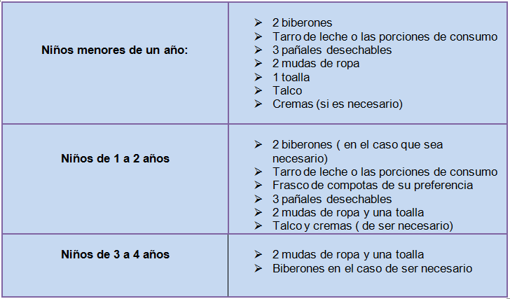

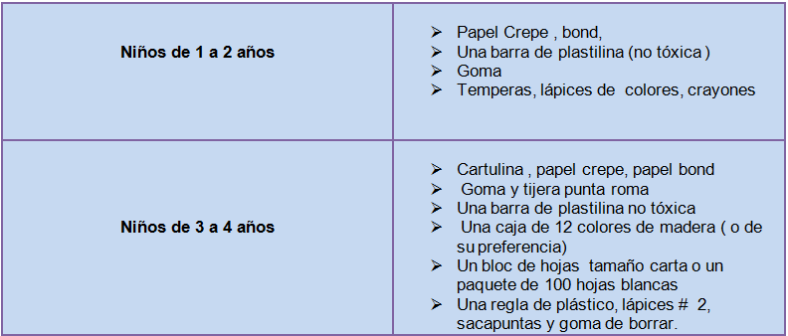
5.- El niño debe llevar material didáctico tal como se muestra a continuación:
Anexo 12 Ficha Inscripción mujeres embarazadas

Datos inscripción

INFORMACIÓN PERSONAL

Nombres:
Apellidos:
Fecha de nacimiento: Edad:
Número de embarazos (incluido actual):
Cuantos meses tiene de embarazo:
Embarazo riesgoso Si No
Horario seleccionado:
Gustos y preferencias:

Datos actuales de salud:
Asma ( ) Epilepsia ( ) Gripe ( )
Alergia
Diabetes: Tipo 1( ) Tipo 2( )
Otros

Anexo 13 Activos Fijos

SUMINISTROS DE OFICINA
Descripción | Cantidad | Precio Unitario | Valor Mensual | Valor Anual
Resmas de hojas tamaño A4 | 2 | $ 4,00 | $ 8,00 | $ 96,00
Cartuchos de impresora laser | 4 | $ 50,00 | $ 200,00 | $ 2.400,00
Plumas Bic (negras y rojas) | 20 | $ 0,30 | $ 6,00 | $ 72,00
Lápices Bic | 20 | $ 0,25 | $ 5,00 | $ 60,00
Saca punta | 2 | $ 15,00 |  | $ 30,00
Borrador | 20 | $ 0,10 | $ 2,00 | $ 24,00
Grapadora | 4 | $ 2,40 |  | $ 9,60
Cajas de grapa | 2 | $ 0,60 | $ 1,20 | $ 14,40
Saca grapa | 4 | $ 1,50 |  | $ 6,00
Carpetas y vinchas (50) | 1 | $ 4,00 | $ 4,00 | $ 48,00
Perforadora | 4 | $ 2,00 |  | $ 8,00
Marcadores de pizarra | 4 | $ 0,40 | $ 1,60 | $ 19,20
Folders | 15 | $ 4,00 | $ 60,00 | $ 720,00
Borrador acrílico | 1 | $ 2,50 |  | $ 2,50
Pizarra Acrilica | 1 | $ 50,00 |  | $ 50,00
Total |  |  | $ 287,80 | $ 3.559,70

EQUIPO DE COMPUTACIÓN
Descripcion | Cantidad | Preci/ Uni | Total
COMPUTADORA DE ESCRITORIO XTRATECH | 4 | $ 401,79 | $ 1.607,16
IMPRESORA MULTIFUNCION LEXMARK | 2 | $ 302,68 | $ 605,36
TOTAL |  |  | $ 2.212,52

MUEBLES Y EQUIPO DE OFICINA
Descripcion | Cantidad | Preci/ Uni | Total
ESCRITORIO | 4 | $ 498,75 | $ 1.995,00
SILLA | 4 | $ 150,00 | $ 600,00
LIBRERO | 1 | $ 311,25 | $ 311,25
ARCHIVADORES | 3 | $ 100,00 | $ 300,00
TELEFONO ALÁMBRICO PANASONIC | 1 | $ 16,14 | $ 16,14
TELEFONO INALÁMBRICO PANASONIC | 1 | $ 113,12 | $ 113,12
MUEBLES DE ESPERA | 1 | $ 400,00 | $ 400,00
TOTAL |  |  | $ 3.735,51

LÍNEA BLANCA Y ELECTRODOMÉSTICOS
Descripcion | Cantidad | Preci/ Uni | Total
COCINA | 1 | $ 669,00 | $ 669,00
MICROONDAS PANASONIC | 1 | $ 105,31 | $ 105,31
LICUADORA | 2 | $ 56,58 | $ 113,16
REFRIGERADORA | 1 | $ 1.019,00 | $ 1.019,00
LAVADORA | 1 | $ 849,00 | $ 849,00
SECADORA | 1 | $ 989,00 | $ 989,00
DISPENSADOR DE AGUA | 3 | $ 158,16 | $ 474,48
TOSTADORA | 2 | $ 44,26 | $ 88,52
EXTRACTOR DE JUGOS | 2 | $ 54,97 | $ 109,94
SPLITS | 4 | $ 478,75 | $ 1.915,00
TELEVISOR LCD 32" | 2 | $ 627,68 | $ 1.255,36
DVD SONY | 2 | $ 63,21 | $ 126,42
MINICOMPONENTE | 3 | $ 160,85 | $ 482,55
TOTAL |  |  | $ 8.196,74

VEHÍCULO
Descripción | Cantidad | Preci/ Uni | Total
Vehiculo | 2 | $ 37.390,00 | $ 74.780,00
TOTAL |  |  | $ 74.780,00

Anexo 14 Costos y Gastos

ESTIMULACIÓN
Descripción | Cantidad | Preci/ Uni | Total
FUNDA CON 100 PELOTAS | 10 | $ 19,99 | $ 199,90
PISCINA CUADRADA 1.20 X 1.20 ( DISEÑOS) | 2 | $ 199,65 | $ 399,30
COLCHONETA 2X1X0.03 CON DISEÑO O ESPECIAL | 4 | $ 69,08 | $ 276,32
COLCHONETA 2X1X0.03 TEXTURIZADA | 4 | $ 74,08 | $ 296,32
BALON DIDACTICO 22" (55 CMS) | 8 | $ 13,04 | $ 104,32
BALON DIDACTICO 26" (65 CMS) | 10 | $ 17,36 | $ 173,60
BALON DIDACTICO 40" (100 CMS) | 10 | $ 23,13 | $ 231,30
KIT MELODY MEDIUM X 9 PZS | 2 | $ 500,60 | $ 1.001,20
GIMNASIA GIRATORIA 3-6 MESES | 2 | $ 36,99 | $ 73,98
CUBO ACTIVIDADES +12 | 2 | $ 15,20 | $ 30,40
CUBO ACTIVIDADES +18 | 3 | $ 70,99 | $ 212,97
COBIJA ACTIVIDADES | 4 | $ 52,30 | $ 209,20
SET DE DADOS EN ESPUMA X3 | 4 | $ 23,52 | $ 94,08
TARJETAS DE ESTIMULACIÓN VISUAL Y AUDITIVAS | 6 | $ 7,20 | $ 43,20
ENTRENADOR PARA NIÑOS | 4 | $ 22,99 | $ 91,96
TOTAL |  |  | $ 3.438,05

IMPLEMENTOS PARA AULAS
Descripcion | Cantidad | Preci/ Uni | Total
CUNA | 6 | $ 124,90 | $ 749,40
SILLA COMEDOR | 12 | $ 59,99 | $ 719,88
ANDADOR | 6 | $ 69,99 | $ 419,94
CAMBIADOR | 2 | $ 130,65 | $ 261,30
CAJONERAS ÚTILES | 3 | $ 30,70 | $ 92,10
CARRITO ANDADOR | 4 | $ 69,99 | $ 279,96
SILLA PRE- ESCOLAR EN METAL | 32 | $ 20,00 | $ 640,00
ADORNOS DE OFICINA VARIOS | 4 | $ 80,00 | $ 320,00
MESAS X8 | 4 | $ 130,40 | $ 521,60
TOTAL |  |  | $ 4.004,18

MATERIAL DIDÁCTICO
Descripcion | Cantidad | Preci/ Uni | Total
JUEGOS VARIOS | 4 | $ 17,72 | $ 70,88
LEGOS 300 PZS | 5 | $ 30,00 | $ 150,00
JUGUETE EXPLORA Y CRECE | 3 | $ 30,46 | $ 91,38
IDENTIFICADOR DE ÓRGANOS | 4 | $ 11,13 | $ 44,52
CUBO DE FIGURAS | 3 | $ 25,90 | $ 77,70
ROMPECABEZAS DE LETRAS | 5 | $ 29,99 | $ 149,95
ROMPECABEZAS VARIOS | 7 | $ 8,95 | $ 62,65
CABALLITOS MESEDORES DE MADERA | 5 | $ 49,11 | $ 245,55
BARRILITOS CHILLON | 5 | $ 2,24 | $ 11,20
CHINESCO | 6 | $ 1,79 | $ 10,74
COLECCIÓN CUENTOS INFANTILES (12) | 2 | $ 32,00 | $ 64,00
ALCANCIA DE FIGURAS EOMÉTRICAS | 4 | $ 9,71 | $ 38,84
ENCAJABLE FARMY ARM 12 PZS | 4 | $ 8,96 | $ 35,84
INSTRUMENTOS MUSICALES | 6 | $ 8,31 | $ 49,86
PAR DE MARACAS | 6 | $ 2,80 | $ 16,80
CASTAÑUELAS DE PLÁSTICO | 10 | $ 6,72 | $ 67,20
XILOFONO | 4 | $ 23,15 | $ 92,60
PANDERETAS | 6 | $ 8,74 | $ 52,44
GUACHARACAS INFANTILES | 6 | $ 3,52 | $ 21,12
TOTAL |  |  | $ 1.353,27

SUMINISTROS DE LIMPIEZA
Descripcion | Cantidad | Preci/ Uni | Total
ALFOMBRA BAÑO | 3 | $ 3,30 | $ 9,90
ADAPTADORES TAZA BAÑO | 1 | $ 6,20 | $ 6,20
BAÑERA COMPLETA | 6 | $ 9,99 | $ 59,94
BACINILLA | 8 | $ 2,98 | $ 23,84
JABONERA | 2 | $ 0,32 | $ 0,64
DISPENSADOR DE JABÓN LÍQUIDO | 2 | $ 15,00 | $ 30,00
JABÓN LÍQUIDO (GLN) | 2 | $ 5,85 | $ 11,70
DISPENSADOR DE PAPEL HIGIÉNICO | 2 | $ 22,00 | $ 44,00
ROLLOS DE PAPEL HIGIÉNICO (20M) | 50 | $ 10,50 | $ 525,00
DISPENSADOR DE TOALLAS PRECORTADAS | 2 | $ 22,00 | $ 44,00
TOALLAS PRECORTADAS (150) | 80 | $ 2,62 | $ 209,60
SECADOR DE MANOS | 2 | $ 80,00 | $ 160,00
TACHO DE BASURA | 4 | $ 5,85 | $ 23,40
FUNDAS DE BASURA (20) | 48 | $ 2,25 | $ 108,00
GUANTES BICOLOR N°7 1/2 | 5 | $ 1,21 | $ 6,05
COCHE DE LIMPIEZA | 1 | $ 78,00 | $ 78,00
CERA EMULSIONADA ESTRELLAS GALON | 6 | $ 8,00 | $ 48,00
BALDE ESCURRIDOR CON RUEDAS | 2 | $ 4,50 | $ 9,00
ATOMIZADOR | 12 | $ 1,60 | $ 19,20
ESCOBA FIBRA DE COCO | 3 | $ 2,35 | $ 7,05
TRAPEADOR METALICO | 3 | $ 10,81 | $ 32,43
CLORO HH (GLN) | 12 | $ 2,50 | $ 30,00
AMBIENTAL EN GALON VARIOS AROMAS | 9 | $ 18,00 | $ 162,00
PAÑOS MULTIUSOS WYPALL 25 HOJAS | 10 | $ 7,50 | $ 75,00
Detergente (2 Kg) | 6 | $ 3,45 | $ 20,70
TOTAL |  |  | $ 1.743,65

SUMUNISTROS DE COCINA
Descripcion | Cantidad | Preci/ Uni | Total
JARRA | 4 | $ 3,94 | $ 15,76
RECIPIENTES | 10 | $ 3,44 | $ 34,40
PLATOS PLÁSTICOS | 40 | $ 0,99 | $ 39,60
PLATO HONDO | 40 | $ 3,99 | $ 159,60
CEPILLO PARA BIBERÓN | 6 | $ 12,68 | $ 76,08
CENTRO DE NUTRICIÓN (3) | 2 | $ 219,99 | $ 439,98
CAJONERAS CUBIERTOS | 4 | $ 11,80 | $ 47,20
CUBIERTOS | 4 | $ 23,00 | $ 92,00
VASOS x 4 | 10 | $ 3,50 | $ 35,00
UTENSILIOS DE COCINAS | 1 | $ 200,00 | $ 200,00
TERMOS | 5 | $ 22,80 | $ 114,00
IMPLEMENTO DE LIMPIEZA COCINA | 1 | $ 120,00 | $ 120,00
TOTAL |  |  | $ 1.373,62

LÍNEA BLANCA
NOMBRE | MARCA | COSTO TOTAL | VIDA UTIL | DEPREC. ANUAL | VALOR EN LIBROS
COCINA | INDURAMA | $ 669,00 | 12 | $ 55,75 | $ 613,25
SPLITS | MC | $ 2.872,50 | 12 | $ 239,38 | $ 2.633,13
DISPENSADOR DE AGUA |  | $ 632,64 | 8 | $ 79,08 | $ 553,56
DVD | SONY | $ 65,21 | 12 | $ 5,43 | $ 59,78
EXTRACTOR DE JUGOS |  | $ 109,94 | 15 | $ 7,33 | $ 102,61
LAVADORA | MABE | $ 849,00 | 15 | $ 56,60 | $ 792,40
LICUADORA | BLACK&DECKER | $ 113,16 | 10 | $ 11,32 | $ 101,84
MICROONDAS | PANASONIC | $ 105,31 | 12 | $ 8,78 | $ 96,53
MINICOMPONENTE |  | $ 804,25 | 12 | $ 67,02 | $ 737,23
REFRIGERADORA |  | $ 1.019,00 | 15 | $ 67,93 | $ 951,07
SECADORA |  | $ 989,00 | 15 | $ 65,93 | $ 923,07
TELEVISOR LCD 32" | LG | $ 1.255,36 | 15 | $ 83,69 | $ 1.171,67
TOSTADORA |  | $ 88,52 | 15 | $ 5,90 | $ 82,62
TOTAL |  | $ 9.572,89 |  | $ 754,14 | $ 8.818,75
Anexo 15 Depreciación y Valor de Desecho

VEHICULO
NOMBRE | MARCA | COSTO TOTAL | VIDA UTIL | DEPREC. ANUAL | VALOR EN LIBROS
VAN | HYUNDAI | $ 74.780,00 | 10 | $ 7.478,00 | $ 67.302,00
Total |  | $ 74.780,00 |  | $ 7.478,00 | $ 67.302,00

EQUIPO DE COMPUTACIÓN
NOMBRE | MARCA | COSTO TOTAL | VIDA UTIL | DEPREC. ANUAL | VALOR EN LIBROS
Computadora de escritorio | XTRATECH | $ 401,79 | 5 | $ 80,36 | $ 396,79
Impresora Multifuncional | LEXMARK | $ 605,36 | 5 | $ 121,07 | $ 600,36
TOTAL |  | $ 1.007,15 |  | $ 201,43 | $ 997,15

MUEBLES Y EQUIPO DE OFICINA
NOMBRE | MARCA | COSTO TOTAL | VIDA UTIL | DEPREC. ANUAL | VALOR EN LIBROS
ARCHIVADORES |  | $ 300,00 | 10 | $ 30,00 | $ 270,00
ESCRITORIO |  | $ 1.995,00 | 10 | $ 199,50 | $ 1.795,50
LIBRERO |  | $ 622,50 | 12 | $ 51,88 | $ 570,63
MUEBLES DE ESPERA |  | $ 800,00 | 12 | $ 66,67 | $ 733,33
SILLA |  | $ 700,00 | 10 | $ 70,00 | $ 630,00
TELEFONO | PANASONIC | $ 129,26 | 10 | $ 12,93 | $ 116,33
TOTAL |  | $ 4.546,76 |  | $ 430,97 | $ 4.115,79

VALOR DE DESECHO
Activo | Valor de Compra | Vida Contable | Dep. Anual | Valor en libros
COCINA | $ 669,00 | 12 | $ 278,75 | $ 390,25
SPLITS | $ 2.872,50 | 12 | $ 1.196,88 | $ 1.675,63
DISPENSADOR DE AGUA | $ 632,64 | 8 | $ 395,40 | $ 237,24
DVD | $ 65,21 | 12 | $ 27,17 | $ 38,04
EXTRACTOR DE JUGOS | $ 109,94 | 15 | $ 36,65 | $ 73,29
LAVADORA | $ 849,00 | 15 | $ 283,00 | $ 566,00
LICUADORA | $ 113,16 | 10 | $ 56,58 | $ 56,58
MICROONDAS | $ 105,31 | 12 | $ 43,88 | $ 61,43
MINICOMPONENTE | $ 804,25 | 12 | $ 335,10 | $ 469,15
REFRIGERADORA | $ 1.019,00 | 15 | $ 339,67 | $ 679,33
SECADORA | $ 989,00 | 15 | $ 329,67 | $ 659,33
TELEVISOR LCD 32" | $ 1.255,36 | 15 | $ 418,45 | $ 836,91
TOSTADORA | $ 88,52 | 15 | $ 29,51 | $ 59,01
VAN | $ 74.780,00 | 10 | $ 37.390,00 | $ 37.390,00
Computadora de escritorio | $ 401,79 | 5 | $ 401,79 | $ -
Impresora Multifuncional | $ 605,36 | 5 | $ 605,36 | $ -
ARCHIVADORES | $ 300,00 | 10 | $ 150,00 | $ 150,00
ESCRITORIO | $ 1.995,00 | 10 | $ 997,50 | $ 997,50
LIBRERO | $ 622,50 | 12 | $ 259,38 | $ 363,13
MUEBLES DE ESPERA | $ 800,00 | 12 | $ 333,33 | $ 466,67
SILLA | $ 700,00 | 10 | $ 350,00 | $ 350,00
TELEFONO | $ 129,26 | 10 | $ 64,63 | $ 64,63
 |  | Valor de Desecho Contable |  | $ 45.584,11

Anexo 15 Amortización

Periodo | Pago | Interes | Amortización | Saldo
0 | - | - | - | $ 72.329,49
1 | $ 1.602,72 | $ 713,05 | $ 889,67 | $ 71.439,81
2 | $ 1.602,72 | $ 704,28 | $ 898,45 | $ 70.541,37
3 | $ 1.602,72 | $ 695,42 | $ 907,30 | $ 69.634,07
4 | $ 1.602,72 | $ 686,48 | $ 916,25 | $ 68.717,82
5 | $ 1.602,72 | $ 677,44 | $ 925,28 | $ 67.792,54
6 | $ 1.602,72 | $ 668,32 | $ 934,40 | $ 66.858,14
7 | $ 1.602,72 | $ 659,11 | $ 943,61 | $ 65.914,52
8 | $ 1.602,72 | $ 649,81 | $ 952,92 | $ 64.961,61
9 | $ 1.602,72 | $ 640,41 | $ 962,31 | $ 63.999,30
10 | $ 1.602,72 | $ 630,93 | $ 971,80 | $ 63.027,50
11 | $ 1.602,72 | $ 621,35 | $ 981,38 | $ 62.046,13
12 | $ 1.602,72 | $ 611,67 | $ 991,05 | $ 61.055,08
13 | $ 1.602,72 | $ 601,90 | $ 1.000,82 | $ 60.054,25
14 | $ 1.602,72 | $ 592,03 | $ 1.010,69 | $ 59.043,57
15 | $ 1.602,72 | $ 582,07 | $ 1.020,65 | $ 58.022,91
16 | $ 1.602,72 | $ 572,01 | $ 1.030,71 | $ 56.992,20
17 | $ 1.602,72 | $ 561,85 | $ 1.040,87 | $ 55.951,33
18 | $ 1.602,72 | $ 551,59 | $ 1.051,14 | $ 54.900,19
19 | $ 1.602,72 | $ 541,22 | $ 1.061,50 | $ 53.838,69
20 | $ 1.602,72 | $ 530,76 | $ 1.071,96 | $ 52.766,73
21 | $ 1.602,72 | $ 520,19 | $ 1.082,53 | $ 51.684,20
22 | $ 1.602,72 | $ 509,52 | $ 1.093,20 | $ 50.590,99
23 | $ 1.602,72 | $ 498,74 | $ 1.103,98 | $ 49.487,01
24 | $ 1.602,72 | $ 487,86 | $ 1.114,86 | $ 48.372,15
25 | $ 1.602,72 | $ 476,87 | $ 1.125,85 | $ 47.246,30
26 | $ 1.602,72 | $ 465,77 | $ 1.136,95 | $ 46.109,34
27 | $ 1.602,72 | $ 454,56 | $ 1.148,16 | $ 44.961,18
28 | $ 1.602,72 | $ 443,24 | $ 1.159,48 | $ 43.801,70
29 | $ 1.602,72 | $ 431,81 | $ 1.170,91 | $ 42.630,79
30 | $ 1.602,72 | $ 420,27 | $ 1.182,45 | $ 41.448,34
31 | $ 1.602,72 | $ 408,61 | $ 1.194,11 | $ 40.254,22
32 | $ 1.602,72 | $ 396,84 | $ 1.205,88 | $ 39.048,34
33 | $ 1.602,72 | $ 384,95 | $ 1.217,77 | $ 37.830,57
34 | $ 1.602,72 | $ 372,95 | $ 1.229,78 | $ 36.600,79
35 | $ 1.602,72 | $ 360,82 | $ 1.241,90 | $ 35.358,89
36 | $ 1.602,72 | $ 348,58 | $ 1.254,14 | $ 34.104,75
37 | $ 1.602,72 | $ 336,22 | $ 1.266,51 | $ 32.838,24
38 | $ 1.602,72 | $ 323,73 | $ 1.278,99 | $ 31.559,25
39 | $ 1.602,72 | $ 311,12 | $ 1.291,60 | $ 30.267,65
40 | $ 1.602,72 | $ 298,39 | $ 1.304,33 | $ 28.963,32
41 | $ 1.602,72 | $ 285,53 | $ 1.317,19 | $ 27.646,12
42 | $ 1.602,72 | $ 272,54 | $ 1.330,18 | $ 26.315,95
43 | $ 1.602,72 | $ 259,43 | $ 1.343,29 | $ 24.972,65
44 | $ 1.602,72 | $ 246,19 | $ 1.356,53 | $ 23.616,12
45 | $ 1.602,72 | $ 232,82 | $ 1.369,91 | $ 22.246,21
46 | $ 1.602,72 | $ 219,31 | $ 1.383,41 | $ 20.862,80
47 | $ 1.602,72 | $ 205,67 | $ 1.397,05 | $ 19.465,75
48 | $ 1.602,72 | $ 191,90 | $ 1.410,82 | $ 18.054,93
49 | $ 1.602,72 | $ 177,99 | $ 1.424,73 | $ 16.630,20
50 | $ 1.602,72 | $ 163,95 | $ 1.438,78 | $ 15.191,42
51 | $ 1.602,72 | $ 149,76 | $ 1.452,96 | $ 13.738,46
52 | $ 1.602,72 | $ 135,44 | $ 1.467,28 | $ 12.271,17
53 | $ 1.602,72 | $ 120,97 | $ 1.481,75 | $ 10.789,42
54 | $ 1.602,72 | $ 106,37 | $ 1.496,36 | $ 9.293,07
55 | $ 1.602,72 | $ 91,61 | $ 1.511,11 | $ 7.781,96
56 | $ 1.602,72 | $ 76,72 | $ 1.526,01 | $ 6.255,95
57 | $ 1.602,72 | $ 61,67 | $ 1.541,05 | $ 4.714,90
58 | $ 1.602,72 | $ 46,48 | $ 1.556,24 | $ 3.158,66
59 | $ 1.602,72 | $ 31,14 | $ 1.571,58 | $ 1.587,08
60 | $ 1.602,72 | $ 15,65 | $ 1.587,08 | $ 0,00

BIBLIOGRAFÍA
TEXTOS
- SAPAG Nassir & SAPAG Reinaldo, Preparación y Evaluación de Proyectos, Quinta Edición, Mc Graw Hill, 2009.

- KOTLER Philip & ARMSTRONG Gary, Fundamentos del Marketing, Octava Edición, Pearson - Prentice Hall, 2008.

- HORNGREN Charles, DATAR Srikant M. y FOSTER George, Contabilidad de Costos - Un Enfoque Gerencial, Doceava edición, Pearson - Prentice Hall, 2006.

- CHIAVENTO Idalberto, Administración de Recursos Humanos, Quinta edición, Mc Graw Hill, 2007.

- EMERY Douglas R., FINNERTY John D. y STOWE John D., Fundamentos de Administración Financiera, Primera edición, Pearson - Prentice Hall, 2000.

- McCARTHY y PERREAULT, Marketing, Décima primera edición, McGraw Hill.

- MALHOTRA Naresh, Investigación de Mercados, Pearson Prentice Hall, Quinta edición.

- ROBBINS Stephen P., Comportamiento Organizacional, Editorial Pearson, Décima edición, 2004.

- BROCK Stanley, Administración Financiera, McGraw Hill, Décima primera edición.

- WHEELEN Thomas, Administración estratégica y Política de Negocios, Prentice Hall, Décima edición.

WEB SITES
- http://pequegigantes.tripod.com/id2.html
- http://www.reeduca.com/estimulacion-temprana.aspx?cat=200
- http://bovecho.net/2011/abrir-una-guarderia-primera-parte/
- http://www.reeduca.com/rincon-educacion-infantil-3-6-anos.aspx
- http://www.reeduca.com/fichas-colorear-infantil0.aspx
- http://www.reeduca.com/desarrollo-infantil-cero-tres-anos.aspx
- http://www.reeduca.com/rincon-educacion-infantil-0-3-anos.aspx
- http://estimulacionydesarrollo.blogspot.com/
- http://www.infa.gob.ec/web/documentos/autorizacionCDI/Resolucio040.pdf
- http://www.advfn.com/p.php?pid=financials&symbol=NASDAQ%3AGYMB
- http://www.eluniverso.com/publicidad/publicidadImpresa_revistas.htm
- http://www.eluniverso.com/publicidad/publicidadImpresa_revistas.htm
- http://www.inec.gob.ec
- http://www.favolaprint.com/
- http://www.creciendo-juntos.com.mx/
- http://www.arquba.com/monografias-de-arquitectura/arquitectura-de-guarderias/
- http://www.abranpasoalbebe.com/estimulacionprenatal.htm
- http://bibdigital.epn.edu.ec/bitstream/15000/771/1/CD-1186.pdf
- http://www.biblioteca.ueb.edu.ec/bitstream/15001/87/1/tesis.pdf
- http://estimulacionydesarrollo.blogspot.com/
- http://asadconsultores.cl/descarga/finanzas/la_beta_apalancada.pdf
- http://www.sep.gob.mx/work/appsite/lista_de_utiles/lista_utiles_11_12.pdf
- http://mikinder.blogspot.com/search/label/Nutrici%C3%B3n
- http://www.sii.cl/pagina/valores/bienes/tabla_vida_enero.htm
- http://www.directv.com.ec/paquetes/ver-paquetes/index?link=nav
- http://www.babysteps.com.mx/
- http://www.espaciologopedico.com/articulos/articulos2.php?Id_articulo=301
- http://www.vidaverde.com/es/trabaja/haz-voluntariado/guarderia-los-suenos-de-alfred.html
- http://www.tramitesciudadanos.gob.ec/institucion.php?cd=199
- http://www.tramitesciudadanos.gob.ec/tramite.php?cd=1405
- http://www.samborondon.gob.ec/guia%20de%20tramites.html
- http://www.samborondon.gob.ec/generalidades.html

http://pequegigantes.tripod.com/id2.html
http://pequegigantes.tripod.com/id2.html
http://es.wikipedia.org/wiki/Educaci%C3%B3n_preescolar
http://www.universidadperu.com/articulo-la-importancia-de-la-educacion-pre-escolar-universidad-peru.php
M.O. Steinfels, Who's minding the children? The History of Day Care in America, 1973.
Vidal Lucena, M. y Rubio Sánchez – Vizcaíno, L (2007). Estimulación temprana de 0 a 6 años : desarrollo de capacidades, valoración y programas de intervención: CEPE
Vidal Lucena, M. y Rubio Sánchez – Vizcaíno, L. Estimulación temprana de 0 a 6 años : desarrollo de capacidades, valoración y programas de intervención.
Vidal Lucena, M. y Rubio Sánchez – Vizcaíno, L. Estimulación temprana de 0 a 6 años : desarrollo de capacidades, valoración y programas de intervención.
Estudios sobre estimulación prenatal llevados a cabo por la Dra. Beatriz Manrique
Estudios sobre estimulación prenatal llevados a cabo por la Dra. Beatriz Manrique
http://es.wikipedia.org/wiki/Estimulaci%C3%B3n_temprana
Organigrama de acuerdo a los requerimientos del Instituto de la Niñez y la Familia (INFA)
NassirSapagChain - Reinaldo SapagChain, L. Preparación y Evaluación de Proyectos, Quinta Edición, Mc Graw Hill
NassirSapagChain - Reinaldo SapagChain, L. Preparación y Evaluación de Proyectos, Quinta Edición, Mc Graw Hill

